

**TUGAS AKHIR – KI141502**

**IMPLEMENTASI KOMPRESI ADAPTIVE MENGGUNAKAN METODE HEATSHRINK UNTUK PENGIRIMAN DATA PADA WIRELESS SENSOR NETWORK BERBASIS ZIGBEE**

**MUHAMAD HENDRI FEBRIANSYAH**

**NRP 05111440000036**

Dosen Pembimbing I

Waskitho Wibisono, S.Kom., M.Eng., Ph.D.

Dosen Pembimbing II

Ir. Muchammad Husni, M.Kom.

DEPARTEMEN INFORMATIKA

FAKULTAS TEKNOLOGI INFORMASI DAN KOMUNIKASI

INSTITUT TEKNOLOGI SEPULUH NOPEMBER

SURABAYA

2018



**TUGAS AKHIR – KI141502**

**IMPLEMENTASI KOMPRESI ADAPTIVE MENGGUNAKAN METODE HEATSHRINK UNTUK PENGIRIMAN DATA PADA WIRELESS SENSOR NETWORK BERBASIS ZIGBEE**

**MUHAMAD HENDRI FEBRIANSYAH**

**NRP 05111440000036**

**Dosen Pembimbing I**

**Waskitho Wibisono, S.Kom., M.Eng., Ph.D.**

**Dosen Pembimbing II**

**Ir. Muchammad Husni, M.Kom.**

**DEPARTEMEN INFORMATIKA**

**FAKULTAS TEKNOLOGI INFORMASI DAN KOMUNIKASI**

**INSTITUT TEKNOLOGI SEPULUH NOPEMBER**

**SURABAYA**

**2018**

***(Halaman ini sengaja dikosongkan)***



**UNDERGRADUATE THESES – KI141502**

**IMPLEMENTATION OF ADAPTIVE COMPRESSION USING HEATSHRINK METHOD FOR DATA SHIPPING ON ZIGBEE BASED WIRELESS SENSOR NETWORK**

**MUHAMAD HENDRI FEBRIANSYAH**

**NRP 05111440000036**

**First Advisor**

**Waskitho Wibisono, S.Kom.,M.Eng.,Ph.D.**

**Second Advisor**

**Ir. Muchammad Husni, M.Kom.**

**INFORMATICS DEPARTEMENT**

**FACULTY OF INFORMATION AND COMMUNICATION TECHNOLOGY**

**INSTITUT TEKNOLOGI SEPULUH NOPEMBER**

**SURABAYA**

**2018**

***(Halaman ini sengaja dikosongkan)***

# LEMBAR PENGESAHAN

**IMPLEMENTASI KOMPRESI ADAPTIVE MENGGUNAKAN METODE HEATSHRINK UNTUK PENGIRIMAN DATA PADA WIRELESS SENSOR NETWORK BERBASIS ZIGBEE**

**TUGAS AKHIR**

Diajukan Untuk Memenuhi Salah Satu Syarat

Memperoleh Gelar Sarjana Komputer

pada

Bidang Studi Komputasi Berbasis Jaringan

Program Studi S-1 Departemen Informatika

Fakultas Teknologi Informasi dan Komunikasi

Institut Teknologi Sepuluh Nopember

Oleh:

**MUHAMAD HENDRI FEBRIANSYAH**

**NRP: 05111440000036**

Disetujui oleh Pembimbing Tugas Akhir:

1. Waskitho Wibisono, S.Kom., M.Eng., Ph.D. .....................

(NIP. 197410222000031001) (Pembimbing 1)

1. Ir. Muchammad Husni M.Kom. ......................

(NIP. 196002211984031001) (Pembimbing 2)

**SURABAYA**

**JULI, 2018 *(Halaman ini sengaja dikosongkan)***

**IMPLEMENTASI KOMPRESI ADAPTIVE MENGGUNAKAN METODE HEATSHRINK UNTUK PENGIRIMAN DATA PADA WIRELESS SENSOR NETWORK BERBASIS ZIGBEE**

|  |  |  |
| --- | --- | --- |
| **Nama Mahasiswa** | **:** | **MUHAMAD HENDRI FEBRIANSYAH** |
| **NRP** | **:** | **05111440000036** |
| **Departemen** | **:** | **Informatika FTIK-ITS** |
| **Dosen Pembimbing 1** | **:** | **Waskitho Wibisono, S.Kom., M.Eng., Ph.D.** |
| **Dosen Pembimbing 2** | **:** | **Ir. Muchammad Husni M.Kom.** |

# ABSTRAK

*Kompresi data adalah suatu teknik untuk memampatkan data sehingga memerlukan ruang penyimpanan yang lebih kecil atau dapat mempersingkat waktu pertukaran data tersebut. Pada wireless sensor network kompresi data merupakan salah satu metode efektif untuk memperpanjang life time dan dapat digunakan pada sumber daya yang terbatas. Oleh karena itu, diperlukan adanya penerapan metode kompresi adaptive dalam pengiriman data pada wireless sensor network.*

*Pada Tugas Akhir ini, ZigBee berfungsi sebagai media pengiriman data dari node end device ke node router kemudian ke node coordinator. Pada node end device dilakukan kompresi menggunakan algoritma Heatshrink, node router meneruskan data yang dikirimkan dari node end device ke node coordinator dan node coordinator akan melakukan dekompresi berdasarkan konfigurasi yang telah ditentukan.*

*Pada sistem dilakukan uji coba fungsionalitas dan uji coba performa dengan menggunakan beberapa skenario yang telah ditentukan. Untuk uji coba fungsionalitas, sebagian besar sistem berjalan dengan sebagaimana mestinya. Pada uji coba performa, efektifitas kompresi paling tinggi adalah 60.5% untuk data dengan panjang 980 karakter menggunakan konfigurasi HS (9,8). Waktu yang dibutuhkan untuk proses kompresi data paling cepat adalah 0.02948 detik untuk data dengan panjang 584 karakter menggunakan konfigurasi HS (8,7). Sedangkan waktu yang dibutuhkan untuk proses dekompresi data paling cepat adalah 0.011856 detik untuk data dengan panjang 584 karakter menggunakan konfigurasi HS (9,8). Packet delivery ratio ZigBee pada jaringan single hop berturut – turut adalah 100% (±10 meter), 92,7% (±20 meter), dan 84,1% (±30 meter). Sedangkan packet delivery ratio ZigBee pada jaringan multi hop berturut – turut adalah 100% (±10 meter), 90,6% (±20 meter), dan 82,6% (±30 meter).*

***Kata kunci: Kompresi, Adaptive, ZigBee, Heatshrink, Wireless Sensor Network.***

**IMPLEMENTATION OF ADAPTIVE COMPRESSION USING HEATSHRINK METHOD FOR DATA SHIPPING ON ZIGBEE WIRELESS SENSOR NETWORK BASED**

|  |  |  |
| --- | --- | --- |
| **Student’s Name** | **:** | **MUHAMAD HENDRI FEBRIANSYAH** |
| **Student’s ID** | **:** | **05111440000036** |
| **Department** | **:** | **Informatics FTIK-ITS** |
| **First Advisor** | **:** | **Waskitho Wibisono, S.Kom., M.Eng., Ph.D.** |
| **Second Advisor** | **:** | **Ir. Muchammad Husni M.Kom.** |

# *ABSTRACT*

*Data compression is a technique for compressing data so that it requires less storage space or can shorten the time of data exchange. In wireless sensor network data compression is one effective method to extend life time and can be used on limited resources. Therefore, it is necessary to apply adaptive compression method in data transmission on wireless sensor network.*

*In this final project, ZigBee serves as a data delivery medium from the end device node to the router node and then to the coordinator node. In the end device node compressed using the Heatshrink algorithm, the Router node forwards the data sent from the end device node to the coordinator node and the coordinator node will decompress according to the specified configuration.*

*The functionality and performance of the system was tested using some predetermined skenarios. For a test of functionality, most sistems work properly. In a performance test, the highest compression effectiveness was 60.5% for data with a length of 980 characters using the HS configuration (9,8). The time required for the fastest data compression process is 0.02948 seconds for data with a length of 584 characters using the HS configuration (8,7). While time required for the fastest data decompression process is 0.011856 seconds for data with a length of 584 characters using HS configuration (9,8). Packet delivery ratio of ZigBee data transmission on a single hop network is 100% (± 10 meters), 92.7% (± 20 meters), and 84.1% (± 30 meters), respectively. While the packet delivery ratio of ZigBee data transmission on multi-hop network are 100% (± 10 meter), 90,6% (± 20 meter), and 82,6% (± 30 meter) respectively.*

***Keywords : Compression, Adaptive, ZigBee, Heatshrink, Wireless Sensor Network.***

**KATA PENGANTAR**



Alhamdulillahirabbil’alamin, segala puji bagi Allah Swt yang telah melimpahkan rahmat dan hidayah-Nya sehingga penulis dapat menyelesaikan Tugas Akhir yang berjudul:

“**IMPLEMENTASI KOMPRESI ADAPTIVE MENGGUNAKAN METODE HEATSHRINK UNTUK PENGIRIMAN DATA PADA WIRELESS SENSOR NETWORK BERBASIS ZIGBEE**”

yang merupakan salah satu syarat dalam menempuh ujian sidang guna memperoleh gelar Sarjana Komputer. Selesainya Tugas Akhir ini tidak terlepas dari bantuan dan dukungan beberapa pihak, sehingga pada kesempatan ini penulis mengucapkan terima kasih kepada:

1. Allah –‘Azz Wa Jalla– dan Nabi Muhammad –Shallallahu ‘alaihi wa sallam–.
2. Bapak Jamaludin dan Ibu Suryati selaku orang tua penulis serta keluarga penulis yang selalu memberikan dukungan doa, moral, dan material yang tak terhingga kepada penulis sehingga penulis dapat menyelesaikan Tugas Akhir ini.
3. Bapak Waskitho Wibisono, S.Kom., M.Eng., Ph.D. selaku pembimbing I sekaligus dosen wali penulis yang telah membimbing dan memberikan motivasi, nasehat dan bimbingan dalam menyelesaikan Tugas Akhir ini.
4. Bapak Ir. Muchammad Husni, M.Kom. selaku pembimbing II yang telah membimbing dan memberikan motivasi, nasehat dan bimbingan dalam menyelesaikan Tugas Akhir ini.
5. Bapak Darlis Herumurti, S.Kom., M.Kom. selaku kepala jurusan Teknik Informatika ITS.
6. Bapak Dr. Eng. Radityo Anggoro, S.Kom., M.Sc. selaku koordinator Tugas Akhir.
7. Bapak Royyana Muslim Ijtihadie, S.Kom., M.Kom., PhD. sebagai dosen penguji I Tugas Akhir penulis.
8. Bapak Bagus Jati Santoso, S.Kom., Ph.D. sebagai dosen penguji II Tugas Akhir penulis.
9. Seluruh dosen dan karyawan Teknik Informatika ITS yang telah memberikan ilmu dan pengalaman kepada penulis selama menjalani masa studi di ITS.
10. Ibu Eva Mursidah dan Ibu Sri Budiati yang selalu mempermudah penulis dalam peminjaman buku di RBTC.
11. Para alumni Teknik Informatika ITS, terkhususnya mas Ade Ilham Fajri S.Kom yang terus memberikan bimbingan jarak jauh, mas Hanif Sudira S.Kom, mas Ghulam S.Kom, Mas Regin Iqbal S.Kom dan mas Randy Bastian S.Kom.
12. Teman-teman Keluarga Muslim Informatika, yang sudah banyak meluruskan penulis.
13. Teman-teman seperjuangan RMK NCC/KBJ, yang telah menemani dan menyemangati penulis.
14. Teman-teman administrator NCC/KBJ, yang telah menemani dan menyemangati penulis selama penulis menjadi administrator, menjadi rumah kedua penulis selama penulis berkuliah.
15. Teman-teman angkatan 2014, yang sudah mendukung saya selama perkuliahan.
16. Sahabat penulis yang tidak dapat disebutkan satu per satu yang selalu membantu, menghibur, menjadi tempat bertukar ilmu dan berjuang bersama-sama penulis.

Penulis menyadari bahwa Tugas Akhir ini masih memiliki banyak kekurangan sehingga dengan kerendahan hati penulis mengharapkan kritik dan saran dari pembaca untuk perbaikan ke depan.

Surabaya, Juli 2018

# DAFTAR ISI

LEMBAR PENGESAHAN v

ABSTRAK vii

*ABSTRACT* ix

DAFTAR ISI xiii

DAFTAR GAMBAR xvii

DAFTAR TABEL xix

DAFTAR KODE SUMBER xxiii

BAB I PENDAHULUAN 1

1.1 Latar Belakang 1

1.2 Rumusan Masalah 3

1.3 Batasan Permasalahan 4

1.4 Tujuan 4

1.5 Manfaat 4

1.6 Metodologi 5

1.6.1 Penyusunan Proposal 5

1.6.2 Studi Literatur 5

1.6.3 Analisis dan Desain Perangkat Lunak 5

1.6.4 Implementasi Perangkat Lunak 6

1.6.5 Pengujian dan Evaluasi 6

1.6.6 Penyusunan Buku 6

1.7 Sistematika Penulisan Laporan 7

BAB II TINJAUAN PUSTAKA 9

2.1 *Wireless Sensor Network* 9

2.2 Arduino UNO 10

2.3 Arduino Mega 2560 12

2.4 *Arduino Integrated Development Environment* 13

2.5 XBee Shield 14

2.6 XBee Modul S2 17

2.7 Protokol ZigBee 17

2.8 Algoritma Heatshrink 19

2.9 Bahasa Pemrograman C 22

2.10 *MicroSD Card Adapter* 23

2.11 DIGI XCTU 23

BAB III PERANCANGAN 25

3.1 Deskripsi Umum Sistem 25

3.2 Arsitektur Umum Sistem 26

3.3 Perancangan Komunikasi Sistem 28

3.4 Perancangan Kompresi dan Dekompresi Data 32

3.4.1 Cara Kerja Algoritma Heatshrink 33

3.4.2 Konfigurasi Algoritma Heatshrink 34

3.5 Perancangan Kompresi *Adaptive* 36

3.6 Perancangan Pengiriman Data 37

3.7 Perancangan Dekompresi Data 39

3.8 Perancangan Perangkat Keras 40

3.9 Perancangan Perangkat ZigBee *Coordinator* 40

3.10 Perancangan Perangkat ZigBee *Router* 41

3.11 Perancangan Perangkat ZigBee *End device* 42

BAB IV IMPLEMENTASI 43

4.1 Lingkungan Implementasi 43

4.1.1 Lingkungan Implementasi Perangkat Keras 43

4.1.2 Lingkungan Implementasi Perangkat Lunak 45

4.2 Implementasi Perangkat Keras 45

4.2.1 Perangkat *Node* ZigBee *Coordinator* 46

4.2.2 Perangkat *Node* ZigBee *Router* 47

4.2.3 Perangkat *Node* ZigBee *End device* 48

4.3 Implementasi Inisialisasi Data Pada Kartu Memori 49

4.4 Implementasi Membaca Data dari Kartu Memori 50

4.5 Implementasi *Setting* Konfigurasi *Encoder / decoder* 51

4.6 Implementasi Kompresi Data 52

4.7 Implementasi Mekanisme Pengiriman Data 53

4.8 Implementasi Dekompresi Data 54

BAB V UJI COBA DAN EVALUASI 57

5.1 Lingkungan Uji Coba 57

5.2 Data Pengujian 59

5.3 Skenario Uji Coba Fungsionalitas 60

5.3.1 Skenario Uji Coba Membaca Data dari Kartu Memori 60

5.3.2 Skenario Uji Coba Kompresi Data 61

5.3.3 Skenario Uji Coba Komunikasi Pada Topologi Cluster Tree 63

5.3.4 Skenario Uji Coba Dekompresi Data 64

5.3.5 Skenario Uji Coba Kompresi *Adaptive* 65

5.4 Hasil Uji Coba Fungsionalitas 66

5.4.1 Hasil Uji Coba (UJ-F01) – Membaca Data dari Kartu Memori 66

5.4.2 Hasil Uji Coba (UJ-F02) – Kompresi Data 67

5.4.3 Hasil Uji Coba (UJ-F03) – Komunikasi Pada Topologi *Cluster Tree* 68

5.4.4 Hasil Uji Coba (UJ-F04) – Dekompresi Data 69

5.4.5 Hasil Uji Coba (UJ-F05) – Kompresi *Adaptive* 70

5.5 Skenario Uji Coba Performa 71

5.5.1 Skenario Uji Coba Efektifitas Kompresi 71

5.5.2 Skenario Uji Coba *Packet Delivery Ratio* ZigBee pada Jaringan *Single Hop* 73

5.5.3 Skenario Uji Coba *Packet Delivery Ratio* ZigBee pada Jaringan *Multi Hop* 74

5.5.4 Skenario Uji Waktu Kompresi 79

5.5.5 Skenario Uji Waktu Dekompresi 80

5.6 Hasil Uji Coba Performa 82

5.6.1 Hasil Uji Coba (UJ-P01) – Efektifitas Kompresi 82

5.6.2 Hasil Uji Coba (UJ-P02) – *Packet Delivery Ratio* ZigBeepada Jaringan *Single Hop* 84

5.6.3 Hasil Uji Coba (UJ-P03) – *Packet Delivery Ratio* ZigBeepada Jaringan *Multi Hop* 86

5.6.4 Hasil Uji Coba (UJ-P04) – Waktu Kompresi Data 88

5.6.5 Hasil Uji Coba (UJ-P05) – Waktu Dekompresi Data 90

5.7 Evaluasi Hasil Uji Coba 92

BAB VI KESIMPULAN DAN SARAN 95

6.1 Kesimpulan 95

6.2 Saran 96

DAFTAR PUSTAKA 97

LAMPIRAN 101

BIODATA PENULIS 119

# DAFTAR GAMBAR

Gambar 2.1 Ilustrasi *Wireless Sensor Network* [8] 10

Gambar 2.2 Arduino UNO 11

Gambar 2.3 Arduino Mega 2560 12

Gambar 2.4 Antarmuka Arduino IDE 14

Gambar 2.5 XBee Shield Pabrikan Funduino 15

Gambar 2.6 XBee Shield Pabrikan ITead Studio 16

Gambar 2.7 Konfigurasi *Jumper* Mode USB 16

Gambar 2.8 Konfigurasi *Jumper* Mode XBee 16

Gambar 2.9 XBee Modul S2 17

Gambar 2.10 Contoh Teks Asli [18] 21

Gambar 2.11 Teks yang Sudah Dikompresi [18] 21

Gambar 2.12 *MicroSD Card Adapter* 23

Gambar 2.13 Antarmuka XCTU 24

Gambar 3.1 Deskripsi Umum Sistem 25

Gambar 3.2 Arsitektur Detail Sistem 27

Gambar 3.3 Konfigurasi pada *Node* ZigBee *Coordinator* 29

Gambar 3.4 Konfigurasi pada *Node* ZigBee *Router* 30

Gambar 3.5 Konfigurasi pada *Node* ZigBee *End device* 31

Gambar 3.6 Diagram Alir Cara Kerja Algoritma Heatshrink 33

Gambar 3.7 Diagram Alir Kompresi *Adapative* 37

Gambar 3.8 Diagram Alir Pengiriman Data 38

Gambar 3.9 Diagram Alir Dekompresi Data 39

Gambar 3.10 *Node* ZigBee *Coordinator* 41

Gambar 3.11 *Node* ZigBee *Router* 41

Gambar 3.12 *Node* ZigBee *End device* disertai MicroSD 42

Gambar 4.1 Perancangan *Node* ZigBee *Coordinator* 46

Gambar 4.2 Implementasi *Node* ZigBee *Coordinator* 47

Gambar 4.3 Perancangan *Node* ZigBee *Router* 47

Gambar 4.4 Implementasi *Node* ZigBee *Router* 48

Gambar 4.5 Perancangan *Node* ZigBee *End device* 48

Gambar 4.6 Implementasi *Node* ZigBee *End device* 49

Gambar 4.7 Contoh Data Uji Coba 50

Gambar 5.1 Lokasi Pertama 58

Gambar 5.2 Lokasi Kedua 59

Gambar 5.3 Peta Lokasi Skenario Uji Coba dengan Jarak ±10 meter 76

Gambar 5.4 Peta Lokasi Skenario Uji Coba dengan Jarak ±20 meter 77

Gambar 5.5 Peta Lokasi Skenario Uji Coba dengan Jarak ±30 meter 78

Gambar 5.6 Grafik Perbandingan *Packet Delivery Ratio* ZigBeepada Jaringan *Single Hop* 86

Gambar 5.7 Grafik Perbandingan *Packet Delivery Ratio* ZigBee pada Jaringan *Single Hop* dengan Jaringan *Multi Hop* 87

# DAFTAR TABEL

Tabel 2.1 Arduino UNO Data Sheet 11

Tabel 2.2 Arduino Mega 2560 Data Sheet 13

Tabel 4.1 Lingkungan Implementasi Perangkat Keras 43

Tabel 4.2 Lingkungan Implementasi Perangkat Lunak 45

Tabel 5.1 Spesifikasi Lingkungan Uji Coba 57

Tabel 5.2 Skenario Uji Coba Membaca Data dari Kartu Memori 60

Tabel 5.3 Skenario Uji Coba Kompresi Data 61

Tabel 5.4 Skenario Uji Coba Komunikasi pada Topologi *Cluster Tree* 63

Tabel 5.5 Skenario Uji Coba Dekompresi Data 64

Tabel 5.6 Skenario Uji Coba Kompresi *Adaptive* 65

Tabel 5.7 Hasil Uji Coba UJ – F01 Membaca Data dari Kartu Memori 67

Tabel 5.8 Hasi Uji Coba UJ – F02 Kompresi Data 68

Tabel 5.9 Hasi Uji Coba UJ – F03 Komunikasi Pada Topologi *Cluster Tree* 69

Tabel 5.10 Hasi Uji Coba UJ – F04 Dekompresi Data 69

Tabel 5.11 Hasil Uji Coba UJ-F05 Kompresi *Adaptive* 70

Tabel 5.12 Uji Coba Efektifitas Kompresi 71

Tabel 5.13 Uji Coba *Packet Delivery Ratio* ZigBee pada Jaringan *Single Hop* 73

Tabel 5.14 Uji Coba *Packet Delivery Ratio* ZigBeepada Jaringan *Multi Hop* 75

Tabel 5.15 Uji Coba Waktu Kompresi 79

Tabel 5.16 Uji Coba Waktu Dekompresi 81

Tabel 5.17 Hasil Uji Coba UJ – P01 Efektifitas Kompresi 83

Tabel 5.18 Hasil Uji Coba UJ – P02 *Packet Delivery Ratio* ZigBeepada Jaringan *Single Hop* 85

Tabel 5.19 Hasil Uji Coba UJ – P03 *Packet Delivery Ratio* ZigBeepada Jaringan *Multi Hop* 86

Tabel 5.20 Hasil Uji Coba UJ – P04 Waktu Kompresi Data 89

Tabel 5.21 Hasil Uji Coba UJ – P05 Waktu Dekompresi Data 90

Tabel 5.22 Evaluasi Hasil Uji Coba Fungsionalitas 92

Tabel 5.23 Evaluasi Hasil Uji Coba Performa 93

Tabel 7.1 Rincian Hasil Uji Coba UJ-P01 pada Panjang Data 584 karakter 101

Tabel 7.2 Rincian Hasil Uji Coba UJ-P01 pada Panjang Data 980 karakter 102

Tabel 7.3 Rincian Hasil Uji Coba UJ-P01 pada Panjang Data 1280 karakter 102

Tabel 7.4 Rincian Hasil Uji Coba UJ-P01 pada Panjang Data 1345 karakter 103

Tabel 7.5 Rincian Hasil Uji Coba UJ-P01 pada Panjang Data 1870 karakter 104

Tabel 7.6 Rincian Hasil Uji Coba UJ-P02 pada Jarak ±10 Meter 105

Tabel 7.7 Rincian Hasil Uji Coba UJ-P02 pada Jarak ±20 Meter 105

Tabel 7.8 Rincian Hasil Uji Coba UJ-P02 pada Jarak ±30 Meter 105

Tabel 7.9 Rincian Hasil Uji Coba UJ-P03 pada Jarak ±10 Meter 106

Tabel 7.10 Rincian Hasil Uji Coba UJ-P03 pada Jarak ±20 Meter 106

Tabel 7.11 Rincian Hasil Uji Coba UJ-P03 pada Jarak ±30 Meter 107

Tabel 7.12 Rincian Hasil Uji Coba UJ-P03 pada Panjang Data 584 Karakter 107

Tabel 7.13 Rincian Hasil Uji Coba UJ-P03 pada Panjang Data 980 Karakter 109

Tabel 7.14 Rincian Hasil Uji Coba UJ-P03 pada Panjang Data 980 Karakter 110

Tabel 7.15 Rincian Hasil Uji Coba UJ-P03 pada Panjang Data 1345 Karakter 111

Tabel 7.16 Rincian Hasil Uji Coba UJ-P03 pada Panjang Data 1870 Karakter 112

Tabel 7.17 Rincian Hasil Uji Coba UJ-P04 pada Panjang Data 584 Karakter 113

Tabel 7.18 Rincian Hasil Uji Coba UJ-P04 pada Panjang Data 980 Karakter 114

Tabel 7.19 Rincian Hasil Uji Coba UJ-P04 pada Panjang Data 1280 Karakter 115

Tabel 7.20 Rincian Hasil Uji Coba UJ-P04 pada Panjang Data 1345 Karakter 116

Tabel 7.21 Rincian Hasil Uji Coba UJ-P04 pada Panjang Data 1870 Karakter 117

***(Halaman ini sengaja dikosongkan)***

# DAFTAR KODE SUMBER

Kode Sumber 4.1 *Pseuducode* Membaca Data dari Kartu Memori 51

Kode Sumber 4.2 *Pseuducode* *Setting* Konfigurasi *Encoder / Decoder* 51

Kode Sumber 4.3 *Pseuducode* Kompresi Data 52

Kode Sumber 4.4 *Pseuducode* Mekanisme Pengiriman Data 53

Kode Sumber 4.5 *Pseuducode* Pembentukan Ulang Data 54

Kode Sumber 4.6 *Pseuducode* Dekompresi Data 55

***(Halaman ini sengaja dikosongkan)***

# BAB I PENDAHULUAN

## Latar Belakang

*Wireless Sensor Network* (WSN) merupakan salah satu teknologi yang paling menjanjikan untuk kebutuhan di masa depan. Hal ini dikarenakan harganya yang murah, mudah dibangun, terdapat sensor cerdas, ukurannya kecil dan multi fungsionalitas sesuai kebutuhan. Berdasarkan penelitian dari IDTechEx, diprediksi bahwa pasar WSN akan mengalami pertumbuhan menjadi $ 1,8 miliar pada tahun 2024. Data ini mengacu pada WSN yang didefinisikan sebagai jaringan *mesh* nirkabel, yaitu *self-healing* dan *self-organising* [1].

Terdapat banyak permasalahan dan tantangan yang harus dihadapi dalam WSN untuk meningkatkan efisiensi, kelayakan dan manfaat. Tantang tersebut dapat dikategorikan kedalam empat kategori, yaitu efisiensi daya, pengumpulan data, jaringan dan strategi penyebaran [2]. WSN pada dasarnya adalah sistem yang berbasis *event*, *node* sensor akan mendeteksi keadaan di lingkungan sekitarnya untuk dikirim ke *sink*. Namun, karena *node* sensor sering mendeteksi fenomena umum, maka kemungkinan ada beberapa redundansi dalam data yang sumbernya beragam berkomunikasi dengan *sink* tertentu. Untuk itu pemfilteran dan pemrosesan dalam jaringan diperlukan agar dapat menghemat penggunaan energi yang terbatas.

Agregasi data merupakan proses pengumpulan data dari berbagai *node* untuk menghilangkan redundansi, meminimalkan jumlah transmisi dan memberikan informasi yang ringkas ke simpul utama [3]. Tujuan agregasi data adalah untuk memperpanjang umur jaringan dengan mengurangi transmisi waktu atau ukuran data yang dipancarkan *node* menggunakan algoritma cerdas. Secara umum, agregasi data dapat dikategorikan menjadi dua subsistem yang berbeda, yaitu protokol jaringan dan penggabungan data. Gagasan protokol agregasi data pada jaringan adalah bekerjasama antar *node* spasial dan temporal berkorelasi [4] dalam menyebarkan data yang dikumpulkan. Pendekatan ini telah banyak diajukan dalam penelitian seperti LEECH, TEEN, HEED dan PEGASIS. Disisi lain penggabungan data bertujuan untuk mengurangi ukuran data yang ditransmisikan oleh *sink* atau *node* itu sendiri. Ukuran data dapat dikurangi menggunakan teknik operasi matematika [5] (*median, average, moving average*), kompresi, estimasi data dan pemodelan.

Kompresi data merupakan salah satu metode efektif untuk mengurangi penggunaan daya yang terbatas pada WSN. Diasumsikan bahwa beberapa kehilangan presisi atau kedetailan data pada saat kompresi dapat ditolerir jika hal tersebut dapat mengurangi komunikasi. Namun, perlu diperhatikan juga bahwa kualitas kedetailan data harus dipenuhi pada saat kondisi tertentu agar informasi yang didapatkan semakin banyak dan detail.

Disisi lain, menggunakan pendekatan agregasi data akan mempengaruhi perilaku komunikasi pada jaringan. Transmisi data yang harusnya kontinu diubah ke transmisi *buffer* berdasarkan kemampuan pemrosesan data lokal. Dengan menggabungkan agregasi data dengan komunikasi *buffer* maka ukuran paket data akan meningkat. Dengan demikian, slot waktu yang dibutuhkan untuk mentransmisikan paket data juga ikut meningkat. Jika terjadi suatu kondisi dimana beberapa *node* ingin mentransmisikan datanya secara bersamaan, maka *node* *forwarding* masing-masing lingkungan *multi hop* akan menjadi hambatan, terutama pada jaringan yang berdaya rendah dan *bandwidth* yang terbatas. Maka *buffer* *overflows* dan rasio *packet* *loss* yang meningkat akan menjadi masalah besar [6].

Pada kodisi nyata, jaringan komunikasi pada *wireless sensor network* memiliki *buffer* yang sangat kecil. Di nrf24l01+ *payload* data yang disediakan hanya 32 *byte* dan di IEEE 802.15.4 *payload* data sebesar 133 *byte*s. Belum lagi jika kita menggunakan modul tambahan. Pada XBee beban *buffer* yang dialokasikan untuk 802.15.4 dan ZigBee masing-masing adalah 100 dan 72 *byte* [7].

Oleh karena itu, dibutuhkan suatu manajemen pengunaan paket yang baik untuk menghindari terjadinya *buffer overflows*. Dalam Tugas Akhir ini metode yang diusulkan adalah implementasi kompresi *adaptive* menggunakan metode Heatshrink untuk pengiriman data pada *wireless sensor network* berbasis ZigBee. Kompresi *adaptive* bertujuan untuk mendapatkan hasil kompresi yang paling efektif sehingga dapat menghemat penggunaan *resource* memori pada mikrokontroler Arduino. Algoritma kompresi data yang digunakan adalah Heatshrink. Algoritma ini berbasis pada algoritma Lempel-Ziv-Storer-Szymanski (LZSS) yang merupakan *lossless* kompresi data yang cocok untuk kompresi data pada *embedded sistem*.

Alasan utama penulis menggunakan algoritma Heatshrink adalah karena algoritma ini dapat bekerja dengan baik pada mikrokontroler Arduino dan terdapat dokumentasi yang jelas untuk cara penggunaannya. Algoritma Heatshrink juga dapat bekerja sedikit demi sedikit sambil menangani kebutuan lain dari sistem yang berjalan secara *real time* [15]. Selain itu, *library* algoritma Heatshrink bersifat *opensource* sehingga dapat digunakan oleh siapa saja.

## Rumusan Masalah

Tugas Akhir ini mengangkat beberapa rumusan masalah sebagai berikut:

1. Bagaimana implementasi protokol ZigBee yang digunakan untuk pengiriman data?
2. Performa dari keseluruhan sistem meliputi :
   1. Berapa persentase nilai tertinggi dari efektifitas kompresi pada sistem?
   2. Bagaimana perbandingan *packet delivery ratio* ZigBee pada jaringan *single hop* jika melibatkan jarak sebagai acuan perbandingan?
   3. Bagaimana perbandingan *packet delivery ratio* ZigBee pada jaringan *multi hop* jika melibatkan jarak sebagai acuan perbandingan?
   4. Berapa waktu tercepat yang dibutuhkan sistem untuk melakukan proses kompresi data?
   5. Berapa waktu tercepat yang dibutuhkan sistem untuk melakukan proses dekompresi data?

## Batasan Permasalahan

Permasalahan yang dibahas pada Tugas Akhir ini memiliki batasan sebagai berikut:

1. Menggunakan mikrokontroler Arduino Mega 2560 dan Arduino UNO.
2. Komunikasi nirkabel menggunakan protokol ZigBee
3. Menggunakan algoritma Heatshrink untuk melakukan kompresi dan dekompresi data*.*
4. Algoritma Heatshrink dibuat dalam bahasa pemrograman C.
5. Data uji coba yang digunakan berupa data teks

## Tujuan

Tujuan dari Tugas Akhir ini adalah sebagai berikut:

1. Membangun sebuah sistem kompresi dan dekompresi data pada platform *wireless sensor network*.
2. Melakukan implementasi algoritma Heatshrinkuntuk kompresi *adaptive* pada pada platform *wireless sensor network*.

## Manfaat

Dengan dibuatnya Tugas Akhir ini diharapkan dapat memberikan manfaat dalam penggunaan algoritma Heatshrink untuk kompresi *adaptive* pada pengiriman data di *platform* *wireless sensor network*.

Sedangkan bagi penulis, Tugas Akhir ini bermanfaat sebagai sarana untuk mengimplementasikan ilmu yang telah dipelajari selama kuliah agar berguna bagi masyarakat.

## Metodologi

Pembuatan Tugas Akhir ini dilakukan dengan menggunakan metodologi sebagai berikut:

### Penyusunan Proposal

Proposal Tugas Akhir ini berisi tentang deskripsi pendahuluan dari Tugas Akhir yang akan dibuat. Pendahuluan terdiri atas hal yang menjadi latar belakang diajukannya usulan Tugas Akhir, rumusan masalah yang diangkat, batasan masalah untuk Tugas Akhir, tujuan dari pembuatan Tugas Akhir, dan manfaat dari hasil pembuatan Tugas Akhir. Selain itu, dijabarkan pula tinjauan pustaka yang digunakan sebagai referensi pendukung pembuatan Tugas Akhir. Sub bab metodologi berisi penjelasan tahapan mengenai tahapan penyusunan Tugas Akhir mulai dari penyusunan proposal hingga penyususunan buku Tugas Akhir. Terdapat pula sub bab jadwal kegiatan yang menjelaskan jadwal pengerjaan Tugas Akhir.

### Studi Literatur

Tahap studi literatur merupakan tahap pembelajaran dan pengumpulan informasi yang digunakan untuk mengimplementasikan Tugas Akhir. Tahap ini diawali dengan pengumpulan literatur, diskusi, eksplorasi teknologi, dan pustaka, serta pemahaman dasar teori yang digunakan pada topik Tugas Akhir. Literatur-literatur yang dimaksud disebutkan yaitu mengenai Arduino, bahasa pemrograman C, algoritma Heatshrink, dan protokol ZigBee.

### Analisis dan Desain Perangkat Lunak

Pada tahap ini akan dilakukan analisa, perancangan, dan pendefinisian kebutuhan sistem untuk mengetahui permasalahan yang akan dihadapi pada tahap implementasi. Kemudian akan dijabarkan kebutuhan-kebutuhan tersebut ke dalam perancangan fitur sistem. Berikut langkah yang akan dilakukan perancangan proses perangkat lunak:

1. Perancangan rangkaian *node* yang akan dibuat
2. Uji coba komunikasi menggunakan protokol ZigBee pada rangkaian *node*
3. Implementasi kompresi dan dekompresi pada *node*
4. Implementasi kompresi *adaptive* pada *node*

### Implementasi Perangkat Lunak

Implementasi merupakan tahap untuk membangun metode-metode yang sudah diajukan pada proposal Tugas Akhir. Sistem dibangun menggunakan Arduino IDE (*Integrated Development Environment*), dengan bahasa pemrograman C dan algoritma Heatshrink.

### Pengujian dan Evaluasi

Tahap pengujian dan evaluasi berisi pengujian aplikasi dan evaluasi berdasarkan hasil pengujian. Pada tahap ini dilakukan pengujian dari fungsionalitas dan performa sistem WSN yang mana nanatinya akan dijalankan skenario yang sudah ditentukan. Hasil evaluasi menjabarkan tentang rangkuman hasil pengujian yang telah dilakukan. Pengujian fungsionalitas meliputi uji coba setiap bagian perangkat keras yang dirangkai pada Arduino dan juga uji coba keseluruhan sistem. Pengujian performa meliputi tingkat *packet delivery ratio* hasil kompresi data dan efisiensi data yang dapat di hemat.

### Penyusunan Buku

Pada tahap ini disusun buku sebagai dokumentasi dari pelaksanaan Tugas Akhir yang mencangkup seluruh konsep, teori, implementasi, serta hasil yang telah dikerjakan.

## Sistematika Penulisan Laporan

Sistematika penulisan laporan Tugas Akhir adalah sebagai berikut:

* + 1. Bab I. Pendahuluan

Bab ini berisikan penjelasan mengenai latar belakang, rumusan masalah, batasan masalah, tujuan, manfaat, metodologi, dan sistematika penulisan dari pembuatan Tugas Akhir.

* + 1. Bab II. Tinjauan Pustaka

Bab ini memaparkan hasil studi literatur yang digunakan sebagai dasar untuk menyelesaikan Tugas Akhir ini, terdiri atas deskripsi mengenai *wireless sensor network*, mikrokontroler, protokol ZigBee, bahasa pemrograman C, dan algoritma Heatshrink*.*

* + 1. Bab III. Perancangan

Bab ini berisi pembahasan mengenai perancangan komunikasi pada sistem, perancangan kompresi data, pengiriman data, perancangan perangkat keras dan lunak..

* + 1. Bab IV. Implementasi

Bab ini membahas implementasi dari rancangan sistem yang dilakukan pada tahap perancangan. Implementasi yang akan diterapkan berupa *pseudocode*.

* + 1. Bab V. Uji Coba dan Evaluasi

Bab ini menjelaskan pengujian pada sistem yang dibuat. Pengujian akan dilakukan berupa uji coba fungsionalitas dan uji coba performa.

* + 1. Bab VI. Kesimpulan dan Saran

Bab ini merupakan bab yang menyampaikan kesimpulan dari hasil uji coba yang dilakukan, masalah-masalah yang dialami pada proses pengerjaan Tugas Akhir, dan saran untuk pengembangan solusi ke depannya.

* + 1. Daftar Pustaka

Bab ini berisi daftar pustaka yang dijadikan literatur dalam Tugas Akhir.

* + 1. Lampiran

Lampiran yang ada berisikan kelengkapan – kelengkapan yang diperlukan dalam menyusun buku Tugas Akhir.

# BAB II TINJAUAN PUSTAKA

Bab ini membahas teori-teori dasar yang berkaitan dengan pokok bahasan Tugas Akhir. Bab ini juga menjelaskan modul dan alat yang nantinya akan digunakan pada tahap implementasi program. Penjelasan ini bertujuan untuk memberikan gambaran secara umum terhadap alat yang digunakan dan berguna sebagai penunjang dalam pengembangan perangkat lunak.

## *Wireless Sensor Network*

*Wireless Sensor Network* (WSN) adalah jaringan yang dibentuk oleh sekumpulan banyak *node* sensor dimana masing-masing *node* dilengkapi dengan sensor untuk mendeteksi fenomena fisik seperti cahaya, panas, tekanan, getaran dan lain-lain. WSN dianggap sebagai metode pengumpulan informasi revolusioner untuk membangun sistem informasi dan komunikasi dalam meningkatkan kehandalan dan efisiensi sistem infrastruktur. Jika dibandingkan dengan solusi kabel, WSN lebih mudah dipasang dan memiliki fleksibilitas perangkat yang lebih baik [8].

WSN pada umumnya dapat digambarkan sebagai jaringan simpul yang secara kooperatif merasakan dan mengendalikan lingkungan, memungkinkan interaksi antar orang atau komputer dan lingkungan sekitar [9]. WSN saat ini biasanya mencakup *node* sensor, *node* akuator, *gateway* dan klien. Sejumlah besar *node* sensor diletakkan secara acak didalam atau di dekat area pemantauan (*sensor field*), kemudian membentuk jaringan melalui *self-organization*. *Node* sensor memonitor data yang terkumpul untuk dikirim bersama ke *node* sensor lainnya dengan melompat. Selama proses transmisi, data yang dipantau dapat ditanggani oleh beberapa *node* untuk sampai ke *node gateway* setelah *multi hop* *routing* dan akhirnya mencapai *node* *management* melalui internet atau satelit. Gambar 2.1 merupakan contoh ilustrasi atau gambaran mengenai WSN.

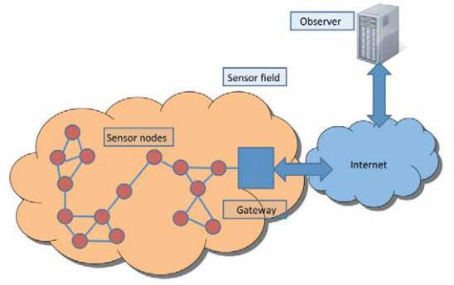

Gambar 2.1 Ilustrasi *Wireless Sensor Network* [8]

## Arduino UNO

Arduino adalah pengendali mikro *single-board* yang bersifat *open-source*, diturunkan dari *Wiring* platform, dirancang untuk memudahkan penggunaan elektronik dalam berbagai bidang. Perangkat kerasnya memiliki prosesor Atmel AVR dan perangkat lunaknya memiliki bahasa pemrograman sendiri. Arduino juga merupakan platform *hardware* terbuka yang ditujukan kepada siapa saja yang ingin membuat purwarupa peralatan elektronik interaktif berdasarkan *hardware* dan *software* yang fleksibel dan mudah digunakan. Mikrokontroler diprogram menggunakan bahasa pemrograman Arduino yang memiliki kemiripan *syntax* dengan bahasa pemrograman C. Karena sifatnya yang terbuka maka siapa saja dapat mengunduh skema *hardware* Arduino dan membangunnya. [10]

Terdapat tiga jenis memori yang ada pada mikrokontroler papan Arduino berbasis AVR, yaitu :

1. *Flash memory*, berfungsi sebagai tempat untuk menyimpan sketsa Arduino.
2. SRAM (*Static Random Access Memory*) adalah tempat sketsa menciptakan dan memanipulasi variable yang sedang dijalankan atau digunakan.
3. EEPROM (*Electrically Erasable Programmable Read-Only Memory*) adalah memori yang dapat digunakan untuk programmer menyimpan informasi jangka panjang.

Pada *Flash memory* dan EEPROM informasi yang disimpan tetap ada walaupun *power* telah dimatikan. Sedangkan untuk SRAM, informasi yang disimpan akan hilang ketika *power* dimatikan.

Arduino UNO merupakan salah satu jenis mikrokontroler Arduino yang ada di pasaran. Arduino UNO menggunakan chipset ATmega 328, sebagaimana yang ditunjukkan pada Gambar 2.2

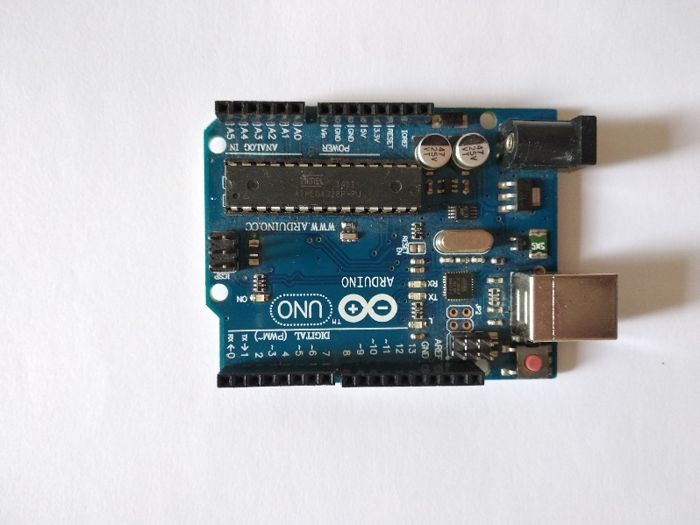

Gambar 2.2 Arduino UNO

Berikut ini adalah data sheet yang ada pada Arduino UNO Chip ATmega 238 (ditunjukkan pada Tabel 2.1).

Tabel 2.1 Arduino UNO Data Sheet

|  |  |
| --- | --- |
| *Mikrokontroller* | ATmega238 |
| *Operating Voltage* | 5V |
| *Input Voltage (recommended)* | 7 - 12V |
| *Input Voltage (limits)* | 6 – 20 V |
| *Digital I/O Pins* | 14 (6 pin merupakan *pulse width modulation output*) |
| *Analog Input Pins* | 6 |
| *DC Current per I/O Pin* | 40 mA |
| *DC Current for 3.3V Pin* | 50 mA |
| *Flash memory* | 32 KB (0.5KB digunakan untuk *bootloader*) |
| SRAM | 2 KB |
| EPPROM | 1 KB |
| *Clock Speed* | 16 MHz |

## Arduino Mega 2560

Arduino Mega 2560 merupakan salah satu jenis mikrokontroler Arduino yang menggunakan chip ATmega2560. Mikrokontroler ini memiliki pin I/O yang cukup banyak yaitu sejumlah 54 buah pin digital. Berikut ini adalah gambar Arduino Mega 2560 sebagaimana yang ditunjukkan pada Gambar 2.3 beserta data sheet yang ada pada Arduino Mega 2560 Chip ATmega 2560 (ditunjukkan pada Tabel 2.2).

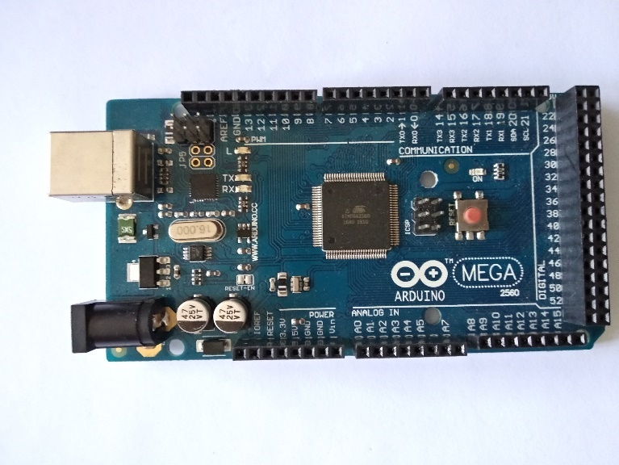

Gambar 2.3 Arduino Mega 2560

Tabel 2.2 Arduino Mega 2560 Data Sheet

|  |  |
| --- | --- |
| *Mikrokontroller* | ATmega2560 |
| *Operating Voltage* | 5V |
| *Input Voltage (recommended)* | 7 - 12V |
| *Input Voltage (limits)* | 6 – 20 V |
| *Digital I/O Pins* | 54 (14 pin merupakan *pulse width modulation output*) |
| *Analog Input Pins* | 16 |
| *DC Current per I/O Pin* | 40 mA |
| *DC Current for 3.3V Pin* | 50 mA |
| *Flash memory* | 256 KB (8KB digunakan untuk *bootloader*) |
| SRAM | 8 KB |
| EPPROM | 4 KB |
| *Clock Speed* | 16 MHz |

## *Arduino Integrated Development Environment*

*Arduino Integrated Development Environment* (IDE) merupakan editor teks untuk menulis kode, area pesan, konsol teks dan memiliki *toolbar* dengan tombol untuk fungsi umum dan serangkaian menu. Arduino IDE terhubung ke perangkat keras Arduino dan Genuino untuk mengunggah program dan dapat berkomunikasi dengan mereka. Program yang ditulis menggunakan Arduino *Software* (IDE) disebut sketsa. Sketsa ini ditulis dalam editor teks dan disimpan dengan ekstensi *file* .ino. Editor memiliki fitur untuk memotong / menempel dan mencari / mengganti teks. Area pesan memberi umpan balik saat menyimpan dan mengekspor dan menampilkan kesalahan. Konsol menampilkan *output* teks oleh Arduino Software (IDE), termasuk pesan kesalahan dan informasi lainnya yang lengkap [11]. Arduino IDE yang digunakan Arduino IDE versi 1.8.5 yang antar mukanya dapa dilihat pada Gambar 2.4 dibawah ini.

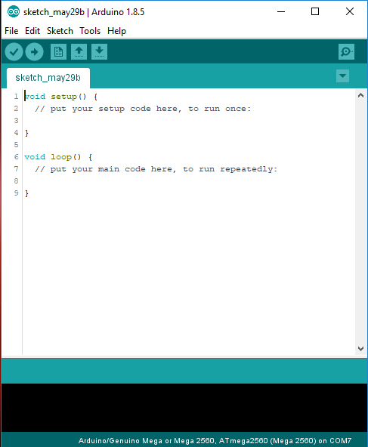

Gambar 2.4 Antarmuka Arduino IDE

## XBee Shield

Shield adalah papan PCB atau lebih dikenal *board* yang dapat dihubungkan dengan papan Arduino untuk menambah fungsi dari Arduino. XBee Shield ini dirancang dengan agar Arduino dapat berkomunikasi secara nirkabel dengan modul XBee dari Maxstream. Dengan adanya modul ini, sebuah Arduino akan mampu berkomunikasi secara nirkabel melebihi 30 meter di dalam ruangan dan 90 meter jika di luar ruangan. Dapat digunakan sebagai serial ataupun USB [12]. Pada Gambar 2.5 diperlihatkan bentuk fisik XBee Shield pabrikan Funduino dengan *jumper* bertipe *switch*.

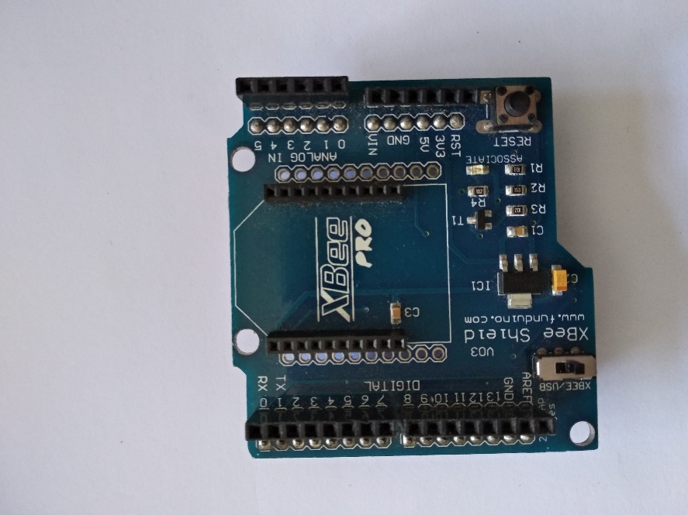

Gambar 2.5 XBee Shield Pabrikan Funduino

Pada penelitian ini, penulis menggunakan dua tipe XBee Shield. Pertama XBee Shield V03 keluaran dari perusahaan Funduino, dimana *jumper* yang digunakan bertipe *switch*, sehingga pengguna lebih mudah untuk memilih mode *jumper*. Terdapat dua jenis jumper, yaitu mode XBee (berfungsi untuk pengiriman data) dan mode USB (berfungsi untuk *programming*). Perlu di perhatikan ketika memilih mode jumper, ketika ingin melakukan unggah kode ke Arduino *jumper* harus berada dalam mode USB jika tidak maka kode tidak akan bisa diunggah. Begitu pula sebaliknya, ketika ingin mengirimkan data via *wireless* *jumper* harus berada dalam mode XBee.

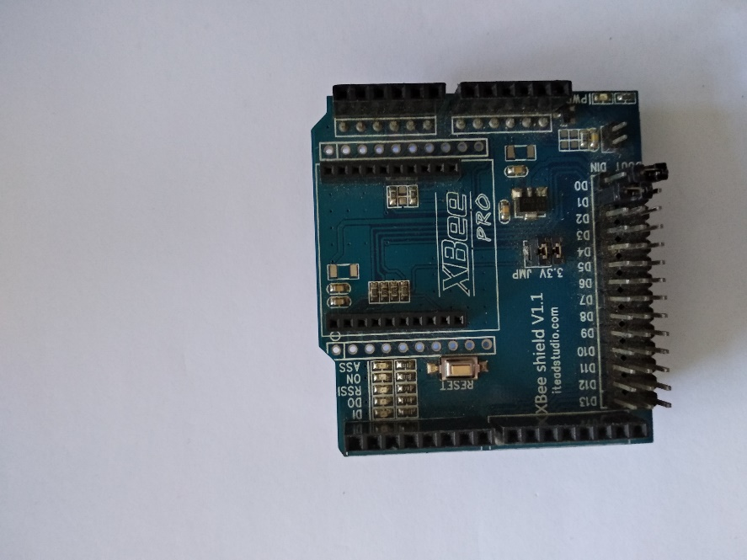

Gambar 2.6 XBee Shield Pabrikan ITead Studio

Adapun XBee Shield jenis kedua merupakan XBee Shield V1.1 keluaran perusahaan ITead Studio. Terdapat dua jenis *jumper* yaitu mode USB dan mode XBee. Berikut posisi *jumper shield* tersebut

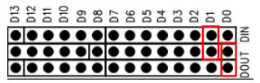

Gambar 2.7 Konfigurasi *Jumper* Mode USB

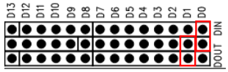

Gambar 2.8 Konfigurasi *Jumper* Mode XBee

## XBee Modul S2

XBee modul seri 2 merupakan modul yang berfungsi untuk komunikasi antar jaringan nirkabel. XBee modul seri 2 menggunakan protokol ZigBee untuk saling berkomunikasi. Modul ini menyediakan transfer data yang sangat handal dengan kecepatan transfer mencapai 250 kbps. Setiap perangkat *output* serial dapat mengunakan modul untuk transfer data, *transmisi point to point* dan transmisi jaringan *multi-point*. Modul ini dirancang untuk aplikasi *high-throughput* (35kbps) yang membutuhkan latensi rendah dan waktu komunikasi yang dapat diprediksi.

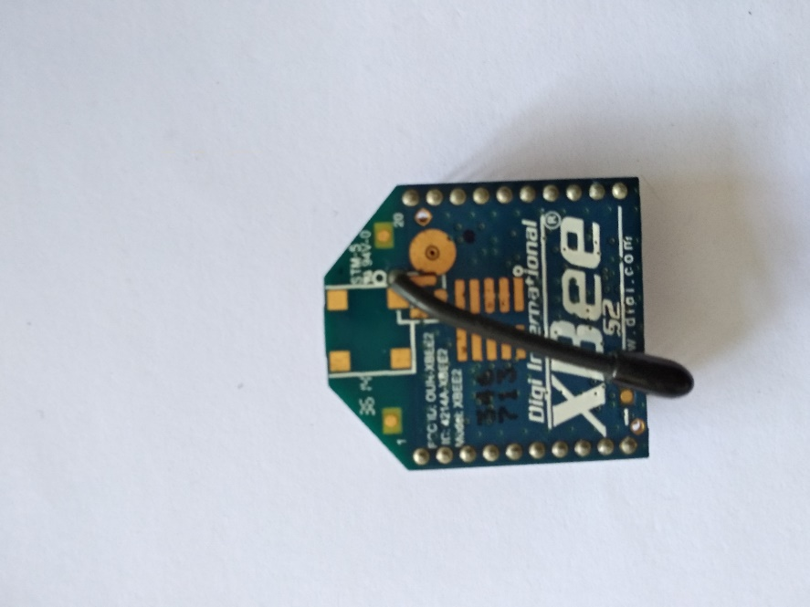

Gambar 2.9 XBee Modul S2

## Protokol ZigBee

ZigBee merupakan standar komunikasi untuk perangkat nirkabel jarak pendek berdaya rendah yang berbasis pada standar IEEE 802.15.4 untuk jaringan area pribadi (PAN). Perangkat ZigBee mampu berkomunikasi *peer-to-peer, point-to-point, point-to-multipoint* dan *mesh*. Teknologi ini cocok untuk transfer data *rate* yang rendah, konsumsi daya yang rendah, biaya rendah, protokol jaringan nirkabel yang ditujukan untuk aplikasi otomasi dan *remote control*. Perangkat nirkabel yang sesuai dengan ZigBee diperkirakan dapat melakukan transmisi 10 sampai 75 meter tergantung pada lingkungan RF dan konsumsi daya yang dikeluarkan untuk aplikasi tertentu. ZigBee memiliki tiga jenis tipe, yaitu 2.4 GHz global (data rate 250 kbps), 915MHz Americas (data rate 40 kbps) dan 868 MHz Europe (data rate 20 kbps). Jaringan ZigBee terdiri dari tiga jenis perangkat, yaitu: *coordinator*, *router*, dan *end device*. Setiap jaringan memiliki ID PAN 16 bit. Semua perangkat dalam jaringan ZigBee diberi satu ID PAN.

Berikut ini adalah penjelasan lebih lanjut mengenai ketiga jenis perangkat ZigBee [13]:

1. ZigBee *Coordinator* (ZC) : ZC bertindak sebagai *coordinator* yang mengatur lalu lintas jaringan komunikasi. Harus ada satu ZC dalam setiap jaringan karena perangkat ini memulai jaringan dari awal. Koordinator memulai *Personal Area Network* (PAN) dengan memilih saluran RF dan PAN ID. ZC memungkinkan *router* dan *end-devices* untuk bergabung dengan PAN. Selain itu ZC, mampu menyimpan informasi tentang jaringan, termasuk bertindak sebagai *Trust Center* dan *repository* untuk kunci keamanan.
2. ZigBee *Router* (ZR) : ZR menjalanan fungsi aplikasi, selain itu *router* bertindak sebagai perantara, meneruskan data dari satu perangkat ke perangkat lain.
3. ZigBee *End device* (ZED) : ZED dapat melakukan komunikasi dengan koordinator dan *router*, akan tetapi tidak dapat menyampaikan data dari perangkat lain. Hubungan ini memungkinkan simpul untuk tidur dalam waktu yang cukup lama, sehingga dapat menghemat penggunaan baterai. ZED harus bergabung dengan PAN seperti *router* sebelum mengirimkan data sensor.

Kelebihan menggunakan ZigBee terutama terletak pada mode Transparan atau biasa disebut AT mode, dimana lapisan PHY dan MAC *frame* transparan bagi pengguna. Artinya, pengguna biasa tidak akan melihat *frame acknowledgment* (ACK) atau transmisi ulang modul frekuensi radio (RF) termasuk semua *byte* aktual yang dikirim. Pengguna hanya akan menyaksikan apakah data berhasil dikirim atau tidak, dengan semua teknis seperti *Carrier Sense Multiple Access - Collision Avoidance* (CSMA-CA) tersembunyi dari pandangan biasa dan karenanya menawarkan antarmuka yang lebih sederhana [7].

Beban maksimum yang dapat dialokasikan *buffer* XBee untuk 802.15.4 dan ZigBee masing-masing adalah 100 dan 72 *byte*. Manfaat *buffer* adalah pembacaan sensor ganda dapat dimasukkan ke dalam *frame* yang sama untuk satu sesi transmisi selama *buffer* *overflow* dihindari. [14] menunjukkan bahwa lonjakan arus untuk daya ZigBee menghabiskan 5 sampai 10 kali lebih besar daripada pada operasi normal. Oleh karena itu, *buffer* harus digunakan untuk mentransmisikan data sebanyak mungkin dalam interval yang dapat ditoleransi dengan aktivasi modul RF minimum.

## Algoritma Heatshrink

Heatshrink merupakan algoritma kompresi *lossless* yang berbasis pada Lempel-Ziv-Storer-Szymanski (LZSS). Algoritma kompresi *lossless* memungkinkan untuk membentuk data asli yang tepat sama dari data yang sudah dikompresi. Algoritma ini cocok digunakan pada sistem *embedded* karena dapat berjalan dalam jumlah memori yang sangat kecil (dibawah 50 *byte* untuk dekompresi praktis). Selain itu, Heatshrink dapat bekerja sedikit demi sedikit sambil menangani kebutuan lain dari sistem yang berjalan secara *real time* [15].

Heatshrink menggunakan algoritma Lempel-Ziv-Storer-Szymanski untuk melakukan kompresi dengan beberapa detail implementasi penting yang harus diperhatikan, yaitu [15] :

1. Proses kompresi dan dekompresi telah dirancang untuk berjalan secara bertahap, pemrosesan dapat bekerja beberapa *byte* setiap saat. Selain itu dapat juga menangguhkan dan melanjutkan proses sebagai data tambahan atau pada *buffer* yang tersedia.
2. Teknik *optional indexing* yang digunakan dapat mempercepat proses kompresi.
3. Secara umum *trade-off* implementasi banyak disukai pada penggunaan memori yang rendah.

Lempel-Ziv-Storer-Szymanski (LZSS) adalah salah satu jenis algoritma kompresi yang berbasis dictionary yang bersifat *lossless* (data dapat di rekonstruksi ulang menjadi data asli). LZSS merupakan salah satu varian dari LZ77 (Lempel Ziv 1977) yang dikembangkan oleh Storer dan Szymansky pada tahun 1982. Perbedaan yang mendasar antara kedua algoritma ini adalah jumlah token (tanda) yang terbentuk yakni dua token pada LZSS dan tiga token pada LZ77. Dua token yang dihasilkan oleh LZSS menunjukkan indeks dan panjang karakter yang sama pada dictionary. Sedangkan pada algoritma LZ77, dua token awal mempunyai fungsi sama dengan LZSS namun ada tambahan satu token yang berisi satu karakter yang mengikuti frasa yang sama tersebut [16].

Untuk proses kompresi dan dekompresi akan dijelaskan secara detail sebagai berikut [17].

1. Proses Kompresi

*Buffer* dibagi menjadi dua, yakni *buffer* untuk pencarian dan *buffer* *look-ahead*. Setelah menginisialisasi *buffer*, karakter dibaca dari *input* data ke *buffer* data yang belum di kodekan. Untuk setiap karakter pada *buffer* yg belum di kodekan, dilakukan proses pencarian *substring* yang terpanjang di *buffer* pencarian sesuai dengan *buffer* *look-ahead* dimulai dengan karakter *input* pertama. Jika kecocokan *substring* sudah cukup, maka program akan mengkodekan indeks dan panjang *substring* ke dalam *output*. Jika tidak ada *substring* yang cocok dimulai dengan *input* pertama karakter masukan yang diberikan, maka karakter tersebut akan langsung ditulis ke *output* dengan *flag* yang menandakan tidak ada pengkodean yang dilakukan. Algoritma ini melakukan langkah-langkah ini sampai tidak ada karakter yang tertinggal. Pengkodean dua karakter yang sesuai membutuhkan jumlah *byte* yang sama jika kita langsung menampilkan dua karakter.

Berikut ini adalah contoh ilustrasi dari proses kompresi data [18]. Pada Gambar 2.10 menampilkan teks asli yang masih belum di kompresi. Pada Gambar 2.11 akan menampilkan hasil kompresi yang telah dilakukan oleh algoritma LZSS.

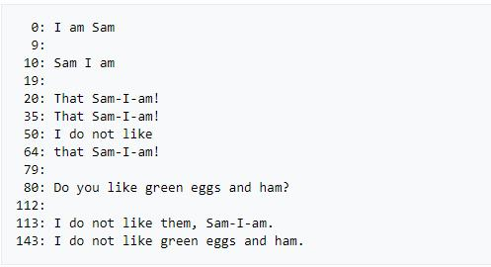

Gambar 2.10 Contoh Teks Asli [18]

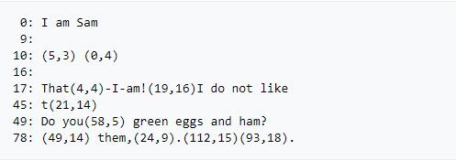

Gambar 2.11 Teks yang Sudah Dikompresi [18]

Pada teks asli yang belum mengalami pengompresan, jumlah *byte* yang dihasilkan adalah 177 *byte* dari 177 karakter (termasuk spasi dan enter). Setelah dilakukan kompresi, jumlah *byte* berkurang menjadi 94 *byte*. Ini tidak termasuk 12 *byte* pada *flag* yang menunjukkan apakah potongan teks berikutnya adalah *pointer* atau *literal*. Jika ditambahkan dengan jumlah *flag* maka total ukurannya menjadi 106 *byte*, tentunya ini masih lebih pendek jika dibandingkan dengan ukuran aslinya 177 *byte*.

1. Proses Dekompresi

Proses dekompresi dilakukan dengan menguraikan kode secara langsung dengan melibatkan membaca dan menulis ulang hasil tanpa melakukan pencarian apapun. *Flag* pengkodean dibaca untuk mengetahui karakter mana yang dikodekan. Jika flag menunjukkan bahwa karakter tersebut dikodekan, jumlah karakter dan posisi awal dikumpulkan dari bagian yang dikodekan. Kemudian jumlah karakter dengan indeks yang diberikan ditulis dari jendela geser ke *file output* atau memori. Jika tidak dikodekan, karakternya adalah *output* secara langsung. Dekompresi mengkonsumsi lebih sedikit sumber daya memori dan waktu komputasi jika dibandingkan dengan proses kompresi.

## Bahasa Pemrograman C

Bahasa C merupakan salah satu bahasa pemrograman level tingkat menengah yang menjadi induk dari bahasa pemrograman modern seperti C++, C#, PHP, Javascript dan masih banyak lagi. Bahasa pemrograman C dibuat pertama kali oleh Dennis M Ritchie dengan tujuan untuk mengembangkan sistem operasi UNIX yang sebelumnya menggunakan bahasa assembly. Adapun beberapa keunggulan bahasa C dibandingkan dengan bahasa pemrograman yang lain, yaitu: bahasa C termasuk bahasa pemrograman prosedural, bahasa C sangat cepat dan efisien, dan Bahasa C merupakan portabel language.

## *MicroSD Card Adapter*

*MicroSD card adapter* ini merupakan modul pembaca kartu memori melalui sistem *file* dan SPI antarmuka *driver*, MCU untuk membaca dan menulis pada kartu memori. Dengan menggunakan Arduino IDE dan *library* kartu memori, pengguna dapat menginisialisasi kartu memori, membaca dan menulisnya. Gambar 2.12 merupakan bentuk fisik dari *microSD card adapter.*

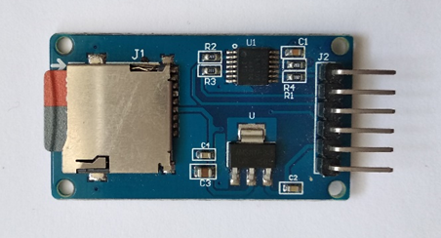

Gambar 2.12 *MicroSD Card Adapter*

## DIGI XCTU

XCTU merupakan aplikasi *multi-platform* gratis yang dirancang untuk memungkinkan pengembangan modul Digi RF melalui antarmuka grafis yang mudah digunakan. Aplikasi ini dapat digunakan untuk melakukan konfigurasi dan pengujian pada modul XBee® RF. XCTU memiliki semua *tools* yang dibutuhkan pengembang untuk melakukan pengembangan dengan XBee. Terdapat fitur unik didalamnya, seperti tampilan jaringan grafis, yang secara grafis mewakili jaringan XBee yang ada bersama dengan kekuatan sinyal setiap sambungan. Selain itu kita dapat menggunakan XBee API yang secara intuitif membantu dalam membangun dan menafsirkan API *frame* untuk XBee yang menggunakan mode API. Dengan menggunakan aplikasi ini, kita lebih mudah dalam melakukan pengembangan pada platform *wireless sensor network* yang menggunakan XBee. Gambar 2.13 merupakan antarmuka pada DIGI XCTU.

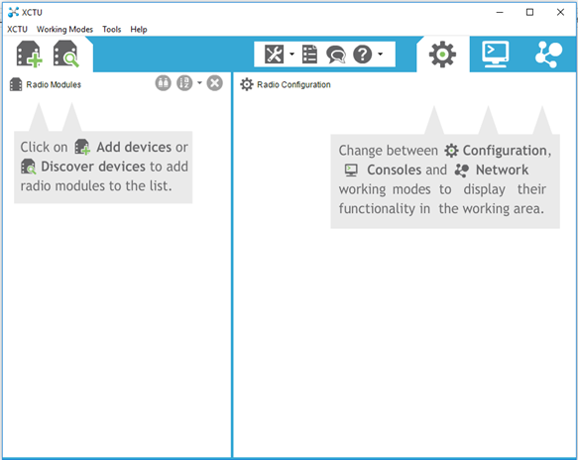

Gambar 2.13 Antarmuka XCTU

# BAB III PERANCANGAN

Bab ini membahas mengenai dasar dari perancangan sistem yang akan dibangun pada Tugas Akhir. Perancangan yang dibahas meliputi deskripsi umum sistem, proses perancangan, alur dan implementasinya.

## Deskripsi Umum Sistem

Pada Tugas Akhir ini akan dibangun suatu sistem kompresi dan dekompresi data pada platform *wireless sensor network* dengan menggunakan algorima Heatshrink. Teknologi *wireless sensor network* menggunakan mikrokontroler Arduino dan protokol ZigBee sebagai jalur komunikasi.

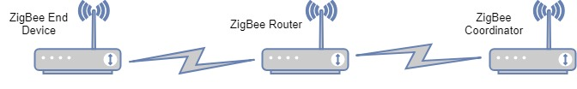

Gambar 3.1 Deskripsi Umum Sistem

Terdapat tiga *node* yang akan digunakan, yaitu *coordinator*, *router* dan *end device*. Setiap *node* memiliki komponen yang saling terhubung. Penjelasan komponen pendukung pada ketiga *node* tersebut sebagai berikut.

* *Node* ZigBee *Coordinator*

*Node* ZigBee *Coordinator* berfungsi untuk menerima data dari *node* *router*. Data tersebut kemudian akan dikompresi sesuai konfigurasi yang ditentukan. Berikut ini adalah komponen pendukung sistem pada *node* *coordinator*.

1. Mikrokontroler Arduino Mega sebagai computer yang mengendalikan sistem pada *node* *coordinator*
2. XBee Shield
3. XBee Modul S2 sebagai perangkat radio komunikasi

* *Node* ZigBee *Router*

*Node* ZigBee *Router* berfungsi untuk menerima data hasil kompresi dari *node* *end device* kemudian meneruskannya ke *node* *coordinator*. Berikut ini adalah komponen pendukung sistem pada *node* *router*.

1. Mikrokontroler Arduino UNO sebagai computer yang mengendalikan sistem pada *node* *router*
2. XBee Shield
3. XBee Modul S2 sebagai perangkat radio komunikasi

* *Node* ZigBee *End device*

*Node* ZigBee *End device* bertugas melakukan kompresi data dan mengirimkan hasilnya beserta konfigurasi yang dikunakan ke *node* *router*. Berikut ini adalah komponen pendukung sistem pada *node* *end device*.

1. Mikrokontroler Arduino Mega sebagai computer yang mengendalikan sistem pada *node* *end device*
2. XBee Shield
3. XBee Modul S2 sebagai perangkat radio komunikasi
4. MicroKartu memori adapter yang berfungsi untuk menampung data yang akan di kompresi

## Arsitektur Umum Sistem

Teknologi *wireless sensor network* yang dikembangkan pada Tugas Akhir ini, menggunakan perangkat XBee S2 yang akan berperan sebagai perangkat yang membantu komunikasi antar *node* dengan protokol ZigBee sebagai jalur komunikasinya. Arsitektur jaringan yang digunakan adalah *cluster tree*, dimana terdapat tiga jenis perangkat ZigBee yang dibutuhkan, yaitu *node* ZigBee *Coordinator*, *node* ZigBee *Router* dan *node* ZigBee *End device*.

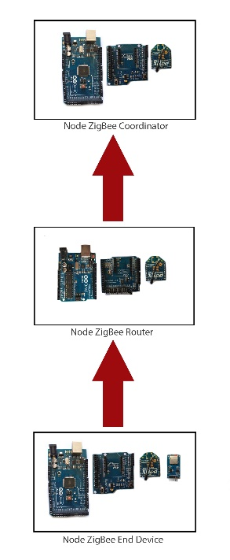

Gambar 3.2 Arsitektur Detail Sistem

Berdasarkan Gambar 3.2 sistem kompresi dan dekompresi data pada platform *wireless sensor network* memiliki alur proses yang akan dijabarkan sebagai berikut :

1. Pada ZigBee *Coordinator*, XBee Shield dipasang diatas Arduino Mega 2560, kemudian diatas XBee Shield tersebut dipasang modul XBee S2
2. Pada ZigBee *Router*, XBee Shield dipasang diatas Arduino Mega UNO, kemudian diatas XBee Shield tersebut dipasang modul XBee S2
3. Pada ZigBee *End device*, XBee Shield dipasang diatas Arduino Mega 2560, kemudian diatas XBee Shield tersebut dipasang modul XBee S2. Selain itu dipasang juga modul *MicroSD Card Adapter* dihubungkan menggunakan kabel *jumper* ke pin Arduino Mega.

## Perancangan Komunikasi Sistem

Perancangan komunikasi sistem merupakan salah satu proses penting yang harus dilakukan dalam membangun sistem agar *node* pada jaringan dapat saling berkomunikasi. Protokol jaringan komunikasi yang digunakan adalah protokol ZigBee, dimana pada jaringan tersebut minimal terdapat sebuah *node* yang bertindak sebagai *coordinator*.

Pada penelitian Tugas Akhir ini, komunikasi yang digunakan adalah *unicast* dimana paket data akan dikirimkan dari satu titik menuju satu titik lainnya (*point-to-point*). *Node* ZigBee *End device* *unicast* ke *node* ZigBee *Router* dan *node* ZigBee *Router unicast* ke *node* ZigBee *Coordinator*. Agar setiap *node* dapat berkomunikasi, harus dilakukan konfigurasi terlebih dahulu. Konfigurasi setiap *node* dilakukan melalui aplikasi XCTU yang disediakan oleh Digi International Inc. Beberapa hal yang harus di perhatikan pada saat melakukan konfigurasi antara lain :

* ***Function Set***
* **ID** PAN ID
* **DH** *Destination Address High*
* **DL** *Destination Address Low*

Berikut ini adalah konfigurasi secara detail yang digunakan pada ZigBee *Coordinator* ditunjukkan pada Gambar 3.3, konfigurasi ZigBee *Router* ditunjukkan pada Gambar 3.4 dan konfigurasi ZigBee *End device* ditunjukkan pada Gambar 3.5.

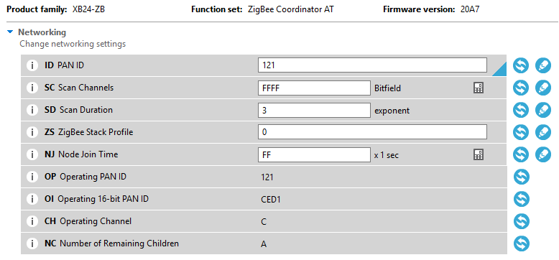

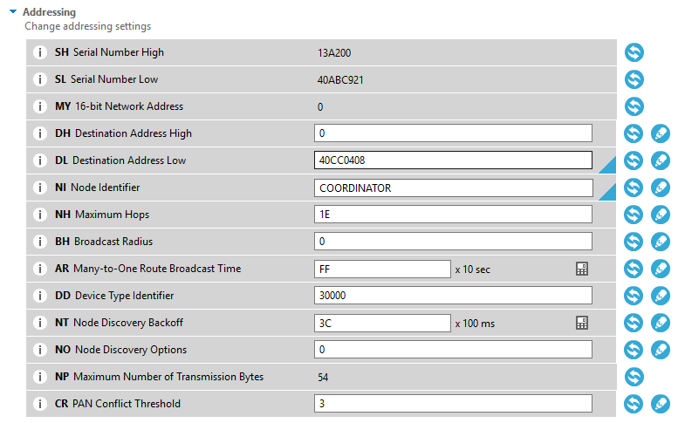

Gambar 3.3 Konfigurasi pada *Node* ZigBee *Coordinator*

***Function Set*** yang digunakan pada konfigurasi *node* ZigBee *Coordinator* adalah **ZigBee *Coordinator* AT**. Untuk **PAN ID (ID)** nya **121**. PAN ID ini memiliki fungsi yang hampir sama dengan *subnet*, dimana semua *node* yang ada pada jaringan ZigBee nilainya harus sama agar dapat saling berkomunikasi. ***Destination Address High* (DH)** yang digunakan yaitu **0** dan ***Destination Address Low* (DL)** yaitu **40CC0408**. Konfigurasi *unicast* yang digunakan bertujuan agar *node* ZigBee *Coordinator* hanya dapat menerima pesan dari *node* ZigBee *Router*.

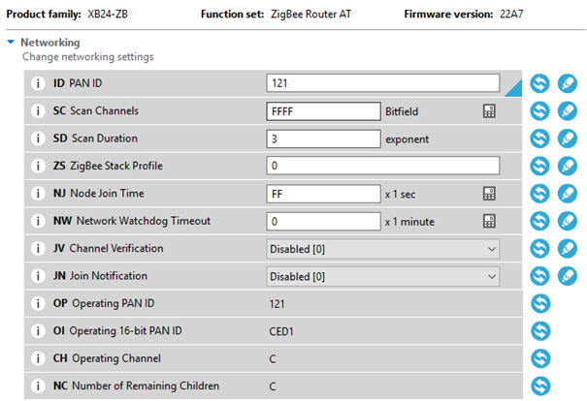

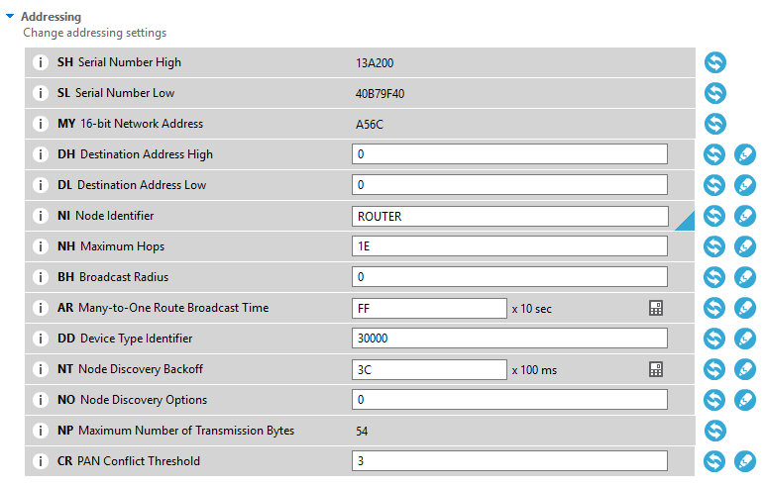

Gambar 3.4 Konfigurasi pada *Node* ZigBee *Router*

***Function Set*** yang digunakan pada konfigurasi *node* ZigBee *Router* adalah **ZigBee *Router* AT**. Untuk **PAN ID (ID)** nilainya **121**. ***Destination Address High* (DH)** yang digunakan yaitu **0** *dan* ***Destination Address Low* (DL)** yaitu **0.** Konfigurasi *unicast* yang digunakan bertujuan agar *node* ZigBee *Router* dapat menerima pesan dari *node* ZigBee *End device* dan dapat meneruskannya ke *node* ZigBee *Coordinator*.

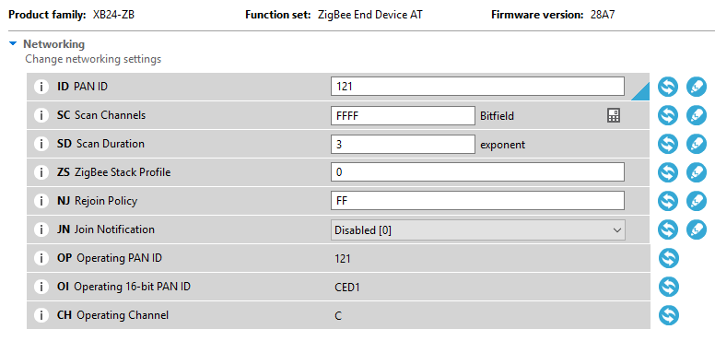

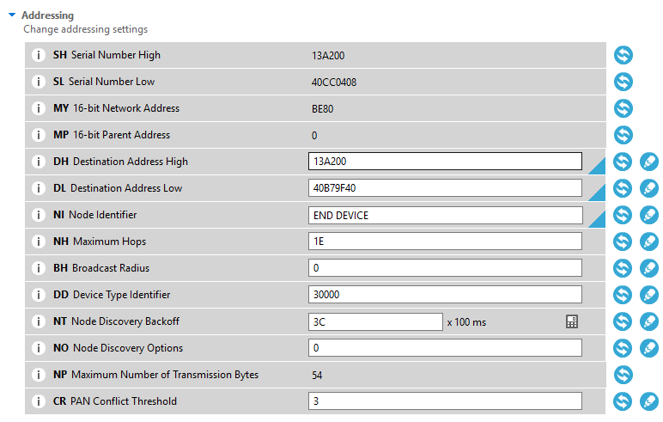

Gambar 3.5 Konfigurasi pada *Node* ZigBee *End device*

***Function Set*** yang digunakan pada konfigurasi *node* ZigBee *End device* adalah **ZigBee *End device* AT**. Untuk **PAN ID (ID)** nilainya **121**. ***Destination Address High* (DH)** yang digunakan adalah **13A200**, dimana nilai ini didapat dari ***Serial Number High* (SH)** pada *node* ZigBee *Router*. Selainnya itu ***Destination Address Low* (DL)** nilainya **40B79F40** yang merupakan nilai ***Serial Number Low* (SL)** pada *node* ZigBee *Router*. Konfigurasi ini bertujuan agar *node* ZigBee *End device* dapat megirimkan pesan pada *node* ZigBee *Router*.

## Perancangan Kompresi dan Dekompresi Data

Pada bagian ini akan dijelaskan bagaimana perancangan yang dilakukan sebelum data di kompresi. Untuk melakukan proses kompresi dan dekompresi, pada penelitian ini menggunakan algoritma Heatshrink, dimana algoritma ini berbasis pada algoritma Lempel-Ziv-Storer-Szymanski (LZSS).

Kebutuhan memori merupakan suatu hal yang mendasar dalam melakukan perancangan kompresi dan dekompresi data, sebab jumlah memori yang tersedia pada Arduino sangat terbatas. Pada algoritma Heatshrink ukuran *buffer* telah ditetapkan untuk memungkinkan terjadinya *trade-off* antara efektivitas kompresi dengan memori kerja. Persyaratan yang dibutuhkan untuk penggunaan *buffer* IO adalah sebagai berkut [15]:

1. Encoding

16 + 2 ∗ *byte* untuk *encoding*, ditambah lagi untuk indeks pencarian optional yakni 2 ∗ *byte* untuk mempercepat pengkodean

1. Decoding

16 + *byte* untuk *decoding*, dimana N dapat di atur pada saat pengodean (*encoding*)

### Cara Kerja Algoritma Heatshrink

Lempel-Ziv-Storer-Szymanski (LZSS) membutuhkan sedikit ruang kerja dimana *cache* yang diperlukan adalah 2^N *byte* dari data terakhir (N dapat dikonfigurasi) dan proses dekompresi yang dilakukan cukup sederhana. Sistem yang dijalankan juga cukup sederhana, *dump* data kedalam, terus putar engkol sampai tidak ada lagi data yang keluar, *dump* data lebih banyak, ulangi proses tersebut. Notifikasi *encoder / decoder* ketika akhir *input* telah tercapai, lakukan sampai selesai. Pada Gambar 3.6 menjelaskan diagram alir cara kerja algoritma Heatshrink.



Gambar 3.6 Diagram Alir Cara Kerja Algoritma Heatshrink

Berikut ini akan dijelaskan cara kerja pada algoritma Heatshrink [19] secara detail :

1. Alokasikan *heatshrink_encoder* atau *heatshrink_decoder* pada *state machine* menggunakan fungsi *alloc* atau dapat mengunakan *static alloc* dan panggil fungsi *reset* untuk memulai inisialisasi
2. Gunakan *sink* untuk memasukkan *input buffer* kedalam *state machine*. *Pointer* pada *input_size* digunakan untuk menunjukkan seberapa banyak *byte* dari *buffer* *input* yang digunakan (jika nilainya 0 maka *buffer-*nya penuh)
3. Gunakan *poll* untuk memindahkan *output* dari state machine ke *buffer* *output*. Pointer pada *output*_size menunjukkan berapa banyak *byte* yang dihasilkan dan fungsi *return* menunjukkan apakah *output* selanjutnya tersedia (*state mechine* tidak boleh mengeluarkan data sampai ia menerima *input* yang cukup)
4. Ulangi langkah 2 dan 3 untuk melakukan *stream data* melalui *state machine*. Pada saat kompresi data, ukuran *input* dan *output* dapat bervariasi secara signifikan. *Looping* diperlukan untuk *buffer* *input* dan *output* dalam pemrosesan data.
5. Ketika *input* stream selesai, panggil fungsi *finish* untuk memberitahu bahwa *state machine* tidak lagi bisa menerima *input*. Nilai kembalian dari proses yang terlah selesai menunjukkan apakah ada *output* yang tersisa. Jika ada, panggil fungsi *poll* lagi.
6. Kemudian panggil fungsi *finish* dan *flush* sisa *output* hingga selesai, sampai sisa *output* habis.

### Konfigurasi Algoritma Heatshrink

Heatshrink memiliki beberapa opsi konfigurasi yang dapat mempengaruhi penggunaan sumberdaya dan seberapa efektif ia dapat memampatkan data. Konfigurasi ini dapat diatur secara dinamis pada saat akan melakukan kompresi dan dekompresi atau dapat pula di *setting* statis pada *file* heatshrink_config.h. Adapun konfigurasi yang dimaksudkan adalah sebagi berikut :

* *window_sz2*

Ukuran *window* menentukan seberapa panjang *input* yang dapat dicari untuk pola yang berulang. Semakin besar ukuran *window* maka akan menggunakan memori semakin banyak, tetapi dapat melakukan kompresi lebih efektif dalam mendeteksi pengulangan yang lebih banyak. Sebuah *window_sz*2 = 8 akan menggunakan memori 256 *byte* (2^8), sedangkan *window_sz*2 = 10 akan menggunakan memori 1024 *byte* (2^10). Pengaturan *window_sz* yang tersedia adalah antara 4 sampai 15.

* *lookahead_sz2*

Ukuran *lookahead* menentukan panjang maksimal unttuk pola berulang yang ditemukan. Jika *lookahead_sz*2 adalah 4, ‘a’ 50-bit dari karakter ‘a’ akan direpresentasikan sebagai pola 16-*byte* berulang (2^4). Jumlah bit yang digunakan unutk ukuran *lookahead* bersifat tetap, sehingga ukuran *lookahead* yang besar dapat mengurangi kompresi dengan menambahkan bit yang tidak digunakan ke pola-pola kecil. Pengaturan *lookahead_sz*2 yang ada saat ini adalah antara 3 sampai *window_sz* – 1.

* *input_buffer_size*

Besar atau kecilnya *buffer* *input* yang digunakan untuk *decoder* ditentukan oleh *input*_*buffer*_size. Ukuran *buffer* *input* berdampak pada seberapa banyak pekerjaan yang dapat dilakukan *decoder* dalam satu langkah, dan semakin besar *buffer* maka memori yang dibutuhkan semakin banyak. *Buffer* yang sangat kecil (misalnya 1 *byte*) akan menambah *overhead* karena banyak banyak melakukan pemanggilan fungsi *suspend* / *resume*, akan tetapi *input_buffer_size* tidak mempengaruhi seberapa baik dalam melakukan kompresi data.

## Perancangan Kompresi *Adaptive*

Untuk dapat melakukan kompresi dan dekompresi data konfigurasi *encoder / decoder* yang digunakan harus dapat menyesuaikan dengan kemampuan memori yang dimiliki oleh Arduino dan seberapa panjang data yang akan dikompresi. Kompresi *adaptive* bertujuan untuk memaksimalkan hasil kompresi yang diperoleh sesuai dengan panjang data dan konfigurasi yang digunakan.

Pada Gambar 3.7 merupakan diagram alir dari proses kompresi *adaptive*. Pada gambar tersebut terdapat tiga jenis konfigurasi yang akan digunakan, yaitu sebagai berikut :

* Pada panjang data kurang dari 980 karakter, konfigurasi yang digunakan adalah ***window_sz* = 9 dan *lookahead_sz* = 8** yang disingkat **HS (9,8).**
* Pada panjang data antara 980 karakter sampai 1345, konfigurasi yang digunakan adalah ***window_sz* = 8 dan *lookahead_sz* = 7** yang disingkat **HS (8,7)**.
* Pada panjang data antara 1346 karakter sampai 1870 , konfigurasi yang digunakan adalah ***window_sz* = 7 dan *lookahead_sz* = 6** yang disingkat **HS (7,6).**



Proses Kompresi Adaptive

Gambar 3.7 Diagram Alir Kompresi *Adapative*

## Perancangan Pengiriman Data

Pengiriman data adalah suatu hal yang perlu diperhatikan dalam perancangan sistem ini, sebab keterbatasan *buffer* yang ada pada protokol ZigBee yaitu sebesar 72 *byte* menjadi landasan dasar untuk melakukan perancangan pengiriman data yang tepat.

Pada penelitian ini protokol ZigBee menggunakan mode AT atau lebih dikenal mode “Transparan”. Dalam mode AT, data akan segera dikirim ke modul jarak jauh yang diidentifikasi melalui alamat tujuan yang ada pada memori modul XBee. Alamat tujuan dapat di konfigurasi oleh pengguna pada mode *command*. Pada proses pengiriman data, asil kompresi yang akan dikirimkan akan dipecah menjadi beberapa bagian kecil. Dalam satu kali pengiriman jumlah data yang dapat di kirimkan adalah sebanyak 16 buah data (*unsigned char*) ditambah satu karakter *unique* sebagai pemisah antar setiap karakter, dimana terdapat *delay* 3 detik untuk setiap pengiriman data. Tujuannya adalah supaya data dapat diterima keseluruhannya dan tidak mengalami *packet drop* karena *overload* pada *buffer ZigBee.* Pada Gambar 3.7 menjelaskan bagaimana proses pengiriman data dari *node* ZigBee *End device* menuju *node* ZigBee *Router*.



Gambar 3.8 Diagram Alir Pengiriman Data

## Perancangan Dekompresi Data

Data yang dikirimkan oleh *node* ZigBee *Router* akan di terima oleh *node* ZigBee *Coordinator* melalui jaringan ZigBee. Potongan – potongan data tersebut akan ditampung terlebih dahulu dan kemudian akan di satukan kembali untuk di proses kembali. Proses dekompresi akan dilakukan ketika data dekompresi yang diterima sudah utuh beserta konfigurasi *encoder / decoder* yang digunakan. Pada Gambar 3.9 menjelaskan bagaimana proses dekompresi data.



Gambar 3.9 Diagram Alir Dekompresi Data

## Perancangan Perangkat Keras

Perancangan perangkat keras secara umum menjelaskan mengenai penempatan perangkat keras yang digunakan dalam membangun sistem, yang mana terdiri dari rangkaian ZigBee *Coordinator*, ZigBee *Router* dan ZigBee *End device*. Rangkaian perangkat keras pada sistem dapat dilihat pada Gambar 3.9 dan Gambar 3.10. Agar sistem dapat berjalan sebagai mestinya, terdapat beberapa komponen yang dibutuhkan antara lain:

1. Dua buah Arduino Mega
2. Satu buah Arduino UNO
3. Satu buah baterai 9V
4. Tiga buah XBee Shield
5. Tiga buah XBee S2
6. Satu buah *MicroSD Card Adapter*
7. Satu buah kartu memori

## Perancangan Perangkat ZigBee *Coordinator*

Pada rangkaian ZigBee *Coordinator*, XBee Shield V03 pabrikan Funduino menempati tepat di bagian atas Arduino Mega 2560 dengan posisi pin Tx dan Rx yang sama dengan pin Tx dan Rx pada XBee Shield. Kemudian modul XBee S2 Pro di letakkan pada *space* yang telah disediakan pada XBee Shield. Pastikan kepala modul XBee S2 menghadap arah yang berlawanan dengan konektor USB.

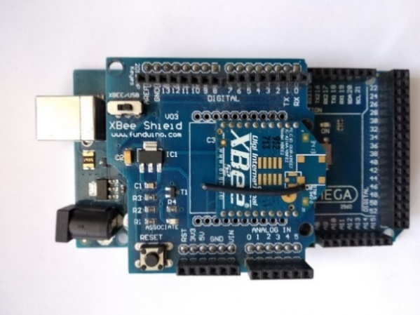

Gambar 3.10 *Node* ZigBee *Coordinator*

## Perancangan Perangkat ZigBee *Router*

Pada rangkaian ZigBee *Router*, XBee Shield V1.1 pabrikan ITead Studio menempati tepat di bagian atas Arduino UNO dengan posisi pin Tx dan Rx yang sama dengan pin Tx dan Rx pada XBee Shield. Kemudian modul XBee S2 Pro di letakkan pada *space* yang telah disediakan pada XBee Shield. Pastikan kepala modul XBee S2 menghadap arah yang berlawanan dengan konektor USB.

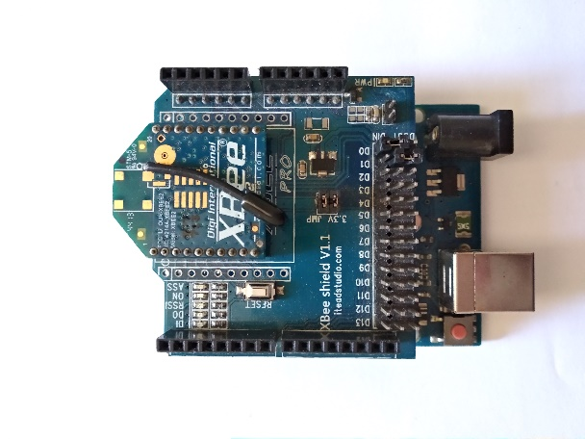

Gambar 3.11 *Node* ZigBee *Router*

## Perancangan Perangkat ZigBee *End device*

Pada rangkaian ZigBee *End device* posisinya hampir sama dengan rangkaian ZigBee *Coordinator*. XBee Shield diletakkan diatas Arduino Mega 2560 dengan posisi pin Tx dan Rx yang sama. Selain itu letakkan modul XBee S2 pada tempat yang telah disediakan. Pada perangkat ZigBee *End device* membutuhkan *MicroSD Card Adapter* yang berfungsi untuk menampung data yang akan di kompresi. Pastikan sudah terdapat kartu memori pada modul tersebut, kemudian sambungkan pin yang terdapat pada *MicroSD Card Adapter* kepada pin yang sudah ditentukan, berikut ini rincian pinnya :

* Pin **CS** dihubungkan dengan pin **digital 53**
* Pin **SCK** dihubungkan dengan pin **digital 52**
* Pin **MOSI** dihubungkan dengan pin **digital 51**
* Pin **MISO** dihubungkan dengan pin **digital 50**
* Pin **VCC** dihubungkan dengan pin **tegangan 5V**
* Pin **GND** dihubungkan dengan pin **GND**

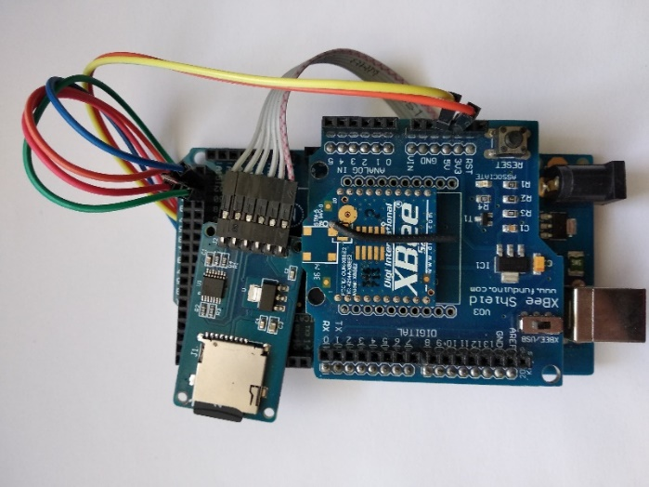

Gambar 3.12 *Node* ZigBee *End device* disertai MicroSD

# BAB IV IMPLEMENTASI

Bab ini membahas mengenai implementasi yang dilakukan berdasarkan rancangan yang telah dijabarkan pada bab sebelumnya. Implementasi berupa *pseudocode* untuk membangun program. Cakupan implementasi dari perancangan sistem ini meliputi perangkat *node* ZigBee *Router* yang bertugas untuk melakukan kompresi data dan mengirimkan hasilnya ke perangkat *node* ZigBee *Coordinator*, kemudian akan di dekompresi berdasarkan konfigurasi yang telah diterima sebelumnya. Bahasa pemrograman yang digunakan adalah bahasa pemrograman C.

## Lingkungan Implementasi

Lingkungan implementasi merupakan suatu lingkungan dimana sistem akan dibangun. Untuk mempermudah penjelasan, lingkungan implementasi akan terbagi menjadi dua bagian. Pembahasan pertama mengenai lingkungan implementasi perangkat keras dan pembahasan kedua mengenai lingkungan implementasi perangkat lunak.

### Lingkungan Implementasi Perangkat Keras

Pada bagian ini akan dibahas mengenai perangkat keras apa saja yang dibutuhkan untuk membangun sistem. Lingkungan implementasi perangkat keras dari sistem yang akan dibangun secara lebih lengkap dijelaskan pada Tabel 4.1 dibawah ini

Tabel 4.1 Lingkungan Implementasi Perangkat Keras

|  |  |
| --- | --- |
| Perangkat | Detail Perangkat |
| Perangkat Komputer | Model :   * Lenovo Y410P |
| Manufaktur :   * Lenovo |
| Processor :   * Intel® Core™ i7-4700MQ (2.40GHz 1600MHz 6MB) |
| Memori :   * 8GB PC3-12800 DDR3L SDRAM 1600 MH |
| Perangkat Mikrokontroler | Mikrokontroler :   * ATmega2560 |
| Model :   * Arduino Mega 2560 (a) * Ardino UNO (b) |
| Tegangan :   * 5 V (a) * 5 V (b) |
| Memori Flash :   * 256 KB (8KB digunakan untuk bootloader) (a) * 32 KB (0.5KB digunakan untuk bootloader) (b) |
| SRAM :   * 8 KB (a) * 2 KB (b) |
| Perangkat XBee Shield | Model:   * XBee Shield V0.3 (a) * XBee Shield V1.1 (b) |
| Manufaktur :   * Funduino (a) * ITead Studio (b) |
| Tipe jumper :   * Switch (a) * Pasang lepas (b) |
| Perangkat Modul XBee | Model :   * XBee S2 |
| Manufaktur :   * Digi International Inc. |

### Lingkungan Implementasi Perangkat Lunak

Pada bagian ini akan dibahas mengenai perangkat lunak apa saja yang dibutuhkan untuk membangun sistem. Lingkungan impementasi perangkat lunak dari sistem yang akan dibangun secara lebih detail akan dijelaskan pada Tabel 4.2 dibawah ini.

Tabel 4.2 Lingkungan Implementasi Perangkat Lunak

|  |  |
| --- | --- |
| Perangkat | Detail Perangkat |
| Perangkat Lunak | Sistem Operasi :   * Microsoft *Window*s 10 Pro 64-bit |
| Software Arduino :   * Arduino IDE 1.8.5 |
| Software XBee :   * DIGI XCTU 6.3.13 |

## Implementasi Perangkat Keras

Implementasi perangkat keras untuk penelitian Tugas Akhir ini adalah sebagai berikut :

* 2 (dua) buah Arduino Mega
* 1 (satu) buah Arduino UNO
* 3 (tiga) buah XBee Shield
* 3 (tiga) buah XBee S2
* 1 (satu) buah *MicroSD Card Adapter*
* 1 (satu) buah kartu memori
* 1 (satu) buah baterai 9 volt

Pada *node* *End device*, terdapat kartu memori yang menampung data yang akan dikompresi. Setelah data selesai dikompresi, data kemudian dikirimkan ke *node* ZigBee *Router* beserta konfigurasi yang telah digunakan. Kemudian *node* ZigBee *Router* meneruskan data yang diterima ke *node* ZigBee *Coordinator* untuk dilakukan dekompresi berdasarkan konfigurasi yang ditetapkan. Implementasi perangkat *node* ZigBee *Coordinator*, *node* ZigBee *Router* dan *node* ZigBee *End device* akan dijabarkan lebih mendetail pada Gambar 4.2, Gambar 4.4 dan Gambar 4.6

### Perangkat *Node* ZigBee *Coordinator*

Perangkat *node* ZigBee *Coordinator* tersusun dari Arduino Mega, XBee Shield, dan modul XBee S2. Zigbee *Coordinator* memiliki peranan dalam menerima data dari ZigBee *Router* dan akan mendekompresi data yang telah diterima. Pada Gambar 4.1 memperlihatkan perancangan dari *node* ZigBee *Coordinator*, sedangkan pada Gambar 4.2 merupakan implementasi dari *node* ZigBee *Coordinator*.

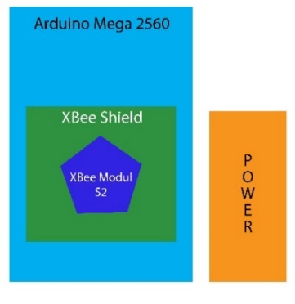

Gambar 4.1 Perancangan *Node* ZigBee *Coordinator*

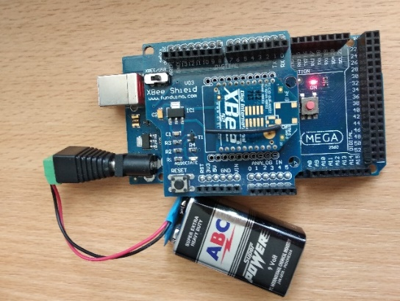

Gambar 4.2 Implementasi *Node* ZigBee *Coordinator*

### Perangkat *Node* ZigBee *Router*

Perangkat *node* ZigBee *Router* tersusun dari Arduino UNO, XBee Shield, dan modul XBee. ZigBee *Router* memiliki peranan sebagai penghubung antara *node* ZigBee *Router* dengan *node* ZigBee *End device*. Pada Gambar 4.3 memperlihatkan perancangan dari *node* ZigBee *Router* dan Gambar 4.4 merupakan implementasi dari *node* ZigBee *Router*.

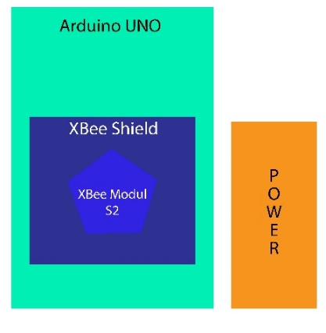

Gambar 4.3 Perancangan *Node* ZigBee *Router*

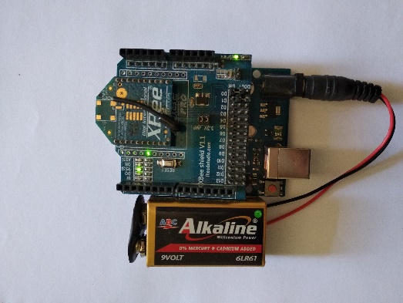

Gambar 4.4 Implementasi *Node* ZigBee *Router*

### Perangkat *Node* ZigBee *End device*

Perangkat *node* ZigBee *Router* tersusun dari Arduino Mega, XBee Shield, dan modul XBee S2 dan MicroKartu memori Adapter. ZigBee *End device* memiliki peranan dalam mengambil data dari kartu memori melakukan kompresi data dan mengirimkan data tersebut menuju *node* ZigBee *Router*. Pada Gambar 4.5 memperlihatkan perancangan dari *node* ZigBee *End device* dan Gambar 4.6 merupakan implementasi dari *node* ZigBee *End device*.

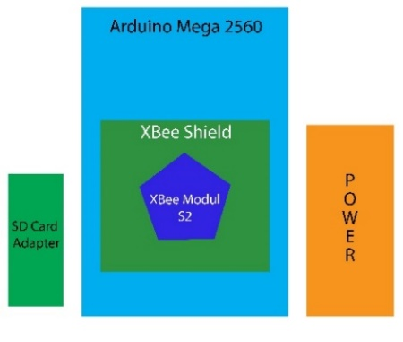

Gambar 4.5 Perancangan *Node* ZigBee *End device*

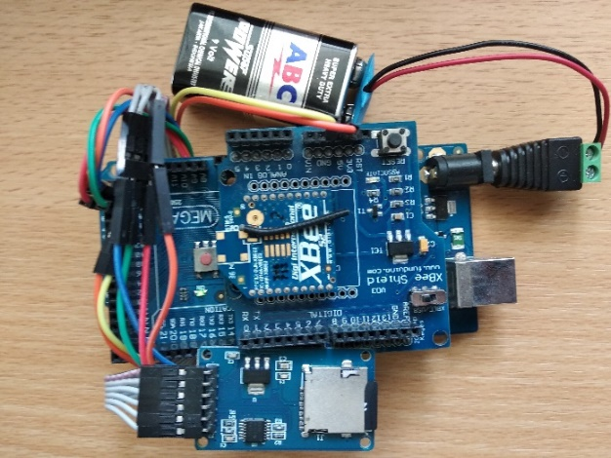

Gambar 4.6 Implementasi *Node* ZigBee *End device*

## Implementasi Inisialisasi Data Pada Kartu Memori

Data yang akan dikompresi berupa *string* diletakkan pada kartu memori. Sebelum melakukan kompresi data, terlebih dahulu kita harus menginisialisasi data. Pada penelitian ini terdapat lima jenis data dengan panjang yang berbeda-beda. Data tersebut akan disimpan dalam bentuk *file* txt. Berikut ini adalah kelima data tersebut :

* Data *string* dengan panjang 584 karakter yang dapat dikompresi maksimal menggunakan konfigurasi HS (9,8)
* Data *string* dengan panjang 980 karakter yang dapat dikompresi maksimal menggunakan konfigurasi HS (9,8)
* Data *string* dengan panjang 1280 karakter yang dapat dikompresi maksimal menggunakan konfigurasi HS (8,7)
* Data *string* dengan panjang 1345 karakter yang dapat dikompresi maksimal menggunakan konfigurasi HS (8,7)
* Data *string* dengan panjang 1870 karakter yang dapat dikompresi maksimal menggunakan konfigurasi HS (7,6)

Alasan utama mengapa penulis menggunakan data *string* dengan berbagai panjang karakter diatas adalah untuk menyesuikan dengan kemampuan mikrokontroler Arduino agar dapat melakukan kompresi sesuai dengan konfigurasi *encoder / decoder* yang digunakan. Selain itu juga tujuannya untuk mengetahui nilai perbandingan efektifitas yang didapatkan dari masing-masing panjang data yang telah dikompresi. Untuk kelima jenis data diatas, masing-masing disimpan dalam satu *file* tersendiri dimana dalam satu *file* berisikan 10 buah data *string* dengan panjang data yang sama. Pada Gambar 4.7 merupakan contoh *file* test.txt yang berisi contoh data uji coba.

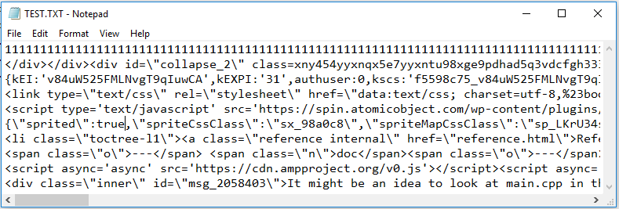

Gambar 4.7 Contoh Data Uji Coba

## Implementasi Membaca Data dari Kartu Memori

Setelah data dibagi kedalam masing-masing *file*, maka data akan siap di kompresi. Pada *node* *Router* data akan diambil dari kartu memori per baris. Kemudian data tersebut di akan di ubah kedalam *array* lalu siap untuk kompresi dengan konfigurasi yang telah ditentukan. Pada Kode Sumber 4.1 diperlihatkan bagaimana proses membaca data perbaris dari kartu memori.

|  |  |
| --- | --- |
| 1  2  3  4  5  6  7 | **function** readData()  my*File* ← load Data*File*  while(my*File*.available()) do  data ← my*File*.readByLine  data.toArray(data_test, data_sz)  endwhile  **endfunction** |

Kode Sumber 4.1 *Pseuducode* Membaca Data dari Kartu Memori

## Implementasi *Setting* Konfigurasi *Encoder / decoder*

Implementasi *setting* konfigurasi *encoder / decoder* bertujuan untuk melakukan *setting* konfigurasi yang akan digunakan *encoder* dalam proses kompresi data dan decoder dalam dekompresi data. Pada Kode Sumber 4.2 diperlihatkan cara melakukan konfigurasi pada *encoder / decoder*. Adapun konfigurasi yang akan digunakan yaitu sebagai berikut :

* *window_sz* menggunakan konfigurasi antara 4 sampai 8
* *lookahead_sz* menggunakan konfigurasi nilai 3 sampai *window_sz* – 1
* *input*_*buffer*_size yang digunakan adalah 64

|  |  |
| --- | --- |
| 1  2  3  4  5  6  7 | **function** setConfiguration()  Configuration cfg := new Configuration()  cfg.log_level ← value  cfg.*window_sz* ← value  cfg.*lookahead_sz* ← value  cfg.decoder_*input*_*buffer*_sz ← value  **endfunction** |

Kode Sumber 4.2 *Pseuducode* *Setting* Konfigurasi *Encoder / Decoder*

## Implementasi Kompresi Data

Implementasi kompresi data yang dilakukan pada penelitian ini menggunakan *library* Heatshrink yang merupakan salah satu algoritma kompresi data yang berbasis pada algoritma Lempel-Ziv-Storer-Szymanski (LZSS). Pada Kode Sumber 4.3 diperlihatkan mekanisme kompresi data yang dilakukan oleh sistem.

|  |  |
| --- | --- |
| 1  2  .  3  4  5  .  .  6  7  8  9  10  11  12  .  .  13  14  15  16  17  18  19  20  21  22 | **function** compressData(*input*, *input*_sz, cfg)  heatshrink_encoder hse ←  heatshrink_encoder_alloc(cfg)  comp ← malloc  while(sunk < *input*_sz) do  HSE_sink_res esres ←  heatshrink_encoder_sink(hse,  *input*[sunk], *input*_sz – sunk, count)  sunk ← sunk + count  if(sunk == *input*_sz) then  heatshrink_encoder_finish(hse)  endif  HSE_poll_res pres  do  pres ← heatshrink_encoder_poll(hse,  comp[polled], comp_sz – polled,  count)  polled ← polled + count  while (pres == HSER_POLL_MORE)  if(sunk == *input*_sz) then  heatshrink_encoder_finish(hse)  endif  endwhile  free(comp)  heasthrink_encoder_free(hse)  return polled  **endfunction** |

Kode Sumber 4.3 *Pseuducode* Kompresi Data

## Implementasi Mekanisme Pengiriman Data

Pada penelitian ini, pengiriman data yang dilakukan oleh *node* ZigBee *Router* menggunakan mode *Router* AT. Proses pengiriman data memanfaatkan kelas Serial yang ada pada Arduino. Data hasil kompresi yang akan dikirimkan akan dipecah menjadi beberapa bagian kecil. Dalam satu kali pengiriman jumlah data yang dapat di kirimkan adalah sebanyak 16 buah data (*unsigned char*) ditambah satu karakter *unique* sebagai pemisah antar setiap karakter, dimana terdapat *delay* 3 detik untuk setiap pengiriman data. Tujuannya adalah supaya data dapat diterima keseluruhannya dan tidak mengalami *packet drop* karena *overload* pada *buffer ZigBee.* Setelah data kompresi dikirimkan semua, konfigurasi *encoder / decoder* yang digunakan juga akan dikirimkan ke *node* ZigBee *Coordinator*. Pada Kode Sumber 4.4 akan diperlihatkan mekanisme pengiriman data yang akan dilakukan melalui protokol ZigBee dengan memanfaatkan kelas Serial pada Arduino.

|  |  |
| --- | --- |
| 1  2  3  4  5  6  7  8  9  10  11  12  13  14  15  16  17  18 | **function** sendData(comp, cfg, polled, length_data)  Serial(comp[0])  for i=1 to polled do  if(i mod 16 == 0) then  Serial(comp[i])  Serial(“\n”)  else  Serial(comp[i])  Serial(“\n”)  endif  endfor  delay()  Serial(length_data)  Serial(cfg.*window_sz*)  Serial(cfg.*lookahead_sz*)  Serial(cfg.decoder_*input*_*buffer*_sz)  Serial(polled)  endfunction |

Kode Sumber 4.4 *Pseuducode* Mekanisme Pengiriman Data

## Implementasi Dekompresi Data

Potongan – potongan data yang dikirimkan oleh *node* ZigBee *Router* akan disatukan kembali pada *Node* ZigBee *Coordinator*. Setelah data hasil kompresi utuh, maka proses dekompresi data akan siap dilakukan dengan konfigurasi *encoder / decoder* yang dikirimkan juga oleh *node* ZigBee *Router*. Pada Kode Sumber 4.5 akan dilakukan pembentukan ulang data dari data yang telah diterima, kemudian akan dilakukan dekompresi data sesuai konfigurasi *encoder / decoder* yang digunakan yang akan dipreliihatkan pada Kode Sumber 4.6

|  |  |
| --- | --- |
| 1  2  3  4  5  6  7  8  9  10  11 | **function** reformingData()  if(Serial.available() > 0) then  incoming*Byte* ← Serial.read()  if(incoming*Byte* != “\n”) then  *string*Data ← *string*Data + incoming*Byte*  elseif( incoming*Byte* == “\n”)) then  num[idx] ← *string*Data.toInt()  idx++  endif  endif  **endfunction** |

Kode Sumber 4.5 *Pseuducode* Pembentukan Ulang Data

|  |  |
| --- | --- |
| 1  .  2  .  3  4  5  .  6  7  8  9  10  11  12  .  .  13  14  15  16  17  18  19 | **function** decompressData(*input*, *input*_sz, cfg,  *output*, *output*_sz, polled)  heatshrink_decoder hsd ←  heatshrink_decoder_alloc(cfg)  comp_sz ← polled  while(sunk < comp_sz) do  heatshrink_decoder_sink(hsd,  *input*[sunk], comp_sz - sunk, count)  sunk ← sunk + count  if(sunk == comp_sz) then  heatshrink_decoder_finish(hsd)  endif  HSE_poll_res pres  do  pres ← heatshrink_decoder_poll(hsd,  *output*[polled], *output*_sz – polled,  count)  polled ← polled + count  while (pres == HSDR_POLL_MORE)  if(sunk == comp_sz) then  heatshrink_dencoder_finish(hsd)  endif  endwhile  **endfunction** |

Kode Sumber 4.6 *Pseuducode* Dekompresi Data

***(Halaman ini sengaja dikosongkan)***

# BAB V UJI COBA DAN EVALUASI

Bab ini membahas pengujian dan evaluasi pada Tugas Akhir yang telah dikerjakan. Uji coba yang akan dilakukan secara garis besar terdiri dari uji coba fungsionalitas dan uji coba performa. Mekanisme uji coba dilakukan dengan menjalankan serangkaian skenario yang telah ditentukan. Pengujian fungsionalitas meliputi uji coba setiap bagian perangkat keras yang dirangkai pada Arduino dan uji coba keseluruhan sistem. Sedangkan pengujian performa meliputi efektifitas hasil kompresi, waktu yang dibutuhkan untuk kompresi dan dekompresi serta *packet delivery ratio* ZigBee. Bagian akhir dari bab ini akan membahas mengenai evaluasi dari serangkaian uji coba yang telah dilakukan.

## Lingkungan Uji Coba

Lingkungan pelaksanaan uji coba meliputi perangkat keras dan perangkat lunak yang akan digunakan pada sistem ini. Spesifikasi perangkat keras dan perangkat lunak yang digunakan dalam rangka uji coba perangkat lunak ini dicantumkan pada Tabel 5.1.

Tabel 5.1 Spesifikasi Lingkungan Uji Coba

|  |  |
| --- | --- |
| Perangkat Keras | |
| *Node* ZigBee *Coordinator* | Rangkaian dari : |
| - Arduino Mega 2560 |
| - XBee Shield |
| - XBee Modul S2 |
| *Node* ZigBee *Router* | Rangkaian dari : |
| - Arduino UNO |
| - XBee Shield |
|  | - XBee Modul S2 |
| *Node* ZigBee *End device* | Rangkaian dari : |
| - Arduino Mega 2560 |
| - XBee Shield |
| - XBee Modul S2 |
| - MicroSD Card Adapter |
| - Baterai 9 Volt |
| - Kartu memori |
| Perangkat Lunak | |
| Sistem Operasi | Microsoft Windows 10 Pro 64-bit |
| Software Arduino | Arduino IDE 1.8.5 |
| Software XBee | DIGI XCTU 6.3.13 |

Terdapat tiga lokasi berbeda yang dijadikan tempat untuk uji coba. Lokasi pertama seperti Gambar 5.1 berada di Laboratorium KBJ Departemen Informatika ITS

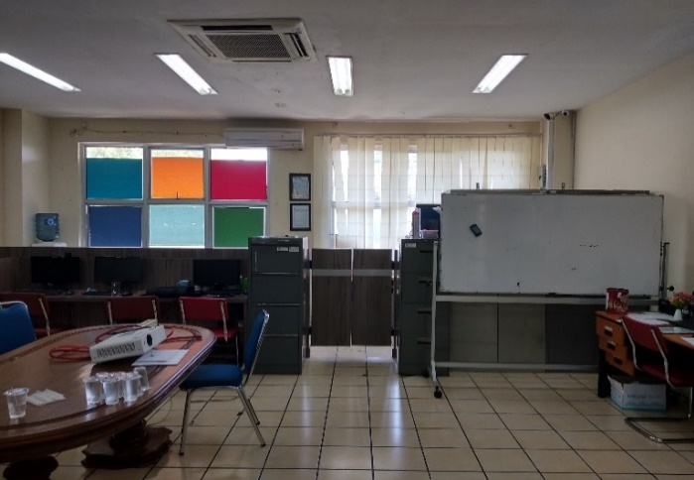

Gambar 5.1 Lokasi Pertama

Lokasi kedua yang dijadikan tempat untuk uji coba seperti Gambar 5.2 berada di Lantai 3 Departemen Informatika ITS.

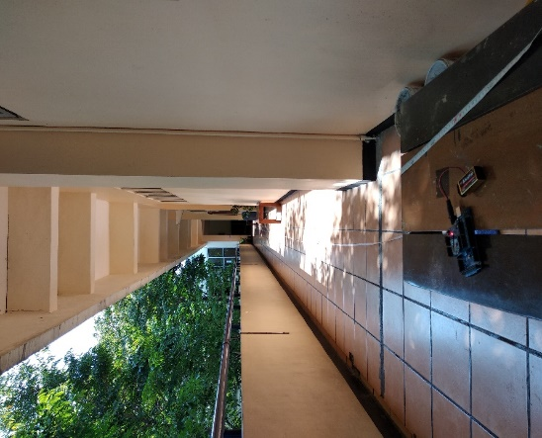

Gambar 5.2 Lokasi Kedua

## Data Pengujian

Subbab ini menjelaskan mengenai data yang digunakan pada uji coba. Seperti yang telah dijelaskan sebelumnya, data yang akan digunakan untuk melakukan pengujian harus di buat terlebih dahulu. Data yang digunakan untuk mengujian berupa data *string* dimana data akan terbagi menjadi lima jenis data yang berbeda berdasarkan panjangnya. Berikut ini adalah kelima data tersebut :

* Data *string* dengan panjang 584 karakter yang dapat dikompresi maksimal menggunakan konfigurasi HS (9,8)
* Data *string* dengan panjang 980 karakter yang dapat dikompresi maksimal menggunakan konfigurasi HS (9,8)
* Data *string* dengan panjang 1280 karakter yang dapat dikompresi maksimal menggunakan konfigurasi HS (8,7)
* Data *string* dengan panjang 1345 karakter yang dapat dikompresi maksimal menggunakan konfigurasi HS (8,7)
* Data *string* dengan panjang 1870 karakter yang dapat dikompresi maksimal menggunakan konfigurasi HS (7,6)

## Skenario Uji Coba Fungsionalitas

Pengujian ini dilakukan untuk menguji apakah fungsionalitas yang diidentifikasi benar-benar diimplementasikan dan bekerja sebagaimana seharusnya. Pengujian juga dilakukan untuk mengetahui kesesuaian setiap tahapan atau langkah penggunaan fitur terhadap skenario yang dipersiapkan.

### Skenario Uji Coba Membaca Data dari Kartu Memori

Pada skenario uji coba ini, *node* ZigBee *End device* akan membaca data yang ada pada kartu memori. Data tersebut dibaca per baris dengan jumlah total 80 baris, kemudian data akan ditampung kedalam sebuah array dan siap untuk di kompresi. Tabel 5.2 merupakan tabel skenario uji coba membaca data dari kartu memori memori.

Tabel 5.2 Skenario Uji Coba Membaca Data dari Kartu Memori

|  |  |
| --- | --- |
| ID | UJ – F01 |
| Nama | Uji Coba Membaca Data dari Kartu memori |
| Tujuan Uji Coba | Menguji fungsionalitas sistem untuk membaca data dari kartu memori |
| Kondisi Awal | *Node* ZigBee *End device* diaktifkan |
| Skenario | 1. *Node* ZigBee *End device* membaca data dari kartu memori 2. Data dibaca per baris 3. Kegiatan ini akan terus berulang hingga data pada baris terakhir. 4. Mengulangi langkah 1 – 3 dengan data yang panjang karakternya 980 5. Mengulangi langkah 1 – 3 dengan data yang panjang karakternya 1280 6. Mengulangi langkah 1 – 3 dengan data yang panjang karakternya 1345 7. Mengulangi langkah 1 – 3 dengan data yang panjang karakternya 1870 |
| Masukan | Data yang ada pada kartu memori |
| Keluaran | Menampilkan data dibaca pada serial monitor |
| Hasil yang Diharapkan | Data dapat terbaca dengan baik |

### Skenario Uji Coba Kompresi Data

Pada skenario uji coba ini, data yang telah di baca akan mengalami proses kompresi. Kompresi data akan dilakukan dengan berbagai jenis konfigurasi *encoder / decoder*. Tabel 5.3 adalah tabel skenario uji coba kompresi data pada sistem.

Tabel 5.3 Skenario Uji Coba Kompresi Data

|  |  |
| --- | --- |
| ID | UJ – F02 |
| Nama | Uji Coba Kompresi Data |
| Tujuan Uji Coba | Menguji fungsionalitas sistem untuk melakukan kompresi dengan berbagai konfigurasi dan berbagai data yang memiliki panjang berbeda - beda |
| Kondisi Awal | *Node* ZigBee *End device* diaktifkan |
| Skenario | 1. *Node* ZigBee *End device* membaca data dengan panjang 584 karakter 2. *Node* ZigBee melakukan kompresi data dengan konfigurasi HS (4,3) 3. *Node* ZigBee melakukan kompresi data dengan konfigurasi HS (5,4) 4. *Node* ZigBee melakukan kompresi data dengan konfigurasi HS (6,5) 5. *Node* ZigBee melakukan kompresi data dengan konfigurasi HS (7,6) 6. *Node* ZigBee melakukan kompresi data dengan konfigurasi HS (8,7) 7. *Node* ZigBee melakukan kompresi data dengan konfigurasi HS (9,8) 8. Mengulangi langkah 1 – 7 dengan data uji coba yang memiliki panjang 980 karakter 9. Mengulangi langkah 1 – 7 dengan data uji coba yang memiliki panjang 1280 karakter 10. Mengulangi langkah 1 – 7 dengan data uji coba yang memiliki panjang 1345 karakter 11. Mengulangi langkah 1 – 7 dengan data uji coba yang memiliki panjang 1870 karakter |
| Masukan | Data *string* yang akan dikompresi |
| Keluaran | Data hasil kompresi |
| Hasil yang Diharapkan | *Node* ZigBee *End device* berhasil mengkompresi data |

### Skenario Uji Coba Komunikasi Pada Topologi Cluster Tree

Pada skenario uji coba ini, *node* ZigBee *Coordinator* akan terkoneksi dengan *node* ZigBee *Router* dan *node* ZigBee *Router* terkoneksi dengan *node* ZigBee *End device*. Uji coba ini bertujuan untuk mengetahui apakah data yang dikirimkan dari *node* ZigBee *End device* diterima oleh *node* ZigBee *Coordinator*. Data yang akan dikirimkan berupa *string* dan hasilnya dapat dilihat melalui serial monitor. Tabel 5.4 adalah tabel mengenai skenario uji coba komunikasi yang dilakukan pada topologi jaringan *cluster tree* yang digunakan.

Tabel 5.4 Skenario Uji Coba Komunikasi pada Topologi *Cluster Tree*

|  |  |
| --- | --- |
| ID | UJ – F03 |
| Nama | Uji Coba Komunikasi pada Topologi *Cluster Tree.* |
| Tujuan Uji Coba | Menguji fungsionalitas *node* ZigBee *Coordinator* untuk dapat terhubung dengan *node Router* dan *node* *End device*. |
| Kondisi Awal | Ketiga *node* ZigBee diaktifkan. Ketiga *node* berada dalam mode XBee. Data yang akan dikirimkan sudah disiapkan. |
| Skenario | 1. *Node* ZigBee *End device* mengirimkan data hasil kompresi ke *node* ZigBee *Router* 2. *Node* ZigBee *Router* menerima data dari *node* *End device* 3. Melakukan Pemantauan data yang diterima melalui *serial monitor* 4. *Node* ZigBee *Router* mengirimkan data hasil kompresi ke *node* ZigBee *Coordinator* 5. Melakukan Pemantauan data yang diterima melalui *serial monitor node* *Coordinator* |
| Masukan | Data hasil kompresi |
| Keluaran | Tampilan data yang diterima pada serial monitor *node Router* dan *node Coordinator* |
| Hasil yang Diharapkan | *Node* ZigBee *Coordinator* dapat menerima data yang dikirimkan oleh *node* ZigBee *End device* |

### Skenario Uji Coba Dekompresi Data

Pada skenario uji coba ini, potongan – potongan data hasil kompresi yang diterima oleh *node* ZigBee *Coordinator* akan di bentuk kembali sampai utuh. Kemudian data di dekompresi sesuai konfigurasi yang diterima. Tabel 5.5 adalah tabel skenario uji coba dekompresi data pada sistem.

Tabel 5.5 Skenario Uji Coba Dekompresi Data

|  |  |
| --- | --- |
| ID | UJ – F04 |
| Nama | Uji Coba Dekompresi Data |
| Tujuan Uji Coba | Menguji fungsionalitas sistem untuk melakukan dekompresi data dari potongan – potongan data yang diterima oleh *node* ZigBee *Coordinator* |
| Kondisi Awal | Ketiga *node* ZigBee diaktifkan. Ketiga *node* berada dalam mode XBee. |
| Skenario | 1. *Node* ZigBee *Coordinator* menerima data hasil kompresi 2. *Node* ZigBee *Coordinator* menyusun potongan – potongan data yang diterima 3. *Node* ZigBee *Coordinator* melakukan proses dekompresi 4. Melakukan pemantauan hasil dekompresi melalui *serial monitor* |
| Masukan | Data hasil kompresi |
| Keluaran | Tampilan data yang hasil dekompresi data pada serial monitor *node* ZigBee *Coordinator* |
| Hasil yang Diharapkan | *Node* ZigBee *Coordinator* dapat melakukan penyusunan potongan –potongan data kemudian di lakukan proses dekompresi |

### Skenario Uji Coba Kompresi *Adaptive*

Pada skenario uji coba ini, akan dilakukan kompresi data dengan konfigurasi *window_sz* dan *lookahead_sz* sesuai dengan skenario yang digunakan. Konfigurasi *window_sz* dan *lookahead_sz* bersifat *adaptive* tergantung panjang data yang akan dikompresi. Jika panjang data **kurang dari 980** maka konfigurasiyang digunakan adalah ***window_sz* = 9 dan *lookahead_sz* = 8**. Jika panjang datanya **antara 980 sampai 1345** maka konfigurasi yang digunakan adalah ***window_sz* = 8 dan *lookahead_sz* = 7.** Jika panjang datanya **antara 1346 sampai 1870** maka konfigurasi yang digunakan adalah ***window_sz* = 7 dan *lookahead_sz* = 6.** Data uji coba yang digunakan memiliki panjang antara 590 sampai 1702 karakter. Tabel 5.6 merupakan tabel skenario uji coba kompresi *adaptive* pada sistem.

Tabel 5.6 Skenario Uji Coba Kompresi *Adaptive*

|  |  |
| --- | --- |
| ID | UJ – F05 |
| Nama | Uji Coba Kompresi *Adaptive* |
| Tujuan Uji Coba | Menguji fungsionalitas sistem untuk melakukan kompresi *adaptive* berdasarkan panjang data |
| Kondisi Awal | *Node* ZigBee *End device* diaktifkan |
| Skenario | 1. *Node* ZigBee *End device* membaca data satu baris pada kartu memori 2. *Node* ZigBee *End device* melakukan kompresi data dengan konfigurasi *window_sz* dan *lookahead_sz* yang telah ditentukan sebelumnya 3. Mengulangi langkah 1 dan 2 sampai data terakhir pada kartu memori |
| Masukan | Data *string* yang akan dikompresi |
| Keluaran | Tampilan hasil kompresi data pada serial monitor *node* ZigBee *End device* |
| Hasil yang Diharapkan | *Node* ZigBee *End device* dapat melakukan kompresi *adaptive* |

## Hasil Uji Coba Fungsionalitas

Telah dijabarkan pada bagian sebelumnya mengenai skenario dari keseluruhan uji coba fungsionalitas. Skenario uji coba yang telah dijabarkan terdiri dari beberapa hal. Secara garis besar, pengujian fungsionalitas terdiri dari empat bagian, yaitu fungsionalitas membaca data, komunikasi *node*, kompresi data dan dekompresi data.

### Hasil Uji Coba (UJ-F01) – Membaca Data dari Kartu Memori

Pengujian dilakukan berdasarkan skenario uji coba pada bab 5.3.1. Langkah pertama yang dilakukan *node* ZigBee *Router* membaca data yang ada pada kartu memori, data dibaca baris per baris dengan jumlah total baris sebanyak 80 baris. Pada pengujian yang dilakukan data yang dibaca akan di tampilkan pada serial monitor Arduino. Data berhasil dibaca untuk semua jenis panjang karakter yang ada pada skenario. Pada Tabel 5.7 memperlihatkan hasil uji coba membaca data dari kartu memori. Data yang ada pada kartu memori berhasil dibaca dengan panjang data 584 karakter, 980 karakter, 1280 karakter, 1345 karakter dan 1870 karakter.

Tabel 5.7 Hasil Uji Coba UJ – F01 Membaca Data dari Kartu Memori

|  |  |  |  |  |  |
| --- | --- | --- | --- | --- | --- |
| Membaca Data dari Kartu Memori | Panjang Data | | | | |
| 584 karakter | 980 karakter | 1280 karakter | 1345 karakter | 1870 karakter |
| 20 baris | berhasil | berhasil | berhasil | berhasil | berhasil |
| 40 baris | berhasil | berhasil | berhasil | berhasil | berhasil |
| 60 baris | berhasil | berhasil | berhasil | berhasil | berhasil |
| 80 baris | berhasil | berhasil | berhasil | berhasil | berhasil |

### Hasil Uji Coba (UJ-F02) – Kompresi Data

Uji coba dilakukan berdasarkan skenario uji coba pada bab 5.3.2. Pada skenario dilakukan kompresi data berdasarkan konfigurasi tertentu. Konfigurasi *encoder* pada Heatshrink yang perlu diperhatikan adalah ukuran *window*, *lookahead* dan ukuran *input buffer*. Ukuran *input buffer* di *setting* *default* 64, sedangkan ukuran *window* di *setting* 4 sampai 9 dan ukuran *lookahead* di *setting* ukuran 3 sampai *window* – 1. Untuk penulisan konfigurasinya adalah Heatshrink (ukuran *window*, ukuran *lookahead*) atau biasa disingkat menjadi **HS (*window_sz*, *lookahead_sz*)**. Berikut ini adalah hasil uji coba kompresi data yang di peroleh pada Tabel 5.8.

Tabel 5.8 Hasi Uji Coba UJ – F02 Kompresi Data

|  |  |  |  |  |  |  |  |
| --- | --- | --- | --- | --- | --- | --- | --- |
| **Kompresi** | **Panjang Data** | **HS (4,3)** | **HS (5,4)** | **HS (6,5)** | **HS (7,6)** | **HS (8,7)** | **HS (9,8)** |
| 584 | berhasil | berhasil | berhasil | berhasil | berhasil | berhasil |
| 980 | berhasil | berhasil | berhasil | berhasil | berhasil | berhasil |
| 1280 | berhasil | berhasil | berhasil | berhasil | berhasil | gagal |
| 1435 | berhasil | berhasil | berhasil | berhasil | berhasil | gagal |
| 1870 | berhasil | berhasil | berhasil | berhasil | gagal | gagal |

Menurut hasil uji coba pada tabel diatas, sebagian besar proses kompresi menggunakan konfigurasi **HS (9,8)** **gagal**, kecuali pada data dengan panjang 584 karakter dan 980 karakter. Kegagalan tersebut dikarenakan memori yang tidak mecukupi, sehingga tidak dapat melakukan proses kompresi data. Selain itu pada konfigurasi HS (8,7) proses kompresi tidak dapat berjalan pada data dengan panjang 1870 karakter.

### Hasil Uji Coba (UJ-F03) – Komunikasi Pada Topologi *Cluster Tree*

Uji coba yang dilakukan pada bab 5.3.3 bertujuan untuk mengetahui fungsionalitas dari komunikasi pada topologi *cluster tree* yang digunakan. Berikut ini adalah hasil uji coba yang di peroleh berdasarkan skenario yang dijalankan yang akan diperlihatkan pada Tabel 5.9

Tabel 5.9 Hasi Uji Coba UJ – F03 Komunikasi Pada Topologi *Cluster Tree*

|  |  |  |
| --- | --- | --- |
| Sumber | Tujuan | Hasil |
| *Node* ZigBee *End device* | *Node* ZigBee *Router* | Berhasil |
| *Node* ZigBee *Router* | *Node* ZigBee *Coordinator* | Berhasil |
| *Node* ZigBee *End device* | *Node* ZigBee *Coordinator* | Berhasil |

Menurut hasil uji coba yang ada pada tabel diatas *node* ZigBee *Coordinator* berhasil menerima data yang dikirimkan oleh *node* ZigBee *End device*.

### Hasil Uji Coba (UJ-F04) – Dekompresi Data

Uji coba dilakukan berdasarkan skenario uji coba pada bab 5.3.4. Pada skenario dilakukan dekompresi data berdasarkan konfigurasi tertentu. Pada Tabel 5.10 diperlihatkan hasil uji coba dekompresi data dengan konfigurasi **HS (*window_sz*, *lookahead_sz*)** telah ditentukan sebelumnya yaitu ukuran *window* adalah 4 sampai 9 dan ukuran *lookahead* adalah 3 sampai ukuran *window* – 1 dan ukuran *input buffer* adalah 64.

Tabel 5.10 Hasi Uji Coba UJ – F04 Dekompresi Data

|  |  |  |  |  |  |  |  |
| --- | --- | --- | --- | --- | --- | --- | --- |
| **Dekompresi** | **Panjang Data** | **HS (4,3)** | **HS (5,4)** | **HS (6,5)** | **HS (7,6)** | **HS (8,7)** | **HS (9,8)** |
| 584 | berhasil | berhasil | berhasil | berhasil | berhasil | berhasil |
| 980 | berhasil | berhasil | berhasil | berhasil | berhasil | berhasil |
| 1280 | berhasil | berhasil | berhasil | berhasil | berhasil | gagal |
| 1435 | berhasil | berhasil | berhasil | berhasil | berhasil | gagal |
| 1870 | berhasil | berhasil | berhasil | berhasil | gagal | gagal |

Menurut hasil uji coba pada tabel diatas, sebagian besar proses dekompresi menggunakan konfigurasi **HS (9,8)** **gagal**, kecuali pada data dengan panjang 584 karakter dan 980 karakter. Kegagalan tersebut dikarenakan memori yang tidak mecukupi, sehingga tidak dapat melakukan proses dekompresi data. Selain itu pada konfigurasi HS (8,7) proses dekompresi tidak dapat berjalan pada data dengan panjang 1640 karakter.

### Hasil Uji Coba (UJ-F05) – Kompresi *Adaptive*

Uji coba dilakukan berdasarkan skenario uji coba pada bab 5.3.5. Pada skenario dilakukan kompresi *adaptive* berdasarkan konfigurasi yang telah ditetapkan. Skenario uji coba menggunakan 10 buah data *string* dengan panjang data antara 590 sampai 1702 karakter. Tujuannya adalah untuk mengetahui apakah konfigurasi yang digunakan untuk proses kompresi data sesuai dengan skenario uji coba yang telah ditetapkan. Hasil pengujian akan ditampilkan pada serial monitor beserta konfigurasi *encoder / decoder* yang digunakan. Berikut ini adalah hasil uji coba kompresi *adaptive* yang diperoleh ditunjukkan pada Tabel 5.11.

Tabel 5.11 Hasil Uji Coba UJ-F05 Kompresi *Adaptive*

|  |  |  |  |  |
| --- | --- | --- | --- | --- |
| Kompresi Adaptive | | Konfigurasi yang digunakan | Panjang data sebelum kompresi | Panjang data setelah kompresi |
| Percobaan ke- | 1 | HS (9,8) | 590 karakter | 430 karakter |
| 2 | HS (9,8) | 616 karakter | 333 karakter |
| 3 | HS (8,7) | 1107 karakter | 271 karakter |
| 4 | HS (8,7) | 982 karakter | 710 karakter |
| 5 | HS (8,7) | 1304 karakter | 772 karakter |
| 6 | HS (8,7) | 1319 karakter | 1006 karakter |
| 7 | HS (8,7) | 1345 karaker | 253 karakter |
| 8 | HS (8,7) | 1345 karaker | 249 karakter |
| 9 | HS (7,6) | 1702 karakter | 1310 karakter |
| 10 | HS (7,6) | 1391 karakter | 885 karakter |

Beradasarkan hasil uji coba Tabel 5.11, skenario uji coba kompresi *adaptive* berhasil dilakukan. Hal tersebut dapat dilihat dari konfigurasi *encoder / decoder* yang digunakan pada saat kompresi data sesuai dengan apa yang ada pada skenario uji coba.

## Skenario Uji Coba Performa

Uji coba performa sistem dilakukan untuk mengetahui performa dari sistem yang dibangun berdasarkan skenario yang akan dibuat. Uji coba performa sistem yang akan dilakukan meliputi efektifitas hasil kompresi dalam, *packet delivery ratio*, dan waktu yang dibutuhkan untuk proses kompresi serta dekompresi.

### Skenario Uji Coba Efektifitas Kompresi

Uji coba efektifitas kompresi bertujuan untuk mengetahui efektifitas kompresi data dari berbagai konfigurasi *encoder / decoder* yang digunakan. Terdapat 10 buah data *string* beragam dengan panjang data yang sama yang akan digunakan untuk uji coba. Tabel 5.12 adalah tabel skenario uji coba efektifitas kompresi.

Tabel 5.12 Uji Coba Efektifitas Kompresi

|  |  |
| --- | --- |
| ID | UJ – P01 |
| Nama | Uji Coba Efektifitas Kompresi |
| Tujuan Uji Coba | Menguji performa sistem untuk mengetahui efektifitas kompresi yang didapatkan dari dari berbagai konfigurasi *encoder / decoder* yang digunakan dan berbagai panjang data yang digunakan. |
| Kondisi Awal | *Node* ZigBee *End device* diaktifkan |
| Skenario | 1. *Node* ZigBee *End device* membaca data pada kartu memori dengan panjang 584 karakter 2. *Node* ZigBee melakukan kompresi data dengan konfigurasi HS (4,3) 3. *Node* ZigBee melakukan kompresi data dengan konfigurasi HS (5,4) 4. *Node* ZigBee melakukan kompresi data dengan konfigurasi HS (6,5) 5. *Node* ZigBee melakukan kompresi data dengan konfigurasi HS (7,6) 6. *Node* ZigBee melakukan kompresi data dengan konfigurasi HS (8,7) 7. *Node* ZigBee melakukan kompresi data dengan konfigurasi HS (9,8) 8. Mengulangi pengujian dengan 10 data *string* yang berbeda 9. Mengulangi langkah 1 – 8 dengan data uji coba yang memiliki panjang 980 karakter 10. Mengulangi langkah 1 – 8 dengan data uji coba yang memiliki panjang 1280 karakter 11. Mengulangi langkah 1 – 8 dengan data uji coba yang memiliki panjang 1345 karakter 12. Mengulangi langkah 1 – 8 dengan data uji coba yang memiliki panjang 1870 karakter |
| Masukan | Data yang akan dikompresi |
| Keluaran | Tampilan jumlah data hasil kompresi data pada serial monitor *node* ZigBee *End device* |
| Hasil yang Diharapkan | Tercatatnya efektifitas kompresi pada setiap skenario uji coba |

### Skenario Uji Coba *Packet Delivery Ratio* ZigBee pada Jaringan *Single Hop*

Tujuan dari skenario uji coba performa ini adalah untuk mengetahui rasio jumlah paket yang dikirim oleh *node* sumber dan jumlah paket yang diterima oleh *node* tujuan pada jaringan *single hop*. Uji coba dilakukan menggunakan *node* ZigBee *Router* dan *node* ZigBee *Coordinator* dengan jarak antar kedua *node* ±10 meter, ±20 meter dan ±30 meter. Lokasi yang digunakan untuk uji coba berada pada lantai 3 Departemen Informatika. Percobaan diulangi sebanyak sepuluh kali. Berikut ini menjelaskan skenario uji cobanya yang akan diperlihatkan pada Tabel 5.13.

Tabel 5.13 Uji Coba *Packet Delivery Ratio* ZigBee pada Jaringan *Single Hop*

|  |  |
| --- | --- |
| ID | UJ – P02 |
| Nama | Uji Coba *Packet Delivery Ratio* ZigBee pada Jaringan *Single hop* |
| Tujuan Uji Coba | Menguji performa sistem untuk mengetahui rasio jumlah paket yang dikirim oleh *node* sumber dan jumlah paket yang diterima oleh *node* tujuan menggunakan ZigBee pada jaringan *single hop* dari jarak yang berbeda – beda (±10 meter, ±20 meter, ±30 meter) |
| Kondisi Awal | *Node* ZigBee *Router* dan *node* ZigBee Coordiantor diaktifkan. Keduanya berada dalam mode XBee. |
| Skenario | 1. Menyalakan *node* ZigBee *Router* dan *node* ZigBee *Coordinator* dalam mode XBee selama kurang lebih 2 menit pada jarak ±10 meter 2. Mengulangi pengujian hingga 10 kali 3. Memantau dan mencatat hasil pada serial motor *node* ZigBee *Coordinator* 4. Mengulangi pengujian pada jarak ±20 meter 5. Mengulangi pengujian pada jarak ±30 meter |
| Masukan | Data yang akan dikirim |
| Keluaran | *Packet delivery ratio* pengiriman data pada jarak berbeda - beda |
| Hasil yang Diharapkan | Mendapatkan rasio jumlah paket yang dikirim oleh *node* sumber dan jumlah paket yang diterima oleh *node* tujuan menggunakan ZigBee dari jarak berbeda – beda dan membandingkan hasilnya. |

### Skenario Uji Coba *Packet Delivery Ratio* ZigBee pada Jaringan *Multi Hop*

Hampir sama dengan uji coba sebelumnya, pengujian selanjutnya yang dilakukan adalah untuk mengetahui rasio jumlah paket yang dikirim oleh *node* sumber dan jumlah paket yang diterima oleh *node* tujuan pada jaringan *multi hop*. Uji coba dilakukan menggunakan tiga *node*, yaitu *node* ZigBee *End device*, *node* ZigBee *Router* dan *node* ZigBee *Coordinator*. Lokasi yang digunakan untuk uji coba berada pada lantai 3 Departemen Informatika. Masing-masing *node* dipisahkan pada jarak tertentu. Panjang jarak yang digunakan untuk uji coba adalah ±10 meter, ±20 meter dan ±30 meter. Percobaan diulangi sebanyak sepuluh kali. Berikut ini Tabel 5.14 menjelaskan skenario uji cobanya.

Tabel 5.14 Uji Coba *Packet Delivery Ratio* ZigBeepada Jaringan *Multi Hop*

|  |  |
| --- | --- |
| ID | UJ – P03 |
| Nama | Uji Coba *Packet Delivery Ratio* ZigBee pada Jaringan *Multi Hop* |
| Tujuan Uji Coba | Menguji performa sistem untuk mengetahui rasio jumlah paket yang dikirim oleh *node* sumber dan jumlah paket yang diterima oleh *node* tujuan menggunakan ZigBee pada jaringan *multi hop* dari jarak yang berbeda – beda (±10 meter, ±20 meter, ±30 meter) |
| Kondisi Awal | *Node* ZigBee *End device*, *node* ZigBee *Router* dan *node* ZigBee *Coordinator* diaktifkan. Ketiga *node* berada dalam mode XBee. |
| Skenario | 1. Menyalakan ketiga *node* dalam mode XBee selama kurang lebih 2 menit pada jarak ±10 meter 2. Mengulangi pengujian hingga 10 kali 3. Memantau dan mencatat hasil pada serial motor *node* ZigBee *Coordinator* 4. Mengulangi pengujian pada jarak ±20 meter 5. Mengulangi pengujian pada jarak ±30 meter |
| Masukan | Data yang akan dikirim |
| Keluaran | *Packet delivery ratio* pengiriman data pada jarak berbeda - beda |
| Hasil yang Diharapkan | Mendapatkan rasio jumlah paket yang dikirim oleh *node* sumber dan jumlah paket yang diterima oleh *node* tujuan menggunakan ZigBee dari jarak berbeda – beda dan membandingkan hasilnya. |

Berikut ini adalah peta uji coba *packet delivery ratio* ZigBee pada jaringan *multi hop* dengan jarak ±10 meter yang ditunjukkan oleh Gambar 5.3.

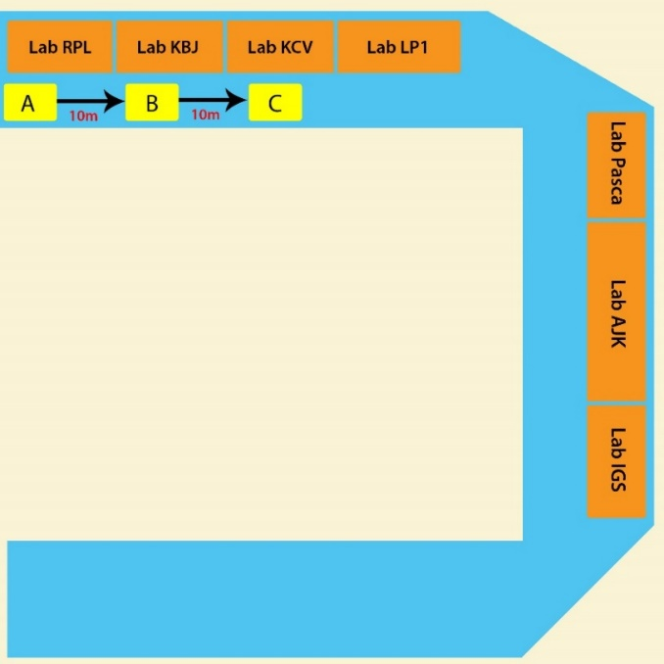

Gambar 5.3 Peta Lokasi Skenario Uji Coba dengan Jarak ±10 meter

Pada Gambar 5.3 terdapat tiga kotak berwarna kuning dengan nama masing-masing A, B, dan C. Kotak A menunjukkan posisi dari *node* ZigBee *Coordinator*. Kotak B menunjukkan posisi dari *node* ZigBee *Router*. Dan kotak C menunjukkan posisi dari *node* ZigBee *End device*.

Pada uji coba kedua, jarak masing-masing *node* kurang lebih 20 meter. Berikut ini adalah peta uji coba *packet delivery ratio* ZigBee pada jaringan *multi hop* dengan jarak ±20 meter yang ditunjukkan oleh Gambar 5.4.

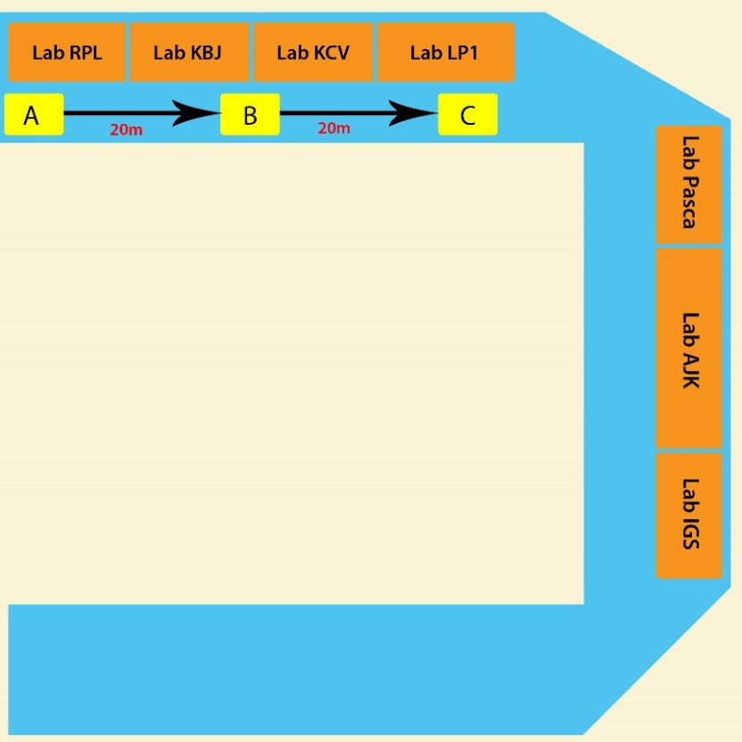

Gambar 5.4 Peta Lokasi Skenario Uji Coba dengan Jarak ±20 meter

Pada Gambar 5.4 terdapat tiga kotak berwarna kuning dengan nama masing-masing A, B, dan C. Kotak A menunjukkan posisi dari *node* ZigBee *Coordinator*. Kotak B menunjukkan posisi dari *node* ZigBee *Router*. Dan kotak C menunjukkan posisi dari *node* ZigBee *End device*.

Pada uji coba ketiga, jarak masing-masing *node* kurang lebih 30 meter. Berikut ini adalah peta uji coba *packet delivery ratio* ZigBee pada jaringan *multi hop* dengan jarak ±30 meter yang ditunjukkan oleh Gambar 5.5.

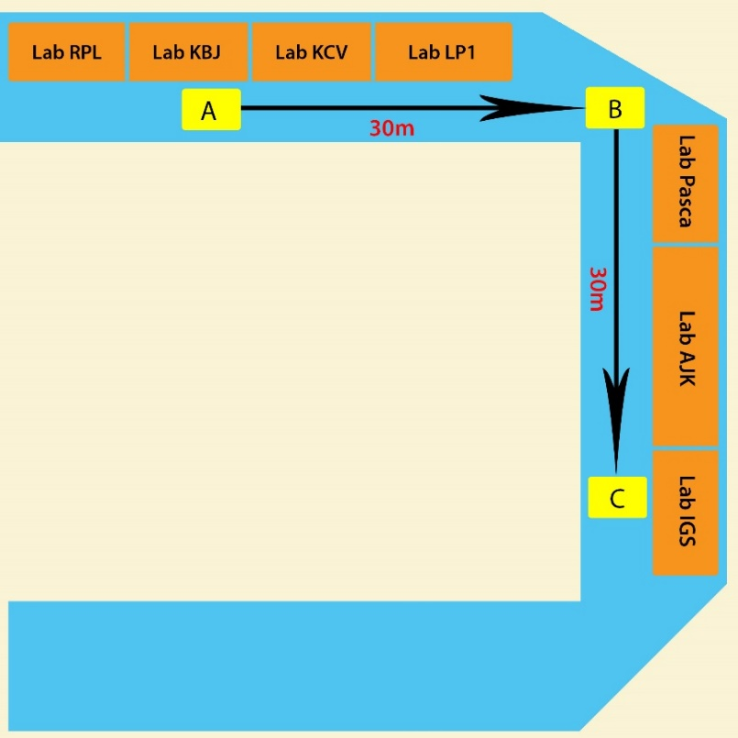

Gambar 5.5 Peta Lokasi Skenario Uji Coba dengan Jarak ±30 meter

Pada Gambar 5.5 terdapat tiga kotak berwarna kuning dengan nama masing-masing A, B, dan C. Kotak A menunjukkan posisi dari *node* ZigBee *Coordinator*. Kotak B menunjukkan posisi dari *node* ZigBee *Router*. Dan kotak C menunjukkan posisi dari *node* ZigBee *End device*.

### Skenario Uji Waktu Kompresi

Uji coba waktu kompresi, bertujuan untuk mengetahui waktu yang dibutuhkan untuk proses kompresi data. Terdapat 10 buah data *string* beragam dengan panjang data yang sama yang akan digunakan untuk uji coba. Tabel 5.15 akan menjelaskan skenario uji coba waktu yang dibutuhkan untuk kompresi data secara detail.

Tabel 5.15 Uji Coba Waktu Kompresi

|  |  |
| --- | --- |
| ID | UJ – P04 |
| Nama | Uji Coba Waktu Kompresi |
| Tujuan Uji Coba | Menguji performa sistem untuk mengetahui waktu yang dibutuhkan untuk proses kompresi |
| Kondisi Awal | Data yang akan dikompresi telah di siapkan pada *file* tersendiri. *Node* ZigBee *End device* diaktifkan. |
| Skenario | 1. *Node* ZigBee *End device* membaca data pada kartu memori dengan panjang 584 karakter 2. *Node* ZigBee melakukan kompresi data dengan konfigurasi HS (4,3) 3. *Node* ZigBee melakukan kompresi data dengan konfigurasi HS (5,4) 4. *Node* ZigBee melakukan kompresi data dengan konfigurasi HS (6,5) 5. *Node* ZigBee melakukan kompresi data dengan konfigurasi HS (7,6) 6. *Node* ZigBee melakukan kompresi data dengan konfigurasi HS (8,7) 7. *Node* ZigBee melakukan kompresi data dengan konfigurasi HS (9,8) 8. Mengulangi pengujian dengan 10 data *string* yang berbeda 9. Mengulangi langkah 1 – 8 dengan data uji coba yang memiliki panjang 980 karakter 10. Mengulangi langkah 1 – 8 dengan data uji coba yang memiliki panjang 1280 karakter 11. Mengulangi langkah 1 – 8 dengan data uji coba yang memiliki panjang 1345 karakter 12. Mengulangi langkah 1 – 8 dengan data uji coba yang memiliki panjang 1870 karakter |
| Masukan | Data yang akan dikompresi |
| Keluaran | Tampilan waktu yang dibutuhkan untuk proses kompresi pada serial monitor *node* ZigBee *End device* |
| Hasil yang Diharapkan | Tercatatnya waktu yang di butuhkan untuk proses kompresi data pada setiap skenario uji coba |

### Skenario Uji Waktu Dekompresi

Uji coba waktu dekompresi, bertujuan untuk mengetahui waktu yang dibutuhkan proses dekompresi data. Terdapat 10 buah data *string* beragam dari hasil kompresi yang telah dilakukan sebelumnya. Data tersebut akan digunakan untuk skenario uji coba. Tabel 5.16 akan menjelaskan skenario uji coba waktu yang dibutuhkan untuk dekompresi data secara detail.

Tabel 5.16 Uji Coba Waktu Dekompresi

|  |  |
| --- | --- |
| ID | UJ – P05 |
| Nama | Uji Coba Waktu Dekompresi |
| Tujuan Uji Coba | Menguji performa sistem untuk mengetahui waktu yang dibutuhkan untuk proses dekompresi |
| Kondisi Awal | Data hasil kompresi telah di siapkan. *Node* ZigBee *End device* diaktifkan. |
| Skenario | 1. Menyiapkan data hasil kompresi dari panjang data 584 karakter sebelumnya 2. *Node* ZigBee melakukan dekompresi data dengan konfigurasi HS (4,3) 3. *Node* ZigBee melakukan dekompresi data dengan konfigurasi HS (5,4) 4. *Node* ZigBee melakukan dekompresi data dengan konfigurasi HS (6,5) 5. *Node* ZigBee melakukan dekompresi data dengan konfigurasi HS (7,6) 6. *Node* ZigBee melakukan dekompresi data dengan konfigurasi HS (8,7) 7. *Node* ZigBee melakukan kompresi data dengan konfigurasi HS (9,8) 8. Mengulangi pengujian dengan 10 data hasil kompresi sebelumnya 9. Mengulangi langkah 1 – 8 dengan hasil kompresi data dari 980 karakter 10. Mengulangi langkah 1 – 8 dengan hasil kompresi data dari 1280 karakter 11. Mengulangi langkah 1 – 8 dengan hasil kompresi data dari 1345 karakter 12. Mengulangi langkah 1 – 8 dengan hasil kompresi data dari 1870 karakter |
| Masukan | Data hasil kompresi |
| Keluaran | Tampilan waktu yang dibutuhkan untuk proses dekompresi pada serial monitor *node* ZigBee *End device* |
| Hasil yang Diharapkan | Tercatatnya waktu yang di butuhkan untuk proses dekompresi data pada setiap skenario uji coba |

## Hasil Uji Coba Performa

Telah dijabarkan pada bagian sebelumnya mengenai skenario dari keseluruhan uji coba performa. Skenario uji coba yang telah dijabarkan terdiri dari beberapa hal. Secara garis besar, pengujian performa terdiri dari tiga bagian, yaitu performa efektifitas, *packet delivery ratio* pengiriman, dan waktu.

### Hasil Uji Coba (UJ-P01) – Efektifitas Kompresi

Sesuai skenario pada bab 5.5.1, yang di ujikan adalah efektifitas kompresi data dari berbagai konfigurasi *encoder / decoder* yang digunakan dengan 10 buah data *string* yang berbeda - beda. Untuk mengetahui nilai efektifitas digunakan rumus :

Efektifitas =

Berikut ini adalah hasil yang diperoleh dari uji coba efektifitas kompresi dengan mengambil rata – rata dari 10 kali percobaan untuk setiap konfigurasi dan panjang data, yang ditunjukkan pada Tabel 5.17.

Tabel 5.17 Hasil Uji Coba UJ – P01 Efektifitas Kompresi

|  |  |  |  |  |  |  |  |
| --- | --- | --- | --- | --- | --- | --- | --- |
| **Panjang Data** | **Uji Coba** | **Konfigurasi** | | | | | |
| **HS (4,3)** | **HS (5,4)** | **HS (6,5)** | **HS (7,6)** | **HS (8,7)** | **HS (9,8)** |
| 584 | Efektifitas | 9.3% | 24.4% | 31.8% | 49.4% | 59.8% | 56.7% |
| 980 | Efektifitas | 9.6% | 19.9% | 32.3% | 49.1% | 54.5% | 60.5% |
| 1280 | Efektifitas | 10.0% | 16.8% | 37.4% | 45.9% | 50.2% | gagal |
| 1345 | Efektifitas | 10.2% | 17.0% | 37.7% | 45.9% | 54.5% | gagal |
| 1870 | Efektifitas | 5.1% | 11.2% | 20.4% | 27.8% | gagal | gagal |

Berdasarkan hasil uji coba efektifitas kompresi pada panjang data **584 karakter,** didapatkan persentase efektifitas kompresi paling kecil ketika menggunakan konfigurasi HS (4,3) sebesar **9.3%**. Sedangkan efektifitas kompresi paling besar adalah **56.7%** pada konfigurasi **HS (9,8)**.Tabel 5.17menjabarkan hasil uji coba dari efektifitas kompresi pada panjang data **584 karakter** yang telah dijabarkan lebih rinci pada Tabel 7.1 di lampiran.

Berdasarkan hasil uji coba efektifitas kompresi pada panjang data **980 karakter,** didapatkan persentase efektifitas kompresi paling kecil ketika menggunakan konfigurasi HS(4,3) sebesar **9.6%**. Sedangkan efektifitas kompresi paling besar adalah **60.5%** pada konfigurasi **HS (9,8)**.Tabel 5.17menjabarkan hasil uji coba dari efektifitas kompresi pada panjang data **980 karakter** yang telah dijabarkan lebih rinci pada Tabel 7.2 di lampiran.

Berdasarkan hasil uji coba efektifitas kompresi pada panjang data **1280 karakter,** didapatkan persentase efektifitas kompresi paling kecil ketika menggunakan konfigurasi HS (4,3) sebesar **10.0%**. Sedangkan efektifitas kompresi paling besar adalah **50.2%** pada konfigurasi **HS (8,7**).Tabel 5.17menjabarkan hasil uji coba dari efektifitas kompresi pada panjang data **1280 karakter** yang telah dijabarkan lebih rinci pada Tabel 7.3 di lampiran.

Berdasarkan hasil uji coba efektifitas kompresi pada panjang data **1345 karakter,** didapatkan persentase efektifitas kompresi paling kecil ketika menggunakan konfigurasi HS (4,3) sebesar **10.2%**. Sedangkan efektifitas kompresi paling besar adalah **54.5%** pada konfigurasi **HS (8,7)**.Tabel 5.17menjabarkan hasil uji coba dari efektifitas kompresi pada panjang data **1345 karakter** yang telah dijabarkan lebih rinci pada Tabel 7.4 di lampiran.

Berdasarkan hasil uji coba efektifitas kompresi pada panjang data **1870 karakter,** didapatkan persentase efektifitas kompresi paling kecil ketika menggunakan konfigurasi HS (4,3) sebesar **5.1%**. Sedangkan efektifitas kompresi paling besar adalah **27.8%** pada konfigurasi **HS (8,7)**.Tabel 5.17menjabarkan hasil uji coba dari efektifitas kompresi pada panjang data **1870 karakter** yang telah dijabarkan lebih rinci pada Tabel 7.5 di lampiran.

Pada konfigurasi **HS (9,8)** untuk data dengan panjang lebih dari 1219 karakter tidak dapat dilakukan. Selain itu, pada konfigurasi **HS (8,7)** tidak dapat berjalan pada data dengan panjang lebih dari 1869 karakter, keadaan tersebut disebabkan karena keterbatasan kapasitas memori yang ada pada Arduino.

### Hasil Uji Coba (UJ-P02) – *Packet Delivery Ratio* ZigBeepada Jaringan *Single Hop*

Mengacu pada skenario bab 5.5.2, dilakukan pengujian untuk mengetahui rasio jumlah paket yang dikirim oleh *node* sumber dan jumlah paket yang diterima oleh *node* tujuan pada ZigBee jaringan *single hop*. Setiap data yang diterima akan di tampilkan pada serial monitor *node* ZigBee *Coordinator*. Pada Tabel 5.18 menjelaskan hasil uji coba didapatkan dari pengukuran *packet delivery ratio* pada jaringan *single hop* menggunakan protokol ZigBee.

Tabel 5.18 Hasil Uji Coba UJ – P02 *Packet Delivery Ratio* ZigBeepada Jaringan *Single Hop*

|  |  |  |
| --- | --- | --- |
| ***Packet Delivery Ratio* ZigBee** | | |
| **±10 meter** | **±20 meter** | **±30 meter** |
| 100% | 92,7% | 84,1% |

Berdasarkan tabel hasil uji coba *packet delivery ratio* diatas, pada jarak **±10 meter** didapatkan *packet delivery ratio* sebesar **100%.** Untuk detail lebih rincinya dapat dilihat pada Tabel 7.6 di lampiran. Pada jarak **±20 meter** *packet delivery ratio* yang didapatkan sebesar **92,7%** dan untuk detail lebih rincinya dapat dilihat pada Tabel 7.7 di lampiran. Pada jarak **±30 meter** *packet delivery ratio* yang didapatkan sebesar **84,1%** dari **total 100%** dan untuk detail lebih rincinya dapat dilihat pada Tabel 7.8 di lampiran. Pada Gambar 5.18 akan di sajikan grafik perbandingan *packet delivery ratio* dari jarak berbeda – beda.

Berdasarkan grafik pada Gambar 5.6, dapat diketahui bahwa semakin jauh jarak komunikasi antar *node* maka *packet delivery ratio* akan semakin menurun.

Gambar 5.6 Grafik Perbandingan *Packet Delivery Ratio* ZigBeepada Jaringan *Single Hop*

### Hasil Uji Coba (UJ-P03) – *Packet Delivery Ratio* ZigBeepada Jaringan *Multi Hop*

Mengacu pada skenario bab 5.5.3, dilakukan pengujian untuk mengetahui rasio jumlah paket yang dikirim oleh *node* sumber dan jumlah paket yang diterima oleh *node* tujuan pada jaringan *multi hop*. Setiap data yang diterima akan di tampilkan pada serial monitor *node* ZigBee *Router* dan monitor *node* ZigBee *Coordinator*. Berikut ini Tabel 5.19 menjelaskan hasil uji coba yang didapatkan

Tabel 5.19 Hasil Uji Coba UJ – P03 *Packet Delivery Ratio* ZigBeepada Jaringan *Multi Hop*

|  |  |  |
| --- | --- | --- |
| ***Packet Delivery Ratio* ZigBee** | | |
| **±10 meter** | **±20 meter** | **±30 meter** |
| 100% | 90,6% | 82,6 % |

Berdasarkan hasil uji coba *packet delivery ratio* pada jarak **±10 meter,** didapatkan *packet delivery ratio* ZigBee sebesar **100%.** Tabel 5.19menjabarkan hasil uji coba dari jarak **±10 meter** yang telah dijabarkan lebih rinci pada Tabel 7.9 di lampiran

Berdasarkan hasil uji coba *packet delivery ratio* pada jarak **±20 meter,** didapatkan *packet delivery ratio* ZigBee sebesar **90,6%.** Tabel 5.19menjabarkan hasil uji coba dari jarak **±20 meter** yang telah dijabarkan lebih rinci pada Tabel 7.10 di lampiran

Berdasarkan hasil uji coba *packet delivery ratio* pada jarak **±30 meter,** didapatkan *packet delivery ratio* ZigBee sebesar **82,6%.** Tabel 5.19menjabarkan hasil uji coba dari jarak **±30 meter** yang telah dijabarkan lebih rinci pada Tabel 7.11 di lampiran

Untuk lebih rincinya, berikut ini adalah grafik perbandingan *packet delivery ratio* ZigBee pada jarak berbeda – beda yang dimpilkan pada Gambar 5.7.

Gambar 5.7 Grafik Perbandingan *Packet Delivery Ratio* ZigBee pada Jaringan *Single Hop* dengan Jaringan *Multi Hop*

Berdasarkan grafik yang terdapat pada Gambar 5.7, terdapat perbedaan *packet delivery ratio* yang didapatkan. Pada jaringan *single hop* dan *multi hop* untuk jarak uji coba **±**10 meter *packet delivery ratio* didapatkan sama-sama **100%**. Kemudian pada jarak **±**20 meter *packet delivery ratio* jaringan *single hop* menurun menjadi **92,7%** sedangkan *packet delivery ratio* jaringan *multi hop* adalah **90,6%.** Selanjutnya pada jarak **±**30 meter *packet delivery ratio* jaringan *single hop* menurun menjadi **84,1%** sedangkan *packet delivery ratio* jaringan *multi hop* adalah **82,6%.** Dari hasil perbandingan diatas dapat disimpulkan bahwa jarak komunikasi dapat mempengaruhi penurunan *packet delivery ratio*. Semakin jauh jarak komunikasi maka *packet delivery ratio* semakin menurun.

### Hasil Uji Coba (UJ-P04) – Waktu Kompresi Data

Pada skenario bab 5.5.4 dijabarkan tentang uji coba waktu yang dibutuhkan dalam melakukan proses kompresi data. Pengujian dilakukan pada 10 buah data *string* yang berbeda - beda untuk masing – masing panjang data pada skenario. Berikut ini adalah hasil uji coba yang didapatkan yang dapat dilihat pada tabel 5.18.

Tabel 5.20menjabarkan hasil uji coba dari waktu kompresi pada panjang data **584 karakter** yang telah dijabarkan lebih rinci pada Tabel 7.12 di lampiran. Berdasarkan hasil uji coba waktu kompresi data pada panjang data **584 karakter,** waktu tercepat yang dibutuhkan untuk kompresi dataadalah **0.02948 detik** ketika menggunakan konfigurasi **HS (8,7).**

Tabel 5.20menjabarkan hasil uji coba dari waktu kompresi pada panjang data **980 karakter** yang telah dijabarkan lebih rinci pada Tabel 7.12 di lampiran. Berdasarkan hasil uji coba waktu kompresi data pada panjang data **980 karakter,** waktu tercepat yang dibutuhkan untuk kompresi dataadalah **0.0499 detik** ketika menggunakan konfigurasi **HS (9,8).**

Tabel 5.20menjabarkan hasil uji coba dari waktu kompresi pada panjang data **1280 karakter** yang telah dijabarkan lebih rinci pada Tabel 7.14 di lampiran. Berdasarkan hasil uji coba waktu kompresi data pada panjang data **1280 karakter,** waktu tercepat yang dibutuhkan untuk kompresi dataadalah **0.07781** **detik** ketika menggunakan konfigurasi **HS (7,6**).

Tabel 5.20 Hasil Uji Coba UJ – P04 Waktu Kompresi Data

|  |  |  |  |  |  |  |  |
| --- | --- | --- | --- | --- | --- | --- | --- |
| Panjang Data | Uji Coba | Konfigurasi | | | | | |
| HS (4,3) | HS (5,4) | HS (6,5) | HS (7,6) | HS (8,7) | HS (9,8) |
| 584 | Waktu (s) | 0.05804 | 0.04692 | 0.04142 | 0.03231 | 0.02948 | 0.03005 |
| 980 | Waktu (s) | 0.09688 | 0.08148 | 0.0688 | 0.05472 | 0.0529 | 0.0499 |
| 1280 | Waktu (s) | 0.12733 | 0.11091 | 0.0877 | 0.07781 | 0.0784 | gagal |
| 1345 | Waktu (s) | 0.13365 | 0.11642 | 0.09174 | 0.08168 | 0.08238 | gagal |
| 1870 | Waktu (s) | 0.19124 | 0.16759 | 0.14966 | 0.14012 | gagal | gagal |

Tabel 5.20menjabarkan hasil uji coba dari waktu kompresi pada panjang data **1345 karakter** yang telah dijabarkan lebih rinci pada Tabel 7.15 di lampiran. Berdasarkan hasil uji coba waktu kompresi data pada panjang data **1345 karakter,** waktu tercepat yang dibutuhkan untuk kompresi dataadalah **0.08168** **detik** ketika menggunakan konfigurasi **HS (7,6)**.

Tabel 5.20menjabarkan hasil uji coba dari waktu kompresi pada panjang data **1345 karakter** yang telah dijabarkan lebih rinci pada Tabel 7.16 di lampiran. Berdasarkan hasil uji coba waktu kompresi data pada panjang data **1870 karakter,** waktu tercepat yang dibutuhkan untuk kompresi dataadalah **0.14012** **detik** ketika menggunakan konfigurasi **HS (7,6)**.

Pada konfigurasi **HS (9,8)** untuk data dengan panjang 1280 karakter, 1345 karakter dan 1870 karakter tidak dapat dilakukan. Selain itu, pada konfigurasi **HS (8,7)** tidak dapat berjalan pada data dengan panjang lebih dari 1870 karakter, keadaan tersebut disebabkan karena keterbatasan kapasitas memori yang ada pada Arduino.

.

### Hasil Uji Coba (UJ-P05) – Waktu Dekompresi Data

Pada skenario bab 5.5.5 dijabarkan tentang uji coba waktu yang dibutuhkan dalam melakukan proses dekompresi data. Pengujian dilakukan pada 10 buah data *string* yang berbeda - beda dari hasil kompresi data sebelumnya. Berikut ini adalah hasil uji coba waktu dekompresi data yang didapatkan pada Tabel 5.21.

Tabel 5.21 Hasil Uji Coba UJ – P05 Waktu Dekompresi Data

|  |  |  |  |  |  |  |  |
| --- | --- | --- | --- | --- | --- | --- | --- |
| Panjang Data | Uji Coba | Konfigurasi | | | | | |
| HS (4,3) | HS (5,4) | HS (6,5) | HS (7,6) | HS (8,7) | HS (9,8) |
| 584 | Waktu (s) | 0.020436 | 0.018062 | 0.016648 | 0.013286 | 0.011669 | 0.011856 |
| 980 | Waktu (s) | 0.033833 | 0.031182 | 0.027464 | 0.022094 | 0.01983 | 0.018288 |
| 1280 | Waktu (s) | 0.044415 | 0.042452 | 0.034629 | 0.030599 | 0.027731 | gagal |
| 1345 | Waktu (s) | 0.046591 | 0.044518 | 0.036244 | 0.032141 | 0.028978 | gagal |
| 1870 | Waktu (s) | 0.066589 | 0.064135 | 0.059676 | 0.055481 | gagal | gagal |

Berdasarkan hasil uji coba waktu dekompresi data pada panjang data **584 karakter,** waktu tercepat yang dibutuhkan untuk kompresi dataadalah **0.011669 detik** ketika menggunakan konfigurasi **HS (8,7).** Tabel 5.21menjabarkan hasil uji coba dari waktu kompresi pada panjang data **584 karakter** yang telah dijabarkan lebih rinci pada Tabel 7.17 di lampiran.

Berdasarkan hasil uji coba waktu kompresi data pada panjang data **980 karakter,** waktu tercepat yang dibutuhkan untuk kompresi dataadalah **0.018288** **detik** ketika menggunakan konfigurasi **HS (9,8).** Tabel 5.21menjabarkan hasil uji coba dari waktu kompresi pada panjang data **980 karakter** yang telah dijabarkan lebih rinci pada Tabel 7.18 di lampiran.

Berdasarkan hasil uji coba waktu kompresi data pada panjang data **1280 karakter,** waktu tercepat yang dibutuhkan untuk kompresi dataadalah **0.027731** **detik** ketika menggunakan konfigurasi **HS (8,7**).Tabel 5.21menjabarkan hasil uji coba dari waktu kompresi pada panjang data **1280 karakter** yang telah dijabarkan lebih rinci pada Tabel 7.19 di lampiran.

Berdasarkan hasil uji coba waktu kompresi data pada panjang data **1345 karakter,** waktu tercepat yang dibutuhkan untuk kompresi dataadalah **0.028978 detik** ketika menggunakan konfigurasi **HS (8,7)**.Tabel 5.21menjabarkan hasil uji coba dari waktu kompresi pada panjang data **1345 karakter** yang telah dijabarkan lebih rinci pada Tabel 7.20 di lampiran.

Berdasarkan hasil uji coba waktu kompresi data pada panjang data **1870 karakter,** waktu tercepat yang dibutuhkan untuk kompresi dataadalah **0.055481** **detik** ketika menggunakan konfigurasi **HS (8,7)**.Tabel 5.21menjabarkan hasil uji coba dari waktu kompresi pada panjang data **1870 karakter** yang telah dijabarkan lebih rinci pada Tabel 7.21 di lampiran.

Pada konfigurasi **HS (9,8)** untuk data dengan panjang 1280 karakter, 1345 karakter dan 1870 karakter tidak dapat dilakukan. Selain itu, pada konfigurasi **HS (8,7)** tidak dapat berjalan pada data 1870 karakter, keadaan tersebut disebabkan karena keterbatasan kapasitas memori yang ada pada Arduino.

## Evaluasi Hasil Uji Coba

Pada bagian sebelumnya, telah dilakukan uji coba terhadap sistem yang dibuat. Uji coba yang telah dilakukan berkenaan dengan uji coba fungsionalitas dan uji coba performa. Berikut ini Tabel 5.22 merangkum evaluasi hasil uji coba fungsionalitas dan Tabel 5.23 merangkum evaluasi hasil uji coba performa yang telah dilakukan.

Tabel 5.22 Evaluasi Hasil Uji Coba Fungsionalitas

|  |  |  |
| --- | --- | --- |
| **No** | **Kode Uji Coba** | **Evaluasi** |
| 1 | UJ – F01 | Dapat membaca data dari kartu memori berdasarkan skenario yang ada |
| 2 | UJ – F02 | Sebagian besar data berhasil di kompresi, akan tetapi ketika menggunakan konfigurasi ukuran *window* = 9 dan ukuran *lookahed* = 8 atau disingkat HS (9,8) pada panjang data lebih dari 1279 karakter kompresi data mengalami kegagalan dikarenakan keterbatasan memori yang ada pada Arduino. |
| 3 | UJ – F03 | Komunikasi pada topologi *cluster tree* berjalan dengan baik, hal ini dapat dilihat dari *node* ZigBee *Coordinator* dapat menerima data yang dikirimkan oleh *node* ZigBee *End device* |
| 4 | UJ – F04 | Sebagian besar data berhasil di dekompresi, akan tetapi ketika menggunakan konfigurasi ukuran *window* = 9 dan ukuran *lookahed* = 8 atau disingkat HS (9,8) pada panjang data lebih dari 1279 karakter kompresi data mengalami kegagalan dikarenakan keterbatasan memori yang ada pada Arduino. |
| 5 | UJ – F05 | Kompresi *adaptive* berhasil dilakukan dengan konfigurasi *encoder / decoder* yang telah ditetapkan. |

Tabel 5.23 Evaluasi Hasil Uji Coba Performa

|  |  |  |
| --- | --- | --- |
| **No** | **Kode Uji Coba** | **Evaluasi** |
| 1 | UJ – P01 | Persentase efektifitas kompresi yang didapatkan semakin besar seiring dengan dengan besarnya konfigurasi *window_sz* dan *lookahead_sz* yang digunakan. |
| 2 | UJ – P02 | *Packet delivery ratio* ZigBee pada jaringan *single hop* berturut – turut adalah 100% (±10 meter), 92,7% (±20 meter), dan 84,1% (±30 meter). Sehingga dapat disimpulkan, bahwa *packet delivery ratio* ZigBee pada jaringan *single hop* semakin menurun seiring dengan jarak antar *node* yang semakin meningkat. |
| 3 | UJ – P03 | *Packet delivery ratio* ZigBee berturut – turut pada jaringan *multi hop* adalah 100% (±10 meter), 90,6% (±20 meter), dan 82,6% (±30 meter). Sehingga dapat disimpulkan, bahwa *packet delivery ratio* ZigBee pada jaringan *multi hop* semakin menurun seiring dengan jarak antar *node* yang semakin meningkat. |
| 4 | UJ – P04 | Rata – rata waktu yang dibutuhkan untuk proses kompresi data semakin cepat seiring dengan besarnya konfigurasi *window_sz* dan *lookahead_sz* yang digunakan. |
| 5 | UJ – P05 | Rata – rata waktu yang dibutuhkan untuk proses dekompresi data semakin cepat seiring dengan besarnya konfigurasi *window_sz* dan *lookahead_sz* yang digunakan. |

# BAB VI KESIMPULAN DAN SARAN

Bab ini berisikan kesimpulan yang dapat dapat diambil dari hasil uji coba yang telah dilakukan. Selain kesimpulan, terdapat juga saran yang ditujukan untuk pengembangan perangkat lunak selanjutnya.



## Kesimpulan

Kesimpulan yang didapatkan berdasarkan hasil uji coba kompresi *adaptive* menggunakan metode Heatshrink untuk pengiriman data pada *wireless sensor network* berbasis ZigBee adalah sebagai berikut:

1. Protokol ZigBee yang diimplementasikan menggunakan mode Transparan (AT), dimana komunikasi antar *node* padaZigBee bersifat *unicast,* paket data akan dikirimkan dari satu titik ke titik lainnya (*point-to-point*). Dalam satu kali pengiriman jumlah data yang di kirimkan adalah sebanyak 16 data (*unsigned char*) ditambah satu karakter *unique* sebagai pemisah antar setiap karakter.
2. Performa dari sistem yang telah dibangun adalah sebagai berikut:
3. Persentase efektifitas kompresi paling tinggi adalah **60,5%** pada panjang data 980 karakter dengan menggunakan konfigurasi HS (9,8). Persentasi efektifitas kompresi pada masing-masing data sesuai skenario uji coba rata-rata akan terus meningkat seiring dengan besar konfigurasi ukuran *window* dan ukuran *lookahead* yang digunakan.
4. *Packet delivery ratio* ZigBee pada jaringan *single hop* berturut – turut adalah **100%** (±10 meter), **92,7%** (±20 meter), dan **84,1%** (±30 meter).
5. *Packet delivery ratio* ZigBee pada jaringan *multi hop* berturut – turut adalah **100%** (±10 meter), **90,6%** (±20 meter), dan **82,6%** (±30 meter). Sehingga dapat disimpulkan, bahwa *packet delivery ratio* ZigBee menurun seiring dengan jarak antar *node* yang semakin meningkat.
6. Waktu yang dibutuhkan untuk kompresi data paling cepat adalah **0.02948 detik** pada panjang data 584 karakter dengan menggunakan konfigurasi HS (8,7). Waktu kompresi pada masing-masing data sesuai skenario uji coba rata-rata akan mengalami percepatan seiring dengan besar konfigurasi ukuran *window* dan ukuran *lookahead* yang digunakan.
7. Waktu yang dibutuhkan untuk dekompresi data paling cepat adalah **0.011856 detik** pada panjang data 584 karakter dengan menggunakan konfigurasi HS (9,8). Waktu dekompresi pada masing-masing data sesuai skenario uji coba rata-rata akan mengalami percepatan seiring dengan besar konfigurasi ukuran *window* dan ukuran *lookahead* yang digunakan.

## Saran

Saran yang diberikan terkait pengembangan pada Tugas Akhir ini adalah:

1. Menggunakan data berupa gambar untuk uji coba kompresi data.
2. Menambahkan jumlah *node* pengirim untuk uji coba

# DAFTAR PUSTAKA

|  |  |
| --- | --- |
| [1] | D. P. Harrop dan R. Das, Wireless Sensor Networks (WSN) 2014-2024: Forecasts, Technologies, Players, IDTechEx, 2014. |
| [2] | S. Rhee, D. Seetharam dan S. Liu, “Techniques for Minimizing Power Consumption in Low Data-Rate Wireless Sensor Networks,” *IEEE Wireless Communications and Networking Conference,* vol. 3, pp. 1727-1731, 2004. |
| [3] | R. Rajagopalan dan P. K. Varshney, “Data-Aggregation Techniques in Sensor Networks: A survey,” *IEEE Communications Surveys & Tutorials,* vol. 8, no. 4, pp. 48-63, 2006. |
| [4] | C. Wang, H. Ma, Y. He dan X. Shuguang, “*Adaptive* Approximate Data Collection for Wireless Sensor Networks,” *IEEE Transactions on Parallel and Distributed Sistems,* vol. 23, no. 6, pp. 1004 - 1016, 2012. |
| [5] | P. Ghaffariyan, “An Effective Data Aggregation Mechanism for Wireless Sensor Networks,” *2010 6th International Conference on Wireless Communications Networking and Mobile Computing (WiCOM),* pp. 1-4, 2010. |
| [6] | “Data Aggregation and Data Fusion Techniques in WSN/SANET Topologies - A Critical Discussion,” *TENCON 2012 IEEE Region 10 Conference,* pp. 1-6, 2012. |
| [7] | Y. F. Solahuddin dan W. Ismail, “Data Fusion for Reducing Power Consumption in Arduino-Xbee Wireless Sensor Network Platform,” *2014 International Conference on Computer and Information Sciences (ICCOINS),* pp. 1-6, 2014. |
| [8] | S. Yinbiao dan K. Lee, “Internet of Things: Wireless Sensor Network,” *International Electrotechnical Commission, White Paper,* 2014. |
| [9] | B. Arne, “New Generation Sensor Web Enablement,” PubMed Central (PMC), 1 March 2011. [Online]. Available: https://www.ncbi.nlm.nih.gov/pmc/articles/PMC3231615/. [Diakses 2 January 2018]. |
| [10] | Wikipedia, “Arduino,” [Online]. Available: https://id.wikipedia.org/wiki/Arduino. [Diakses 2 January 2018]. |
| [11] | “Arduino Software (IDE),” [Online]. Available: https://www.Arduino.cc/en/Guide/Environment. [Diakses 3 January 2018]. |
| [12] | belajarArduino.net, “Shield Arduino,” 2018. [Online]. Available: http://www.belajarArduino.net/shield-Arduino. [Diakses 3 January 2018]. |
| [13] | “Zigbee Networking with XBee Series 2 and Seeed's Products,” [Online]. Available: http://wiki.seeed.cc/Zigbee_Networking_with_XBee_Series. [Diakses 3 January 2018]. |
| [14] | J. Song dan Y. K. Tan, “Energy Consumption Analysis of ZigBee-Based Energy Harvesting Wireless Sensor Networks,” *2012 IEEE International Conference on Communication Sistems (ICCS),* pp. 468-472, 2012. |
| [15] | S. Vokes, “Heatshrink: An Embedded Data Compression Library,” 14 March 2013. [Online]. Available: https://spin.atomicobject.com/2013/03/14/heatshrink-embedded-data-compression/. [Diakses 3 January 2018]. |
| [16] | Mahfud, “Algoritma Kompresi LZSS,” 14 June 2012. [Online]. Available: https://mahfudharun.wordpress.com/2012/06/14/algoritma-kompresi-lzss/. [Diakses 6 January 2018]. |
| [17] | A. Ozsoy dan M. Swany, “CULZSS: LZSS *Lossless* Data Compression on CUDA,” *2011 IEEE International Conference on Cluster Computing,* pp. 403-411, 2011. |
| [18] | “Lempel–Ziv–Storer–Szymanski,” [Online]. Available: https://en.wikipedia.org/wiki/Lempel–Ziv–Storer–Szymanski. [Diakses 6 January 2018]. |
| [19] | atomicobject, “Heatshrink,” [Online]. Available: https://github.com/atomicobject/heatshrink. [Diakses 10 May 2018]. |

***(Halaman ini sengaja dikosongkan)***

# LAMPIRAN

Tabel 7.1 Rincian Hasil Uji Coba UJ-P01 pada Panjang Data 584 karakter

|  |  |  |  |  |  |  |  |  |  |  |  |  |
| --- | --- | --- | --- | --- | --- | --- | --- | --- | --- | --- | --- | --- |
| Efektifitas Kompresi Pada Panjang Data 584 | | Percobaan ke- | | | | | | | | | | Rata - rata |
| 1 | 2 | 3 | 4 | 5 | 6 | 7 | 8 | 9 | 10 |
| Konfigurasi | HS (4,3) | 87.0% | 2.7% | -4.6% | -10.4% | -2.2% | 1.7% | -1.4% | 2.4% | -0.2% | 17.6% | 9.3% |
| HS (5,4) | 91.6% | 7.0% | 9.8% | -1.0% | 4.3% | 23.8% | 16.3% | 58.9% | 4.3% | 29.3% | 24.4% |
| HS (6,5) | 94.7% | 10.3% | 24.1% | 5.1% | 4.8% | 37.5% | 15.2% | 75.7% | 12.2% | 38.9% | 31.8% |
| HS (7,6) | 96.6% | 9.4% | 29.3% | 7.7% | 12.0% | 76.7% | 67.5% | 80.0% | 72.9% | 41.8% | 49.4% |
| HS (8,7) | 97.8% | 23.5% | 26.7% | 44.2% | 38.5% | 76.0% | 66.8% | 79.5% | 71.7% | 73.8% | 59.8% |
| HS (9,8) | 98.5% | 26.4% | 26.9% | 43.3% | 42.1% | 75.7% | 66.1% | 78.8% | 71.1% | 38.7% | 56.7% |

Tabel 7.2 Rincian Hasil Uji Coba UJ-P01 pada Panjang Data 980 karakter

|  |  |  |  |  |  |  |  |  |  |  |  |  |
| --- | --- | --- | --- | --- | --- | --- | --- | --- | --- | --- | --- | --- |
| Efektifitas Kompresi Pada Panjang Data 980 | | Percobaan ke- | | | | | | | | | | Rata - rata |
| 1 | 2 | 3 | 4 | 5 | 6 | 7 | 8 | 9 | 10 |
| Konfigurasi | HS (4,3) | 87.1% | 3.5% | 5.6% | 0.8% | -3.1% | -1.5% | 10.5% | -3.8% | -1.0% | -2.2% | 9.6% |
| HS (5,4) | 91.8% | 6.1% | 10.9% | 24.0% | 13.0% | 18.3% | 10.0% | 0.9% | 11.7% | 12.4% | 19.9% |
| HS (6,5) | 95.0% | 8.0% | 19.9% | 38.6% | 17.8% | 50.1% | 9.0% | 26.9% | 29.0% | 29.3% | 32.3% |
| HS (7,6) | 96.8% | 7.6% | 31.6% | 74.1% | 18.3% | 73.0% | 67.3% | 49.1% | 35.5% | 37.7% | 49.1% |
| HS (8,7) | 98.1% | 40.9% | 39.1% | 73.1% | 27.8% | 77.9% | 68.0% | 47.3% | 35.7% | 37.2% | 54.5% |
| HS (9,8) | 98.8% | 43.1% | 45.5% | 72.7% | 64.5% | 88.2% | 68.0% | 48.0% | 37.3% | 39.1% | 60.5% |

Tabel 7.3 Rincian Hasil Uji Coba UJ-P01 pada Panjang Data 1280 karakter

|  |  |  |  |  |  |  |  |  |  |  |  |  |
| --- | --- | --- | --- | --- | --- | --- | --- | --- | --- | --- | --- | --- |
| Efektifitas Kompresi Pada Panjang Data 1280 | | Percobaan ke- | | | | | | | | | | Rata - rata |
| 1 | 2 | 3 | 4 | 5 | 6 | 7 | 8 | 9 | 10 |
| Konfigurasi | HS (4,3) | 87.3% | 3.8% | -5.1% | 1.3% | -3.6% | -6.6% | 13.8% | -5.1% | -5.5% | 20.1% | 10.0% |
| HS (5,4) | 92.0% | 5.9% | -0.3% | 19.3% | 3.7% | 0.2% | 20.5% | 0.4% | -1.5% | 28.1% | 16.8% |
| HS (6,5) | 95.1% | 7.0% | 18.8% | 27.3% | 13.0% | 24.5% | 24.1% | 65.3% | 67.6% | 31.4% | 37.4% |
| HS (7,6) | 97.0% | 10.4% | 43.2% | 40.1% | 21.0% | 24.7% | 24.6% | 81.9% | 82.1% | 34.3% | 45.9% |
| HS (8,7) | 98.2% | 53.9% | 45.9% | 40.5% | 22.5% | 26.8% | 21.3% | 81.1% | 81.2% | 30.9% | 50.2% |
| HS (9,8) | gagal | gagal | gagal | gagal | gagal | gagal | gagal | gagal | gagal | gagal | gagal |

Tabel 7.4 Rincian Hasil Uji Coba UJ-P01 pada Panjang Data 1345 karakter

|  |  |  |  |  |  |  |  |  |  |  |  |  |
| --- | --- | --- | --- | --- | --- | --- | --- | --- | --- | --- | --- | --- |
| Efektifitas Kompresi Pada Panjang Data 1345 | | Percobaan ke- | | | | | | | | | | Rata - rata |
| 1 | 2 | 3 | 4 | 5 | 6 | 7 | 8 | 9 | 10 |
| Konfigurasi | HS (4,3) | 87.3% | 4.3% | -5.0% | 1.1% | -3.3% | -6.1% | 13.5% | -5.0% | -5.6% | 20.7% | 10.2% |
| HS (5,4) | 92.0% | 6.1% | -0.4% | 19.7% | 3.6% | 1.2% | 19.9% | 0.4% | -1.6% | 29.0% | 17.0% |
| HS (6,5) | 95.1% | 7.1% | 20.4% | 28.3% | 12.9% | 24.2% | 23.9% | 65.9% | 67.4% | 32.0% | 37.7% |
| HS (7,6) | 97.1% | 10.2% | 43.6% | 40.3% | 21.0% | 24.5% | 24.5% | 81.9% | 81.4% | 34.8% | 45.9% |
| HS (8,7) | 98.1% | 95.6% | 46.8% | 40.8% | 22.5% | 26.5% | 21.0% | 81.2% | 81.5% | 31.2% | 54.5% |
| HS (9,8) | gagal | gagal | gagal | gagal | gagal | gagal | gagal | gagal | gagal | gagal | gagal |

Tabel 7.5 Rincian Hasil Uji Coba UJ-P01 pada Panjang Data 1870 karakter

|  |  |  |  |  |  |  |  |  |  |  |  |  |
| --- | --- | --- | --- | --- | --- | --- | --- | --- | --- | --- | --- | --- |
| Efektifitas Kompresi Pada Panjang Data 1870 | | Percobaan ke- | | | | | | | | | | Rata - rata |
| 1 | 2 | 3 | 4 | 5 | 6 | 7 | 8 | 9 | 10 |
| Konfigurasi | HS (4,3) | 87.3% | 3.0% | -4.2% | 2.6% | -3.4% | -5.0% | -8.7% | -4.2% | -8.8% | -8.1% | 5.1% |
| HS (5,4) | 92.0% | 4.9% | 2.2% | 9.4% | 6.0% | 5.9% | -6.8% | -0.6% | -4.2% | 2.9% | 11.2% |
| HS (6,5) | 95.1% | 5.8% | 15.0% | 20.5% | 22.1% | 32.6% | -5.8% | 7.7% | -2.8% | 13.3% | 20.4% |
| HS (7,6) | 97.1% | 24.5% | 22.1% | 29.1% | 28.9% | 36.8% | -0.3% | 18.6% | 1.6% | 19.6% | 27.8% |
| HS (8,7) | gagal | gagal | gagal | gagal | gagal | gagal | gagal | gagal | gagal | gagal | gagal |
| HS (9,8) | gagal | gagal | gagal | gagal | gagal | gagal | gagal | gagal | gagal | gagal | gagal |

Tabel 7.6 Rincian Hasil Uji Coba UJ-P02 pada Jarak ±10 Meter

|  |  |  |  |  |  |  |  |  |  |  |  |
| --- | --- | --- | --- | --- | --- | --- | --- | --- | --- | --- | --- |
| Pengiriman Data Via ZigBee (±10 meter) | Percobaan ke- | | | | | | | | | | PDR |
| 1 | 2 | 3 | 4 | 5 | 6 | 7 | 8 | 9 | 10 |
| Jumlah Paket Terkirim | 41 | 41 | 41 | 41 | 41 | 41 | 41 | 41 | 41 | 41 | 100.0% |
| Jumlah Paket Diterima | 41 | 41 | 41 | 41 | 41 | 41 | 41 | 41 | 41 | 41 |

Tabel 7.7 Rincian Hasil Uji Coba UJ-P02 pada Jarak ±20 Meter

|  |  |  |  |  |  |  |  |  |  |  |  |
| --- | --- | --- | --- | --- | --- | --- | --- | --- | --- | --- | --- |
| Pengiriman Data Via ZigBee (±20 meter) | Percobaan ke- | | | | | | | | | | PDR |
| 1 | 2 | 3 | 4 | 5 | 6 | 7 | 8 | 9 | 10 |
| Jumlah Paket Terkirim | 41 | 41 | 41 | 41 | 41 | 41 | 41 | 41 | 41 | 41 | 92.7% |
| Jumlah Paket Diterima | 38 | 38 | 35 | 38 | 39 | 39 | 38 | 35 | 40 | 40 |

Tabel 7.8 Rincian Hasil Uji Coba UJ-P02 pada Jarak ±30 Meter

|  |  |  |  |  |  |  |  |  |  |  |  |
| --- | --- | --- | --- | --- | --- | --- | --- | --- | --- | --- | --- |
| Pengiriman Data Via ZigBee (±30 meter) | Percobaan ke- | | | | | | | | | | PDR |
| 1 | 2 | 3 | 4 | 5 | 6 | 7 | 8 | 9 | 10 |
| Jumlah Paket Terkirim | 41 | 41 | 41 | 41 | 41 | 41 | 41 | 41 | 41 | 41 | 84.1% |
| Jumlah Paket Diterima | 31 | 39 | 39 | 33 | 35 | 36 | 36 | 35 | 31 | 30 |

Tabel 7.9 Rincian Hasil Uji Coba UJ-P03 pada Jarak ±10 Meter

|  |  |  |  |  |  |  |  |  |  |  |  |  |
| --- | --- | --- | --- | --- | --- | --- | --- | --- | --- | --- | --- | --- |
| Pengiriman Data Via ZigBee (±10 meter) | Percobaan ke- | | | | | | | | | | PDR | Total PDR |
| 1 | 2 | 3 | 4 | 5 | 6 | 7 | 8 | 9 | 10 |
| Jumlah Paket Terkirim *End Device* | 41 | 41 | 41 | 41 | 41 | 41 | 41 | 41 | 41 | 41 | 100.0% | 100.0% |
| Jumlah Paket Diterima *Router* | 41 | 41 | 41 | 41 | 41 | 41 | 41 | 41 | 41 | 41 |
| Jumlah Paket Terkirim *Router* | 41 | 41 | 41 | 41 | 41 | 41 | 41 | 41 | 41 | 41 | 100.0% |
| Jumlah Paket Diterima *Coordinator* | 41 | 41 | 41 | 41 | 41 | 41 | 41 | 41 | 41 | 41 |

Tabel 7.10 Rincian Hasil Uji Coba UJ-P03 pada Jarak ±20 Meter

|  |  |  |  |  |  |  |  |  |  |  |  |  |
| --- | --- | --- | --- | --- | --- | --- | --- | --- | --- | --- | --- | --- |
| Pengiriman Data Via ZigBee (±20 meter) | Percobaan ke- | | | | | | | | | | PDR | Total PDR |
| 1 | 2 | 3 | 4 | 5 | 6 | 7 | 8 | 9 | 10 |
| Jumlah Paket Terkirim *End Device* | 41 | 41 | 41 | 41 | 41 | 41 | 41 | 41 | 41 | 41 | 90.7% | 90.6% |
| Jumlah Paket Diterima *Router* | 38 | 40 | 29 | 38 | 40 | 40 | 38 | 31 | 40 | 38 |
| Jumlah Paket Terkirim *Router* | 41 | 41 | 41 | 41 | 41 | 41 | 41 | 41 | 41 | 41 | 90.5% |
| Jumlah Paket Diterima *Coordinator* | 38 | 40 | 29 | 38 | 40 | 40 | 38 | 31 | 40 | 37 |

Tabel 7.11 Rincian Hasil Uji Coba UJ-P03 pada Jarak ±30 Meter

|  |  |  |  |  |  |  |  |  |  |  |  |  |
| --- | --- | --- | --- | --- | --- | --- | --- | --- | --- | --- | --- | --- |
| Pengiriman Data Via ZigBee (±30 meter) | Percobaan ke- | | | | | | | | | | PDR | Total PDR |
| 1 | 2 | 3 | 4 | 5 | 6 | 7 | 8 | 9 | 10 |
| Jumlah Paket Terkirim *End Device* | 41 | 41 | 41 | 41 | 41 | 41 | 41 | 41 | 41 | 41 | 83.7% | 82.6% |
| Jumlah Paket Diterima *Router* | 31 | 40 | 40 | 23 | 40 | 40 | 40 | 40 | 40 | 9 |
| Jumlah Paket Terkirim *Router* | 41 | 41 | 41 | 41 | 41 | 41 | 41 | 41 | 41 | 41 | 81.5% |
| Jumlah Paket Diterima *Coordinator* | 29 | 37 | 40 | 23 | 40 | 37 | 40 | 40 | 39 | 9 |

Tabel 7.12 Rincian Hasil Uji Coba UJ-P03 pada Panjang Data 584 Karakter

|  |  |  |  |  |  |  |  |  |  |  |  |  |
| --- | --- | --- | --- | --- | --- | --- | --- | --- | --- | --- | --- | --- |
| Waktu Kompresi Pada Panjang Data 584 | | Percobaan ke- | | | | | | | | | | Waktu Rata – rata (s) |
| 1 | 2 | 3 | 4 | 5 | 6 | 7 | 8 | 9 | 10 |
| Konfigurasi | HS (4,3) | 0.021668 | 0.06192 | 0.06382 | 0.066196 | 0.062816 | 0.062168 | 0.063084 | 0.0624 | 0.061324 | 0.054956 | 0.058035 |
| HS (5,4) | 0.014168 | 0.054824 | 0.052968 | 0.058036 | 0.056048 | 0.047524 | 0.052024 | 0.03274 | 0.05576 | 0.045132 | 0.046922 |
| HS (6,5) | 0.010436 | 0.051796 | 0.04422 | 0.05368 | 0.054028 | 0.03934 | 0.050396 | 0.02044 | 0.051008 | 0.038812 | 0.041416 |
| HS (7,6) | 0.009128 | 0.051924 | 0.041576 | 0.052336 | 0.051124 | 0.01888 | 0.023332 | 0.017176 | 0.020936 | 0.036704 | 0.032312 |
| HS (8,7) | 0.008444 | 0.04648 | 0.044192 | 0.035056 | 0.039484 | 0.019624 | 0.023364 | 0.018768 | 0.020644 | 0.038712 | 0.029477 |
| HS (9,8) | 0.009796 | 0.04566 | 0.044852 | 0.036096 | 0.038076 | 0.019476 | 0.025196 | 0.019356 | 0.022348 | 0.0396 | 0.030046 |

Tabel 7.13 Rincian Hasil Uji Coba UJ-P03 pada Panjang Data 980 Karakter

|  |  |  |  |  |  |  |  |  |  |  |  |  |
| --- | --- | --- | --- | --- | --- | --- | --- | --- | --- | --- | --- | --- |
| Waktu Kompresi Pada Panjang Data 980 | | Percobaan ke- | | | | | | | | | | Waktu Rata – rata (s) |
| 1 | 2 | 3 | 4 | 5 | 6 | 7 | 8 | 9 | 10 |
| Konfigurasi | HS (4,3) | 0.036 | 0.103012 | 0.099108 | 0.104328 | 0.10516 | 0.105276 | 0.098072 | 0.107804 | 0.104436 | 0.10556 | 0.096876 |
| HS (5,4) | 0.023316 | 0.09198 | 0.088132 | 0.079584 | 0.08662 | 0.082324 | 0.08842 | 0.097552 | 0.088636 | 0.088276 | 0.081484 |
| HS (6,5) | 0.016504 | 0.087724 | 0.078168 | 0.064964 | 0.078772 | 0.056884 | 0.084104 | 0.074172 | 0.073576 | 0.073092 | 0.068796 |
| HS (7,6) | 0.013812 | 0.088556 | 0.06996 | 0.03318 | 0.07762 | 0.037476 | 0.035456 | 0.05668 | 0.067972 | 0.066516 | 0.054723 |
| HS (8,7) | 0.01284 | 0.063624 | 0.065644 | 0.036612 | 0.072836 | 0.033568 | 0.037744 | 0.061048 | 0.072896 | 0.072172 | 0.052898 |
| HS (9,8) | 0.013732 | 0.0636 | 0.062556 | 0.03756 | 0.040268 | 0.020992 | 0.039064 | 0.064876 | 0.078504 | 0.077816 | 0.049897 |

Tabel 7.14 Rincian Hasil Uji Coba UJ-P03 pada Panjang Data 980 Karakter

|  |  |  |  |  |  |  |  |  |  |  |  |  |
| --- | --- | --- | --- | --- | --- | --- | --- | --- | --- | --- | --- | --- |
| Waktu Kompresi Pada Panjang Data 1280 | | Percobaan ke- | | | | | | | | | | Waktu Rata – rata (s) |
| 1 | 2 | 3 | 4 | 5 | 6 | 7 | 8 | 9 | 10 |
| Konfigurasi | HS (4,3) | 0.046784 | 0.134308 | 0.1415 | 0.13454 | 0.14152 | 0.14224 | 0.129448 | 0.140028 | 0.140336 | 0.122632 | 0.127334 |
| HS (5,4) | 0.029956 | 0.120004 | 0.128064 | 0.10656 | 0.125156 | 0.12678 | 0.114456 | 0.126348 | 0.126988 | 0.104836 | 0.110915 |
| HS (6,5) | 0.02132 | 0.115304 | 0.104852 | 0.09556 | 0.11336 | 0.099804 | 0.109652 | 0.061012 | 0.059364 | 0.09682 | 0.087705 |
| HS (7,6) | 0.017192 | 0.11322 | 0.07988 | 0.081868 | 0.106356 | 0.099696 | 0.112556 | 0.038032 | 0.038068 | 0.091188 | 0.077806 |
| HS (8,7) | 0.01574 | 0.067536 | 0.082156 | 0.084428 | 0.116148 | 0.105112 | 0.136576 | 0.036652 | 0.038328 | 0.101328 | 0.0784 |
| HS (9,8) | gagal | gagal | gagal | gagal | gagal | gagal | gagal | gagal | gagal | gagal | gagal |

Tabel 7.15 Rincian Hasil Uji Coba UJ-P03 pada Panjang Data 1345 Karakter

|  |  |  |  |  |  |  |  |  |  |  |  |  |
| --- | --- | --- | --- | --- | --- | --- | --- | --- | --- | --- | --- | --- |
| Waktu Kompresi Pada Panjang Data 1345 | | Percobaan ke- | | | | | | | | | | Waktu Rata – rata (s) |
| 1 | 2 | 3 | 4 | 5 | 6 | 7 | 8 | 9 | 10 |
| Konfigurasi | HS (4,3) | 0.049096 | 0.140392 | 0.148608 | 0.141748 | 0.148216 | 0.148996 | 0.136256 | 0.147052 | 0.147492 | 0.128608 | 0.133646 |
| HS (5,4) | 0.031416 | 0.126404 | 0.134668 | 0.111352 | 0.13168 | 0.132336 | 0.12044 | 0.132528 | 0.133572 | 0.109812 | 0.116421 |
| HS (6,5) | 0.022332 | 0.12016 | 0.108376 | 0.099092 | 0.11926 | 0.105184 | 0.1155 | 0.063644 | 0.062128 | 0.101736 | 0.091741 |
| HS (7,6) | 0.017664 | 0.118092 | 0.082736 | 0.08562 | 0.111744 | 0.105064 | 0.118672 | 0.040044 | 0.04092 | 0.096272 | 0.081683 |
| HS (8,7) | 0.016248 | 0.068128 | 0.085728 | 0.088632 | 0.123212 | 0.111364 | 0.144996 | 0.039204 | 0.039576 | 0.106688 | 0.082378 |
| HS (9,8) | gagal | gagal | gagal | gagal | gagal | gagal | gagal | gagal | gagal | gagal | gagal |

Tabel 7.16 Rincian Hasil Uji Coba UJ-P03 pada Panjang Data 1870 Karakter

|  |  |  |  |  |  |  |  |  |  |  |  |  |
| --- | --- | --- | --- | --- | --- | --- | --- | --- | --- | --- | --- | --- |
| Waktu Kompresi Pada Panjang Data 1870 | | Percobaan ke- | | | | | | | | | | Waktu Rata – rata (s) |
| 1 | 2 | 3 | 4 | 5 | 6 | 7 | 8 | 9 | 10 |
| Konfigurasi | HS (4,3) | 0.067972 | 0.19612 | 0.206268 | 0.200064 | 0.203728 | 0.205596 | 0.208944 | 0.205744 | 0.209548 | 0.208368 | 0.191235 |
| HS (5,4) | 0.043168 | 0.176332 | 0.183084 | 0.177008 | 0.1769 | 0.176796 | 0.190228 | 0.184508 | 0.188456 | 0.179464 | 0.167594 |
| HS (6,5) | 0.030552 | 0.169756 | 0.160648 | 0.15772 | 0.149724 | 0.133204 | 0.184148 | 0.168644 | 0.181924 | 0.1603 | 0.149662 |
| HS (7,6) | 0.024604 | 0.142132 | 0.150764 | 0.146808 | 0.141612 | 0.12818 | 0.181036 | 0.1556 | 0.179084 | 0.151396 | 0.140122 |
| HS (8,7) | gagal | gagal | gagal | gagal | gagal | gagal | gagal | gagal | gagal | gagal | gagal |
| HS (9,8) | gagal | gagal | gagal | gagal | gagal | gagal | gagal | gagal | gagal | gagal | gagal |

Tabel 7.17 Rincian Hasil Uji Coba UJ-P04 pada Panjang Data 584 Karakter

|  |  |  |  |  |  |  |  |  |  |  |  |  |
| --- | --- | --- | --- | --- | --- | --- | --- | --- | --- | --- | --- | --- |
| Waktu Dekompresi Pada Panjang Data 584 | | Percobaan ke- | | | | | | | | | | Waktu Rata – rata (s) |
| 1 | 2 | 3 | 4 | 5 | 6 | 7 | 8 | 9 | 10 |
| Konfigurasi | HS (4,3) | 0.007508 | 0.0218 | 0.022624 | 0.023324 | 0.022284 | 0.021784 | 0.022352 | 0.021624 | 0.021844 | 0.019212 | 0.020436 |
| HS (5,4) | 0.00494 | 0.021284 | 0.020588 | 0.0226 | 0.021548 | 0.018476 | 0.020104 | 0.01232 | 0.021484 | 0.01728 | 0.018062 |
| HS (6,5) | 0.004028 | 0.020812 | 0.018168 | 0.021636 | 0.0217 | 0.015712 | 0.02034 | 0.00842 | 0.020184 | 0.015476 | 0.016648 |
| HS (7,6) | 0.003556 | 0.021136 | 0.017324 | 0.021244 | 0.02062 | 0.007972 | 0.009912 | 0.007392 | 0.008728 | 0.014976 | 0.013286 |
| HS (8,7) | 0.003316 | 0.017804 | 0.017348 | 0.013976 | 0.015072 | 0.008064 | 0.00986 | 0.007456 | 0.00888 | 0.014912 | 0.011669 |
| HS (9,8) | 0.003252 | 0.017548 | 0.017664 | 0.014424 | 0.014684 | 0.008332 | 0.010196 | 0.007768 | 0.009224 | 0.015464 | 0.011856 |

Tabel 7.18 Rincian Hasil Uji Coba UJ-P04 pada Panjang Data 980 Karakter

|  |  |  |  |  |  |  |  |  |  |  |  |  |
| --- | --- | --- | --- | --- | --- | --- | --- | --- | --- | --- | --- | --- |
| Waktu Dekompresi Pada Panjang Data 980 | | Percobaan ke- | | | | | | | | | | Waktu Rata – rata (s) |
| 1 | 2 | 3 | 4 | 5 | 6 | 7 | 8 | 9 | 10 |
| Konfigurasi | HS (4,3) | 0.012284 | 0.035876 | 0.035028 | 0.036416 | 0.036992 | 0.036704 | 0.033568 | 0.03786 | 0.036616 | 0.036988 | 0.033833 |
| HS (5,4) | 0.009132 | 0.03538 | 0.03396 | 0.03058 | 0.033016 | 0.031452 | 0.033584 | 0.037476 | 0.0337 | 0.03354 | 0.031182 |
| HS (6,5) | 0.006336 | 0.035096 | 0.031668 | 0.025748 | 0.031816 | 0.02226 | 0.03402 | 0.029592 | 0.02906 | 0.029048 | 0.027464 |
| HS (7,6) | 0.005524 | 0.0355 | 0.028088 | 0.013848 | 0.03194 | 0.014696 | 0.015896 | 0.02222 | 0.026916 | 0.026316 | 0.022094 |
| HS (8,7) | 0.005112 | 0.024004 | 0.024576 | 0.014084 | 0.028384 | 0.012812 | 0.015588 | 0.022248 | 0.025992 | 0.0255 | 0.01983 |
| HS (9,8) | 0.00498 | 0.023648 | 0.023448 | 0.014484 | 0.017084 | 0.009504 | 0.015828 | 0.022508 | 0.025996 | 0.025396 | 0.018288 |

Tabel 7.19 Rincian Hasil Uji Coba UJ-P04 pada Panjang Data 1280 Karakter

|  |  |  |  |  |  |  |  |  |  |  |  |  |
| --- | --- | --- | --- | --- | --- | --- | --- | --- | --- | --- | --- | --- |
| Waktu Dekompresi Pada Panjang Data 1280 | | Percobaan ke- | | | | | | | | | | Waktu Rata – rata (s) |
| 1 | 2 | 3 | 4 | 5 | 6 | 7 | 8 | 9 | 10 |
| Konfigurasi | HS (4,3) | 0.015876 | 0.046616 | 0.049724 | 0.047216 | 0.049572 | 0.049604 | 0.044404 | 0.049548 | 0.049648 | 0.04194 | 0.044415 |
| HS (5,4) | 0.011808 | 0.046156 | 0.049404 | 0.04054 | 0.048236 | 0.048076 | 0.042816 | 0.04866 | 0.0493 | 0.039524 | 0.042452 |
| HS (6,5) | 0.009544 | 0.04602 | 0.042028 | 0.037892 | 0.045032 | 0.039488 | 0.042 | 0.02362 | 0.022652 | 0.038012 | 0.034629 |
| HS (7,6) | 0.007024 | 0.044916 | 0.031672 | 0.032804 | 0.04158 | 0.03962 | 0.041588 | 0.015384 | 0.01536 | 0.03604 | 0.030599 |
| HS (8,7) | 0.006488 | 0.025948 | 0.029416 | 0.03186 | 0.03924 | 0.037412 | 0.040564 | 0.015192 | 0.015192 | 0.035996 | 0.027731 |
| HS (9,8) | gagal | gagal | gagal | gagal | gagal | gagal | gagal | gagal | gagal | gagal | gagal |

Tabel 7.20 Rincian Hasil Uji Coba UJ-P04 pada Panjang Data 1345 Karakter

|  |  |  |  |  |  |  |  |  |  |  |  |  |
| --- | --- | --- | --- | --- | --- | --- | --- | --- | --- | --- | --- | --- |
| Waktu Dekompresi Pada Panjang Data 1345 | | Percobaan ke- | | | | | | | | | | Waktu Rata – rata (s) |
| 1 | 2 | 3 | 4 | 5 | 6 | 7 | 8 | 9 | 10 |
| Konfigurasi | HS (4,3) | 0.016644 | 0.048788 | 0.052208 | 0.049628 | 0.051996 | 0.051872 | 0.046696 | 0.052012 | 0.052156 | 0.043912 | 0.046591 |
| HS (5,4) | 0.012376 | 0.04838 | 0.051904 | 0.042404 | 0.050688 | 0.050104 | 0.045144 | 0.051128 | 0.051796 | 0.04126 | 0.044518 |
| HS (6,5) | 0.010012 | 0.048288 | 0.043344 | 0.039416 | 0.047288 | 0.041604 | 0.044268 | 0.024572 | 0.02384 | 0.039804 | 0.036244 |
| HS (7,6) | 0.007336 | 0.047224 | 0.03302 | 0.03432 | 0.043648 | 0.041716 | 0.043864 | 0.016112 | 0.016448 | 0.037724 | 0.032141 |
| HS (8,7) | 0.006816 | 0.026388 | 0.030504 | 0.033304 | 0.041252 | 0.039376 | 0.042684 | 0.015912 | 0.015808 | 0.037732 | 0.028978 |
| HS (9,8) | gagal | gagal | gagal | gagal | gagal | gagal | gagal | gagal | gagal | gagal | gagal |

Tabel 7.21 Rincian Hasil Uji Coba UJ-P04 pada Panjang Data 1870 Karakter

|  |  |  |  |  |  |  |  |  |  |  |  |  |
| --- | --- | --- | --- | --- | --- | --- | --- | --- | --- | --- | --- | --- |
| Waktu Dekompresi Pada Panjang Data 1870 | | Percobaan ke- | | | | | | | | | | Waktu Rata – rata (s) |
| 1 | 2 | 3 | 4 | 5 | 6 | 7 | 8 | 9 | 10 |
| Konfigurasi | HS (4,3) | 0.022916 | 0.06804 | 0.071952 | 0.069312 | 0.070876 | 0.071644 | 0.073064 | 0.071908 | 0.073212 | 0.072968 | 0.066589 |
| HS (5,4) | 0.016948 | 0.067448 | 0.069956 | 0.067048 | 0.067268 | 0.067192 | 0.073028 | 0.071136 | 0.072344 | 0.06898 | 0.064135 |
| HS (6,5) | 0.013716 | 0.067488 | 0.063748 | 0.06202 | 0.05898 | 0.053052 | 0.073368 | 0.067628 | 0.072576 | 0.06418 | 0.059676 |
| HS (7,6) | 0.010972 | 0.056604 | 0.059596 | 0.056564 | 0.055104 | 0.05058 | 0.071548 | 0.062212 | 0.071072 | 0.06056 | 0.055481 |
| HS (8,7) | gagal | gagal | gagal | gagal | gagal | gagal | gagal | gagal | gagal | gagal | gagal |
| HS (9,8) | gagal | gagal | gagal | gagal | gagal | gagal | gagal | gagal | gagal | gagal | gagal |

***(Halaman ini sengaja dikosongkan)***

# BIODATA PENULIS

Muhamad Hendri Febriansyah merupakan anak kembar dari pasangan Bapak Jamaludin dan Ibu Suryati. Lahir di Mataram pada tanggal 28 Februari 1996. Penulis menempuh pendidikan formal dimulai SDN 29 Mataram (2002-2008), MTsN 1 Mataram (2008-2011), SMAN 1 Mataram (2011-2014) dan S1 Departemen Informatika ITS (2014-2018). Bidang studi yang diambil oleh penulis pada saat berkuliah di Teknik Informatika ITS adalah Komputasi Berbasis Jaringan (KBJ). Penulis aktif dalam organisasi seperti Himpunan Mahasiswa Teknik Computer-Informatika (2015-2016) dan KMI (2015-2017). Penulis juga aktif dalam berbagai kegiatan kepanitiaan yaitu SCHEMATICS 2015-2016 divisi Keamanan dan Perizinan. Penulis juga menyukai kegiatan pecinta alam. Penulis memiliki hobi traveling dan bermain game. Penulis dapat dihubungi melalui email : [hendrifebriansyah28@gmail.com](mailto:hendrifebriansyah28@gmail.com).